Міністерство освіти і науки України

Національний технічний університет

«Харківський політехнічний інститут»

Факультет комп’ютерних наук

ЗВІТ

про виконання лабораторної роботи №6

Варіант 7

за дисципліною

«Алгоритми і структури даних»

Виконав:

студент групи КН-320Д

Кулдошин Є.І.

Перевірила:

старший викладач

Мошко Є.О.

Харків 2022

Мета: ознайомитися із основними способами написань алгоритмів хеш-таблиць, та особливостями їх програмної реалізації, також ознайомитись із основними алгоритмами додавання, пошуку, видалення. Набути практичних навичок роботи з алгоритмами розробки хеш-таблиць.

Умова задачі:

1. Написати алгоритми основних операцій (додавання, пошук і видалення) в Псевдокод для прямої адресації, хеш-таблиці і відкритої адресації.

2. Реалізувати основні операції.

3. Провести аналіз цих алгоритмів і зробити висновок по їх застосовності.

Завдання

1. Нехай розмір хеш-таблиці дорівнює m = 20, а хеш-функція має вигляд: h(k) = [m(kA mod 1)], где А = ( 5 - l)/2. В які позиції потраплять ключі (див. таблицю, стовпець 3)?

2. Як буде виглядати хеш-таблиця з ланцюжками після того, як в неї послідовно помістили елементи з ключами (див. таблицю, стовпець 2) (в зазначеному порядку)?

Число позицій в таблиці дорівнює 9, хеш-функція має вигляд h(k) = k mod 9.

3. Виконайте додавання ключів (в зазначеному порядку, див. таблицю стовпець 2) в хеш-таблицю з відкритою адресацією розміру m = 11. Для обчислення послідовності проб використовується лінійний метод з h'(k) = k mod m. Виконайте те ж завдання, якщо використовується квадратичний метод з тієї ж h', c1 = 1, c2 = 3, а також для подвійного хешування з h1 = h' и h2(k) = 1 + (k mod (m - 1)) .

Використовувати готові реалізації структур даних (наприклад, STL) заборонено, але можна використати реалізацію рядків (наприклад, std::string у C++).

Опис усіх етапів розробки:

1 – Аналіз умови завдання.

2 – Повторне прочитання лекційного матеріалу, повторення методів створення хеш-таблиць та розробка дозволів колізій (ланцюжком, квадратичне, подвійне хешування).

3 – Створення проекту і прив'язка до сервісу GitHub.

4 – Створення файлів для роботи з проектом (Main.cpp, HashTable.h, HashTable.cpp, OpenAddressing.h, OpenAddressing.cpp, DirectAddressing.h, DirectAddressing.cpp, QuadraticProbing.h, QuadraticProbing.cpp, DoubleHashing.h, DoubleHashing.cpp).

5 – Програма буде працювати з роздільною компіляцією, це дозволяє коду бути більш читабельним.

6 – У файлі Main.cpp будуть описані русифікатори, сервісні змінні (для роботи з меню), цикл while де буде описано меню програми і вхід у функції.

7 – Файл HashTable.h створений для підключення потрібних бібліотек (iostream, conio.h, windows.h, fstream, string, iomanip), підключення простір імен std, створення структури даних (Data), де описуємо ключ (id) і премінну для даних (num). Створив клас (HashTable), для роботи з хеш-таблицею і реалізував на ланцюжковому методі. В класі описанні функції (додати, видалити, вивести, пошук, запис з файлу), також описаний масив data для обробки даних. Створена перемінна index(для роботи з ключом) і size (розмір).

8 – У файлі HashTable.cpp описана вся логіка функцій роботи зі створенням хеш-функцій, додавання, видалення, пошуку, створення хеш-функції з файлу .

Аналіз задачі: При ознайомленні та розробці коду я навчився і застосував знання зі створенням алгоритму хеш-функцій, пошуку, видаленню, уникання колізій різними способами, та особливостями їх програмної реалізації.

Структура основних вхідних і вихідних даних: В якості вступних даних, система роботи з алгоритмом хеш-функцій використовує змінні цілочисленного типу, що передаються в алгоритм давання, пошуку або видаленню. А вихідні дані являють собою текстові рядки і символьну інформацію, що виводиться у вигляді списку елементів.

Алгоритм розв’язку завдання:

1. Хеш-таблиця, Пряма адресація
2. Створення хеш-таблиці

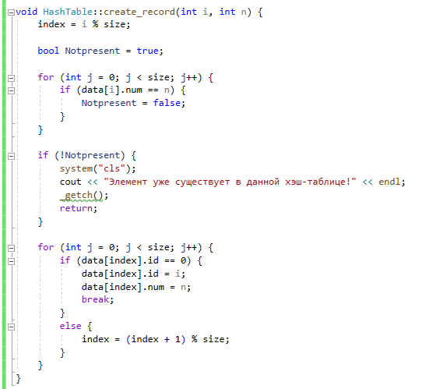

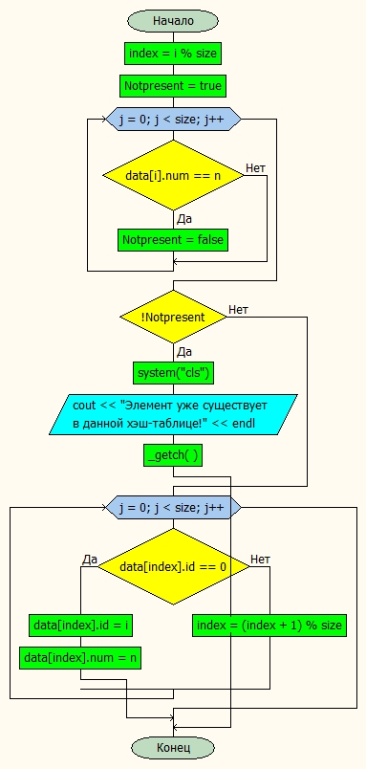

1. Видалення даних



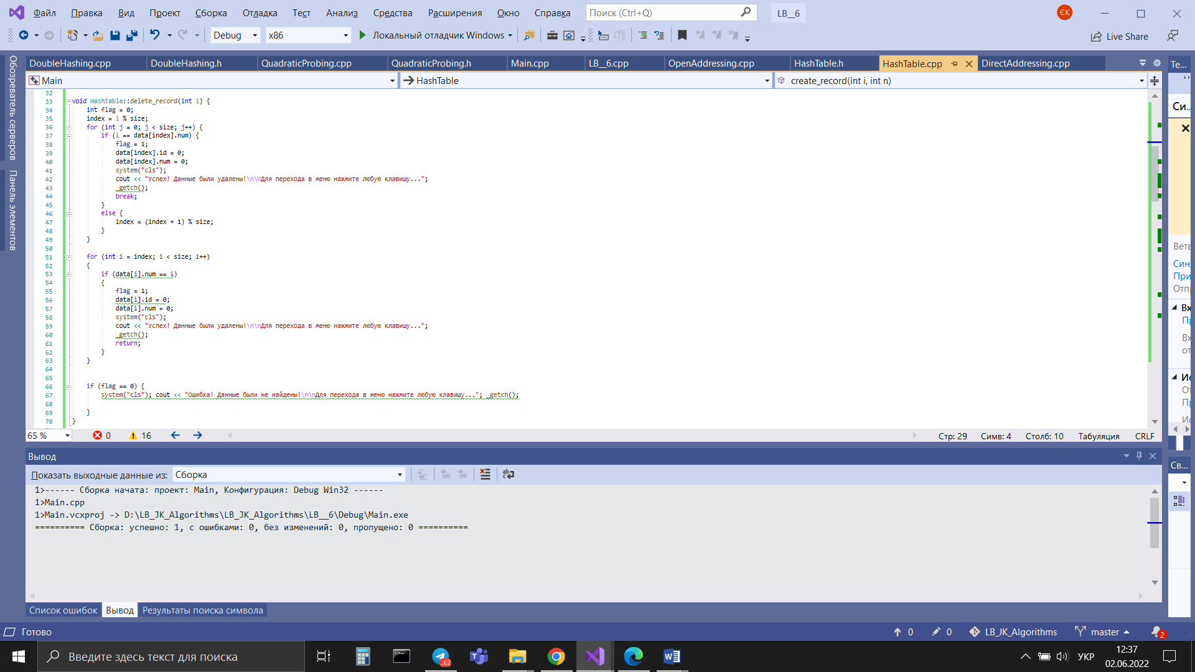

1. Вивід даних



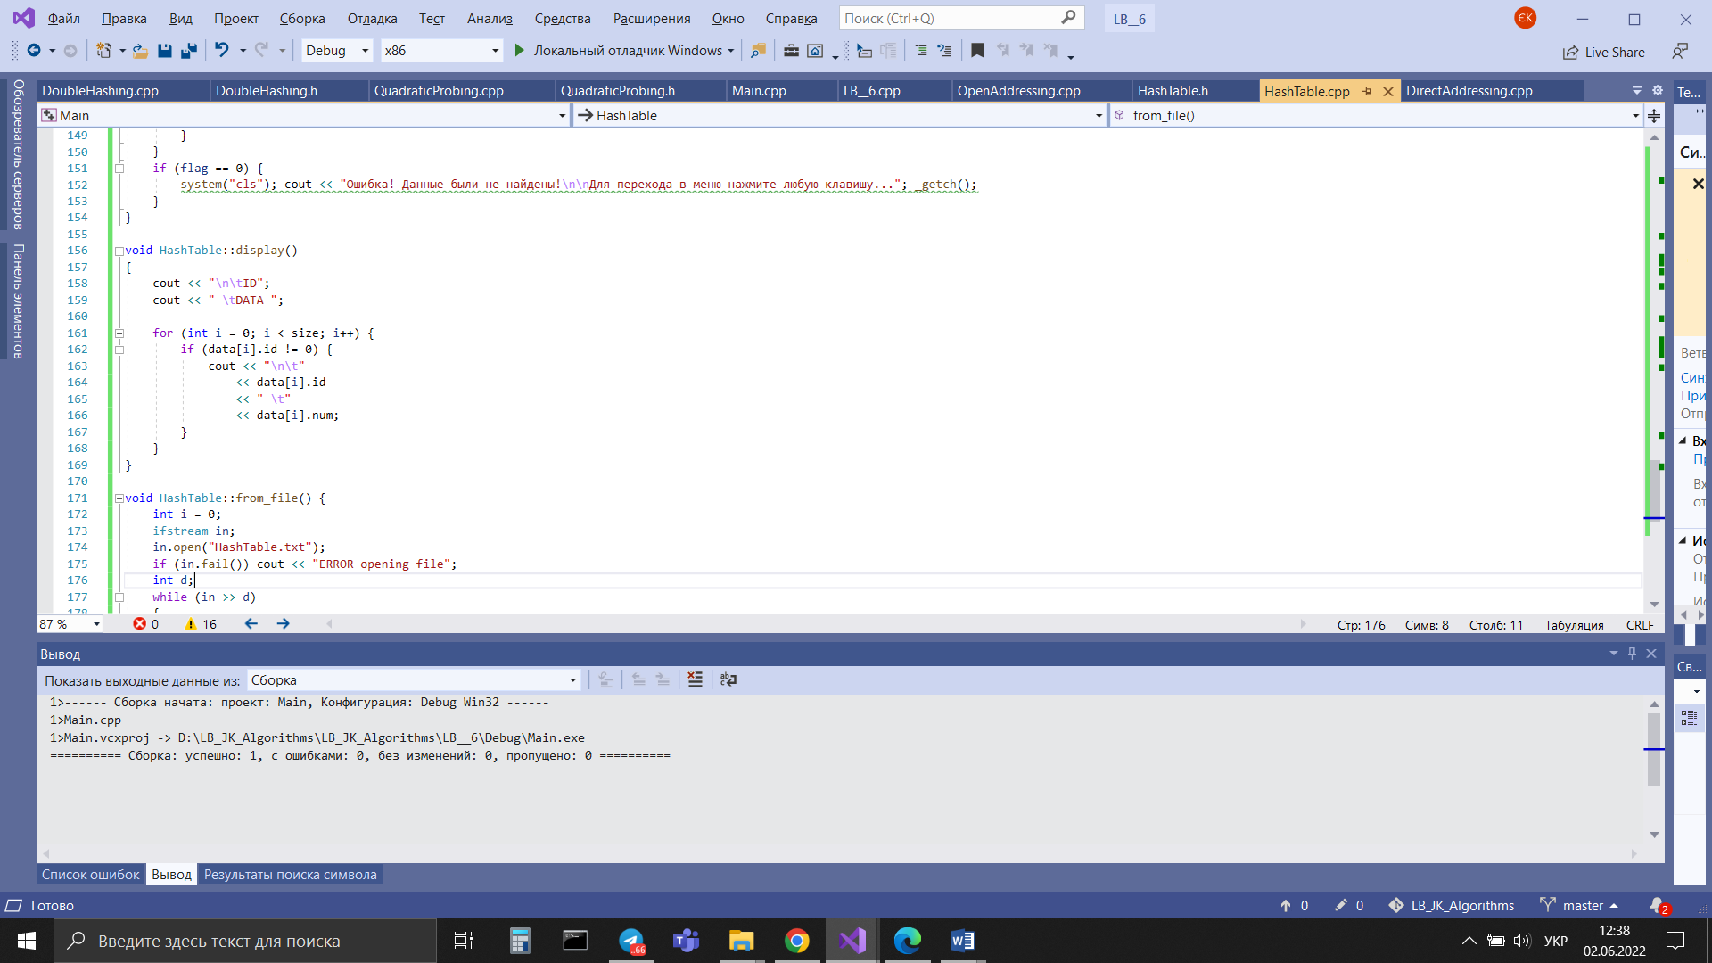

1. Створення з файлу



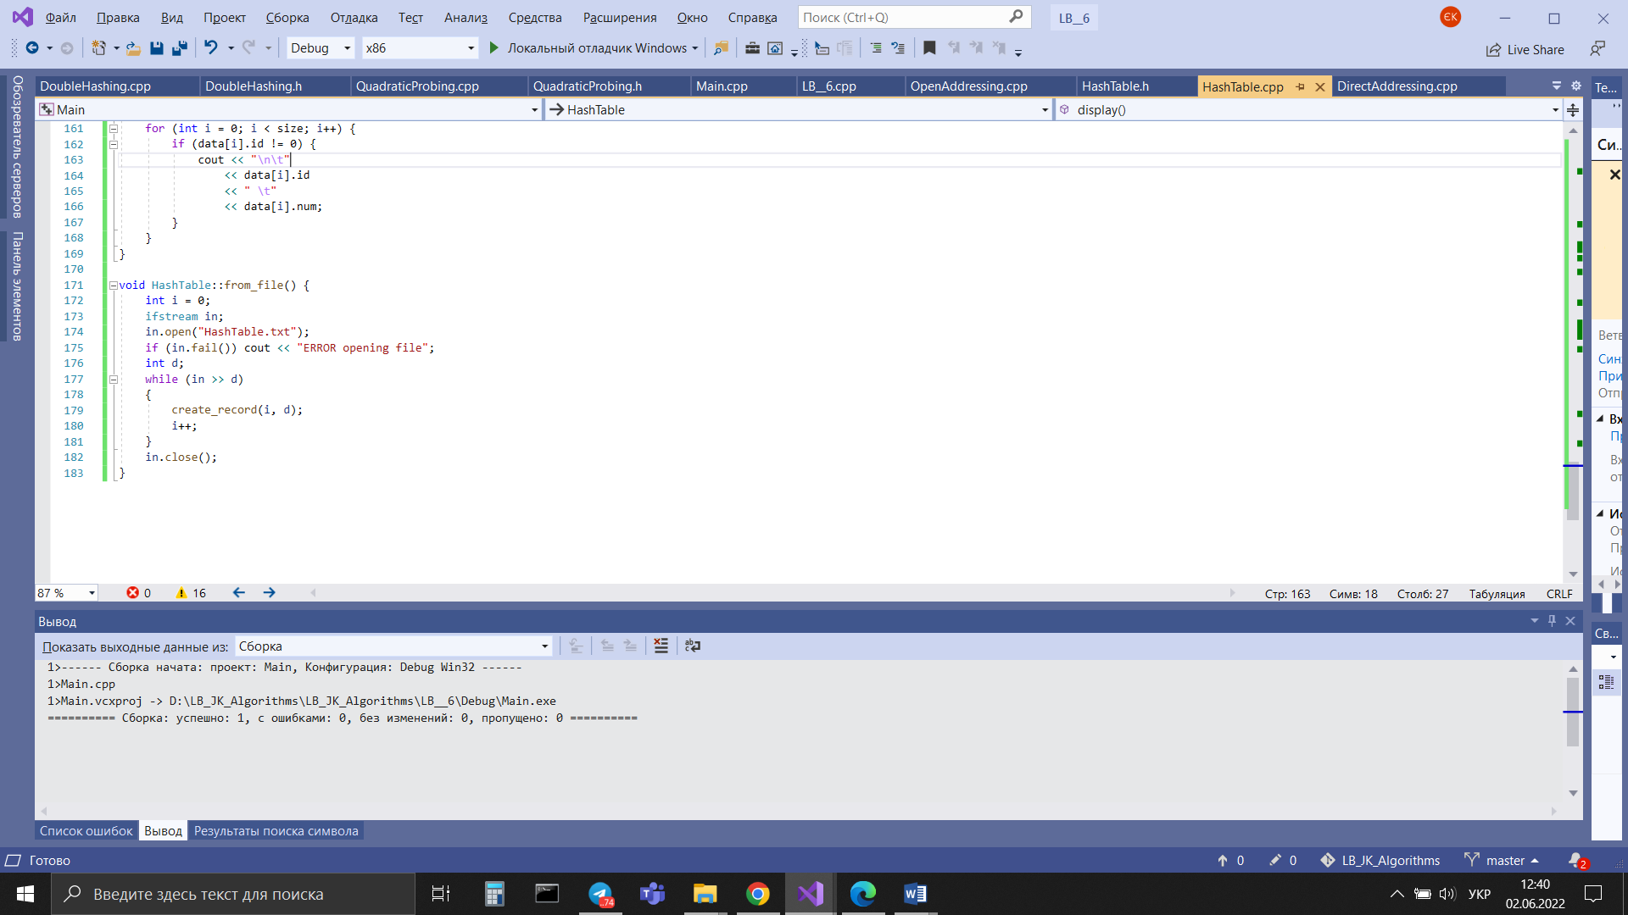

1. Модифікація даних



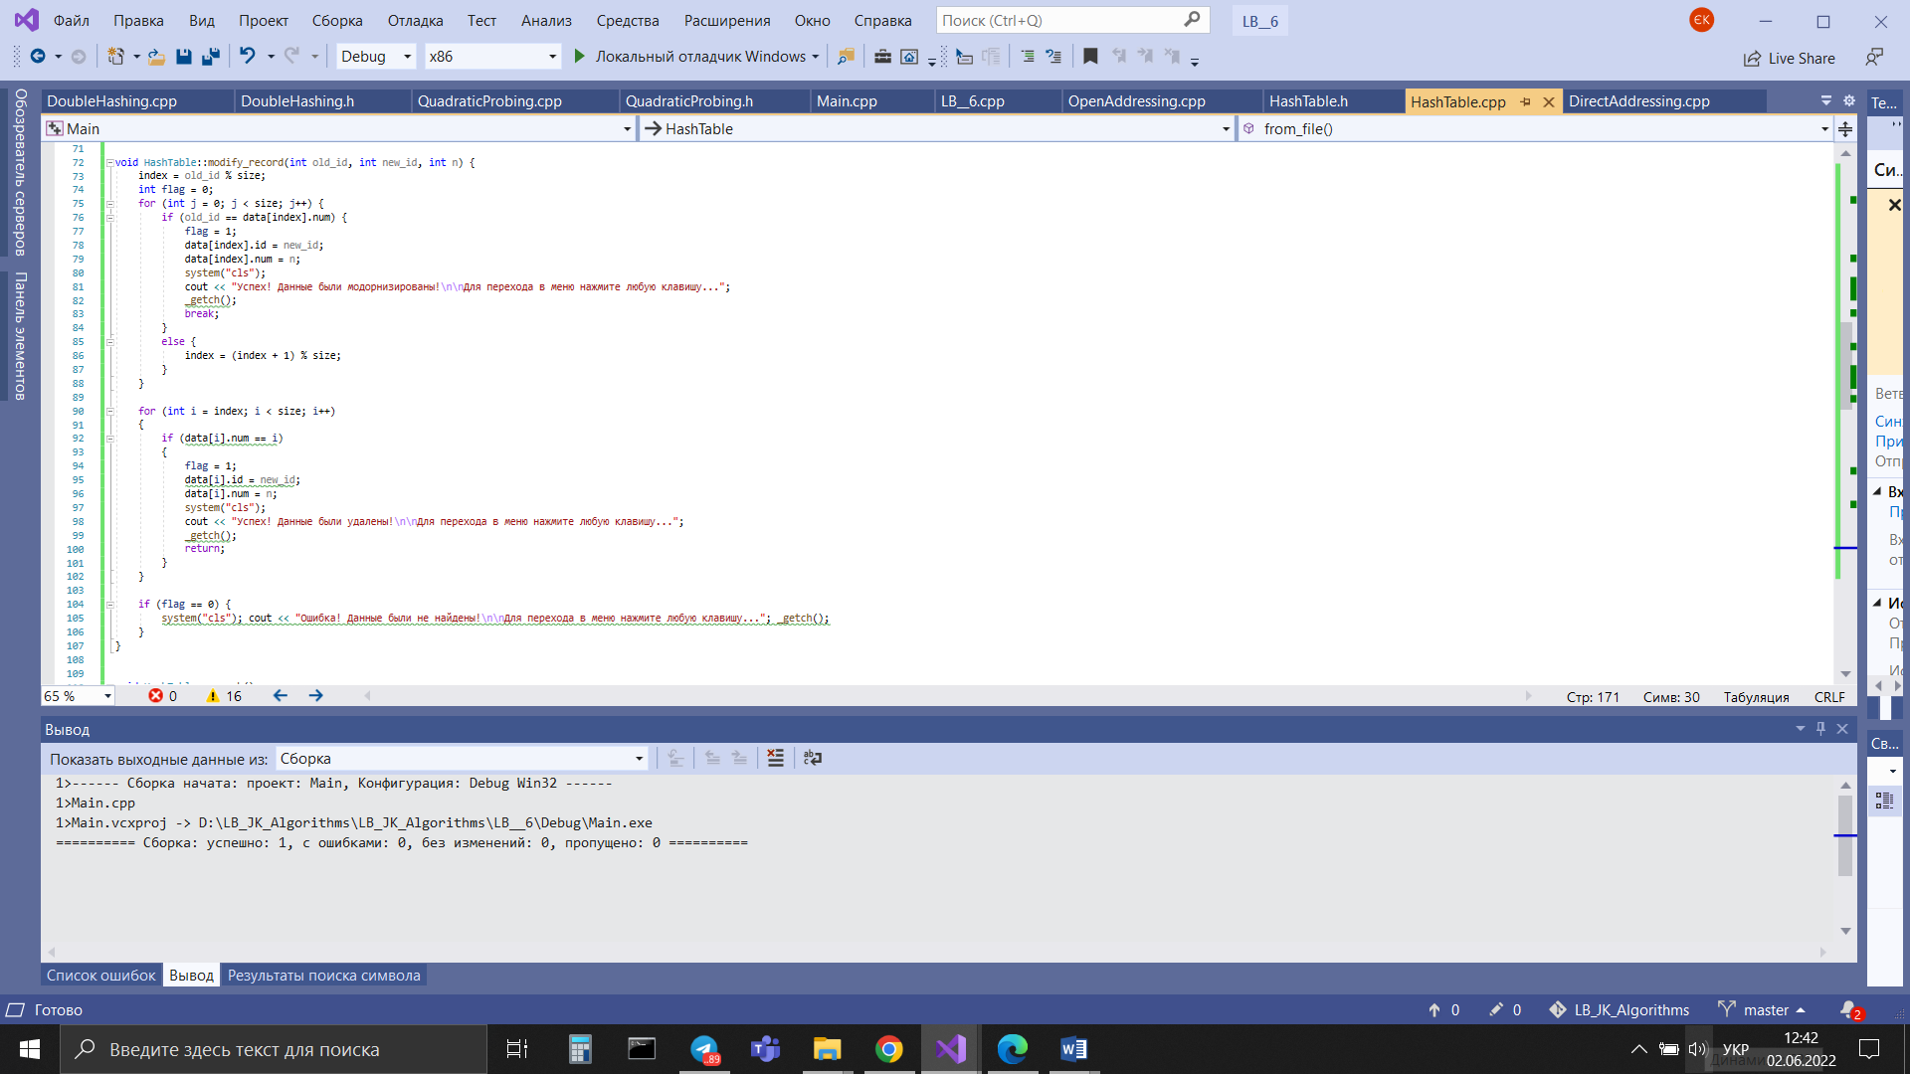

1. Пошук



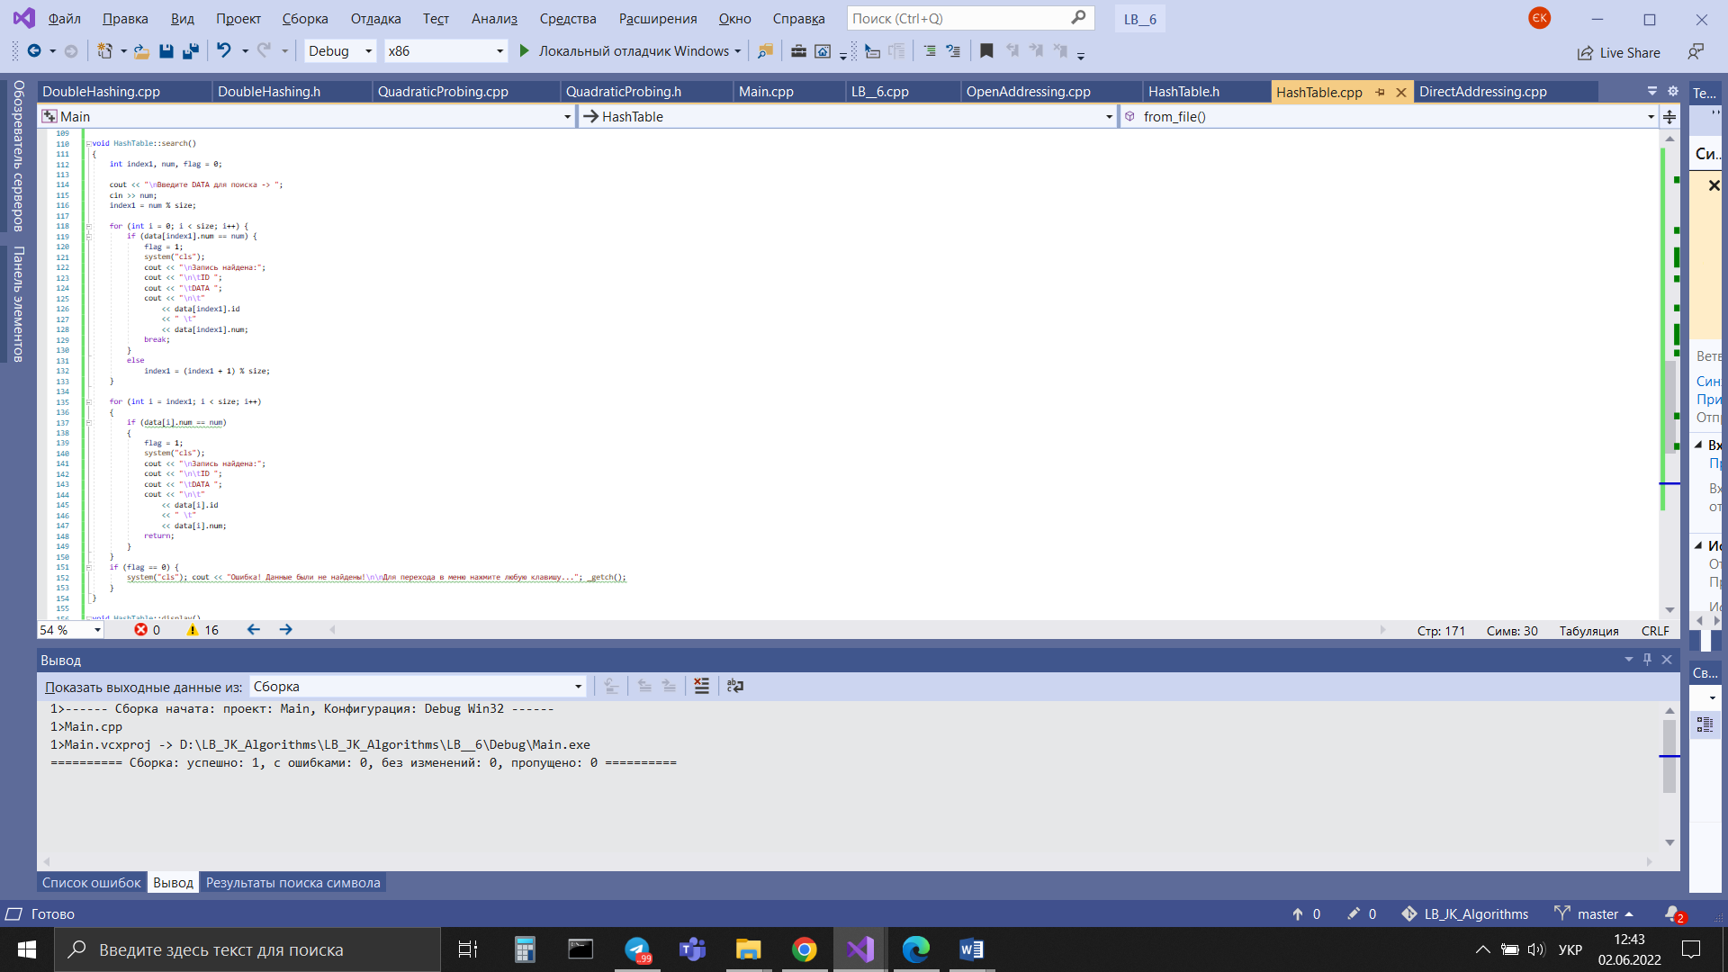

1. Хеш-таблиця, Відкрита адресація
2. Створення хеш-таблиці

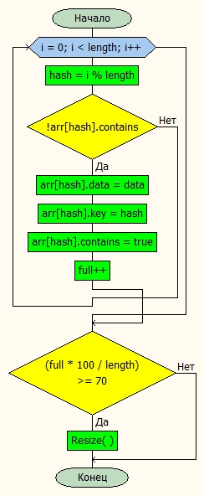

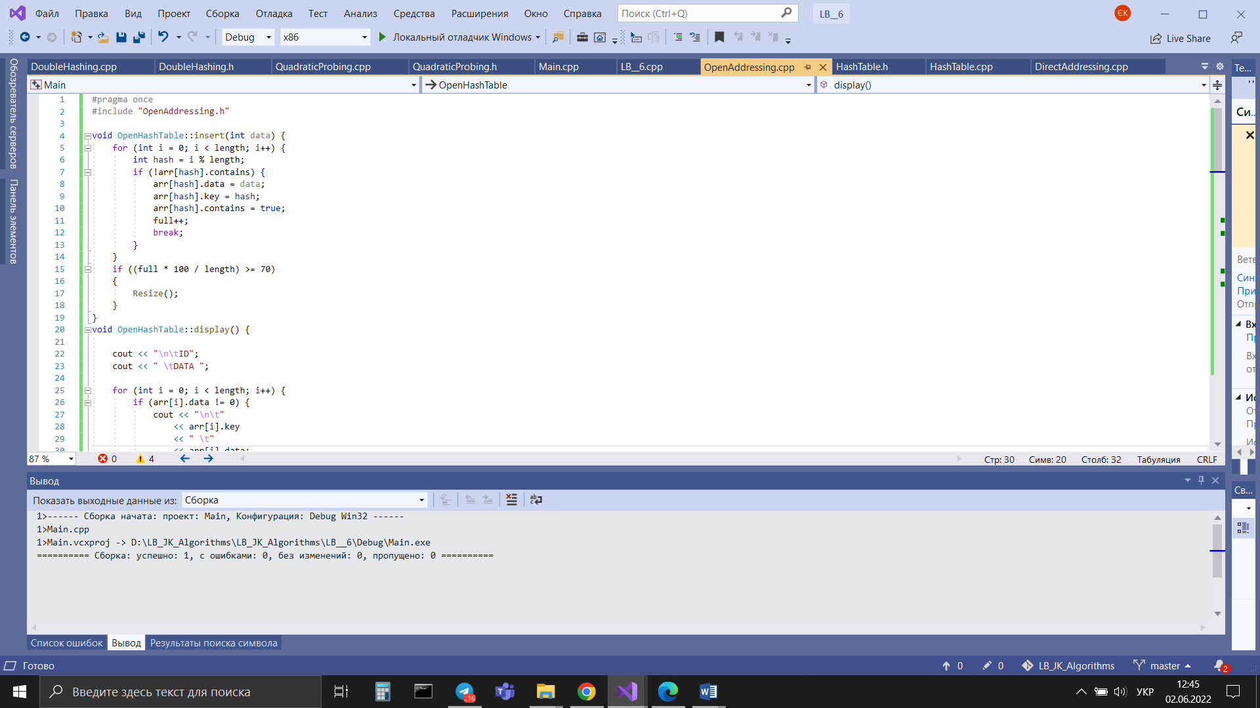

1. Видалення даних

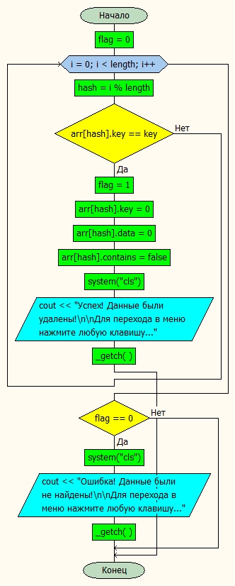

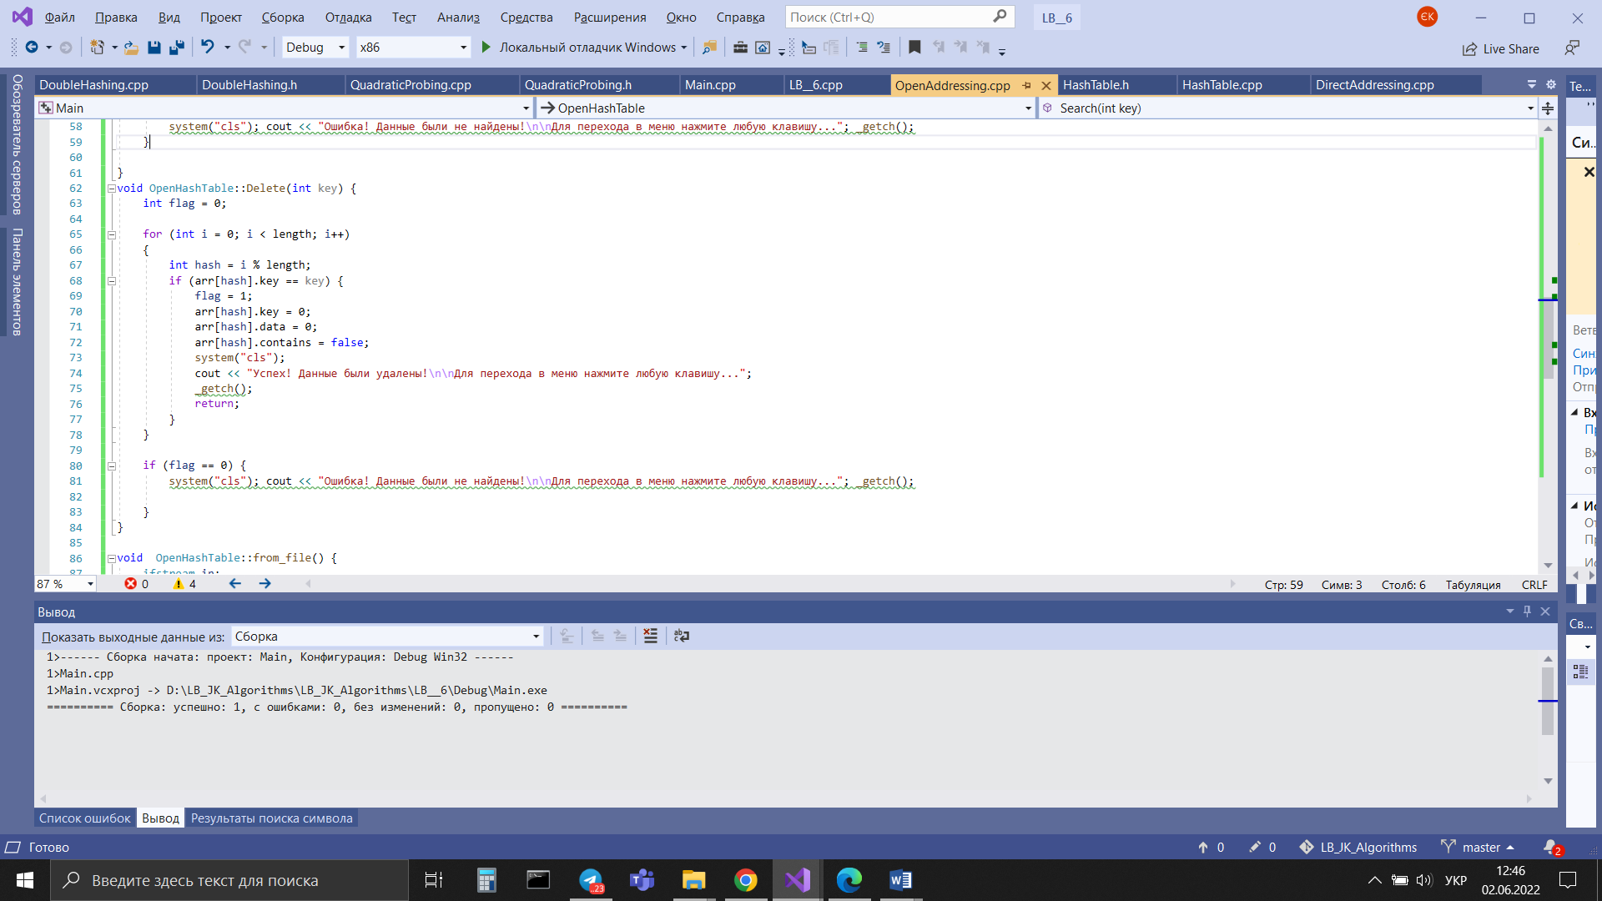

1. Вивід даних

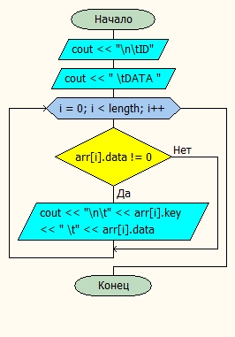

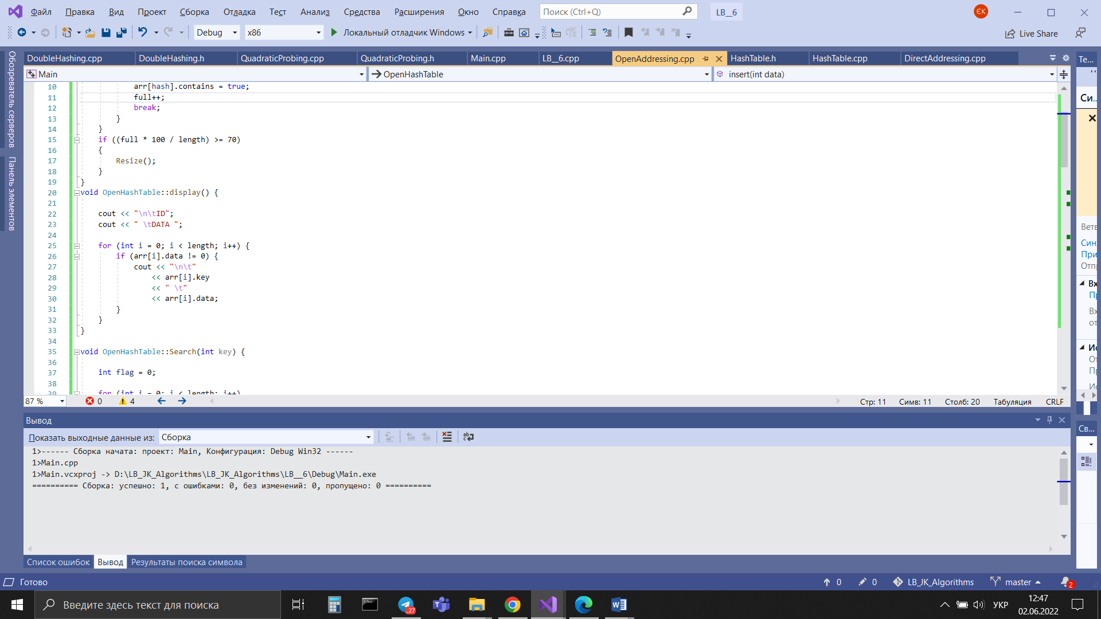

1. Створення з файлу

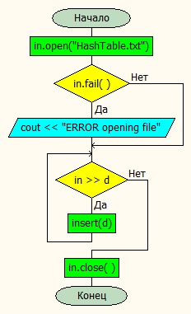

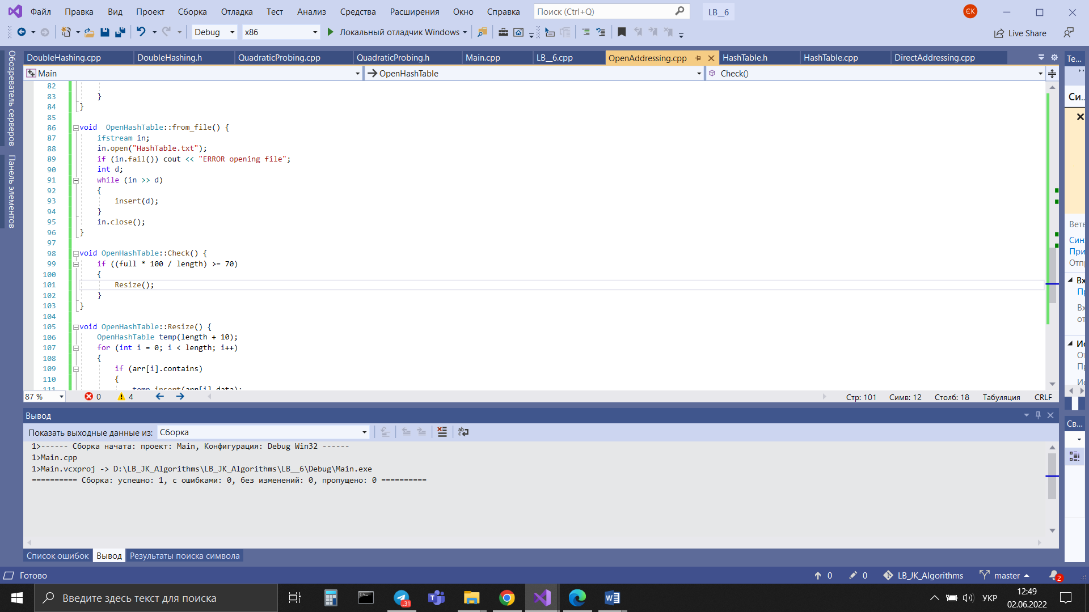

1. Додавання місця для хеш-таблиці

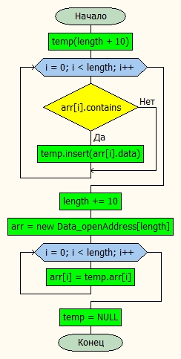

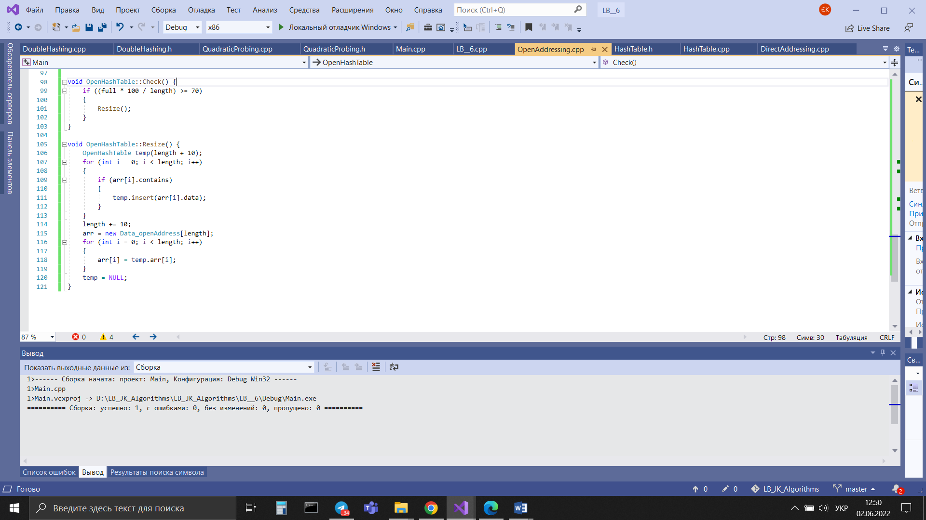

1. Пошук

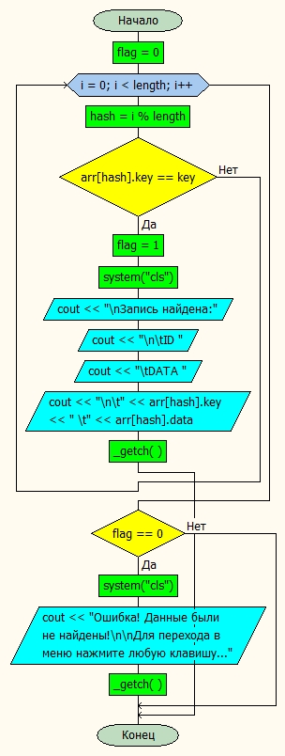

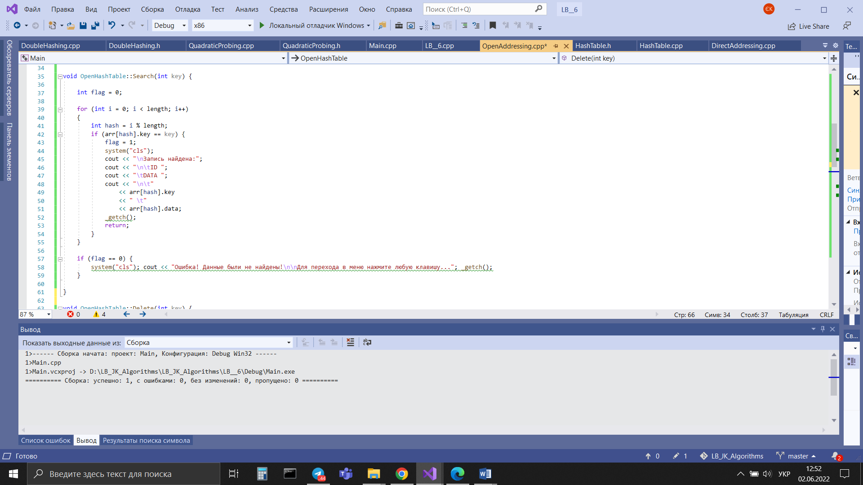

1. Хеш-таблиця, Пряма адресація + рішення колізії методом ланцюжка
2. Створення хеш-таблиці

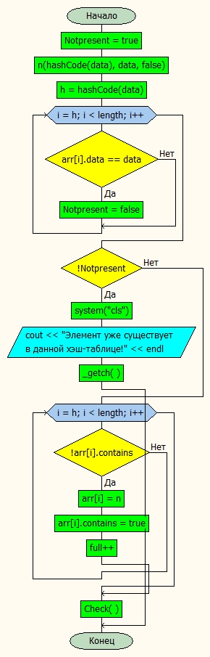

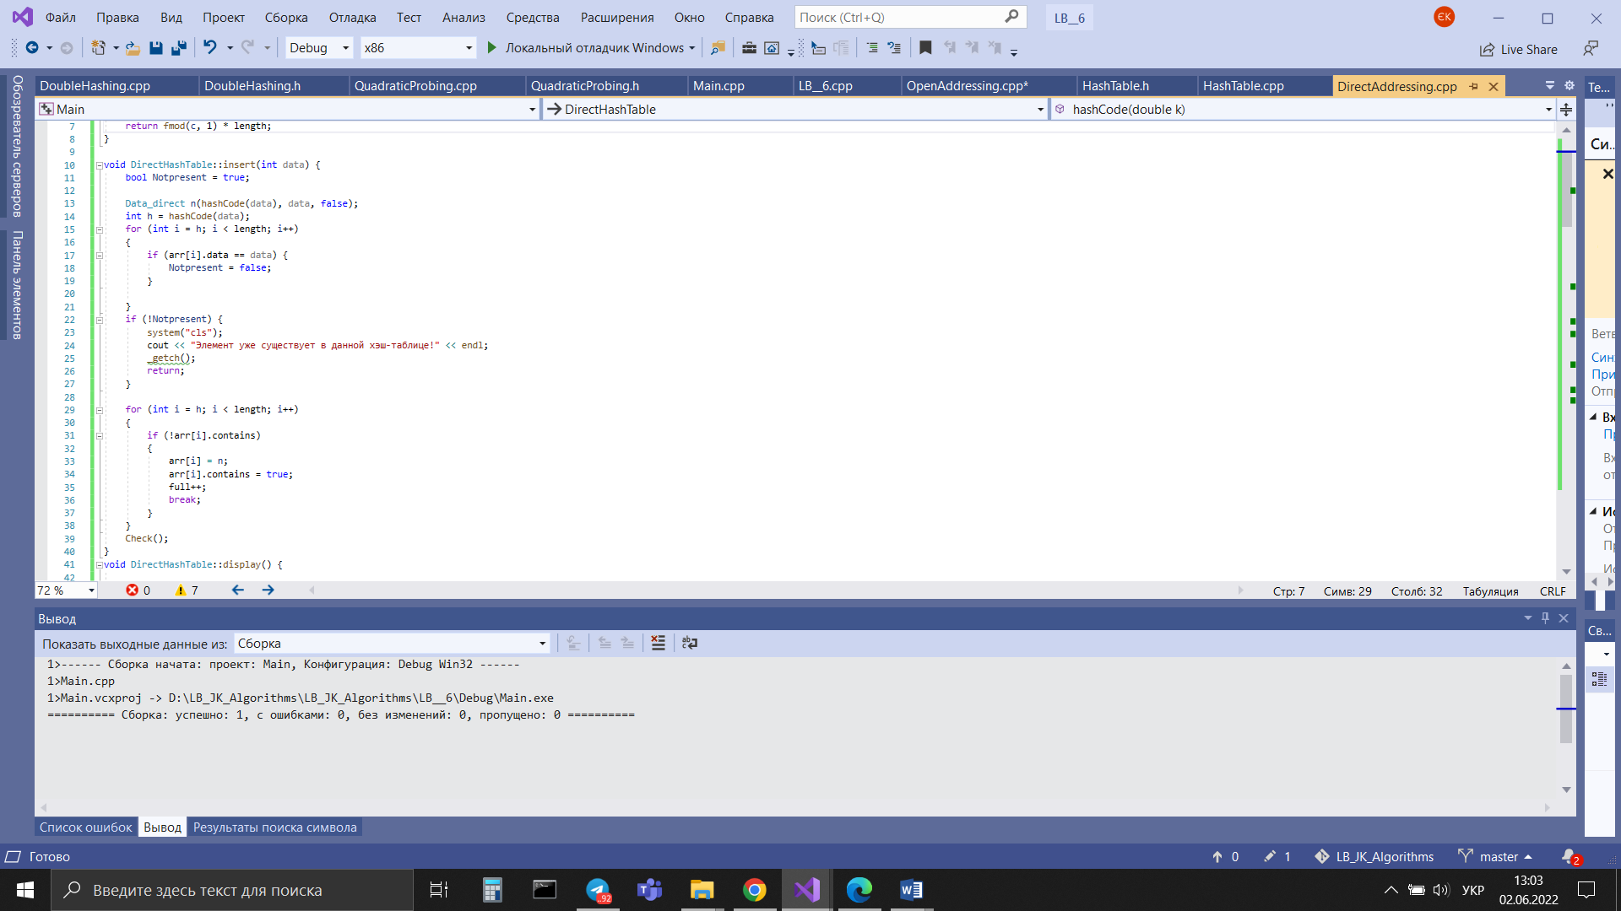

1. Видалення даних

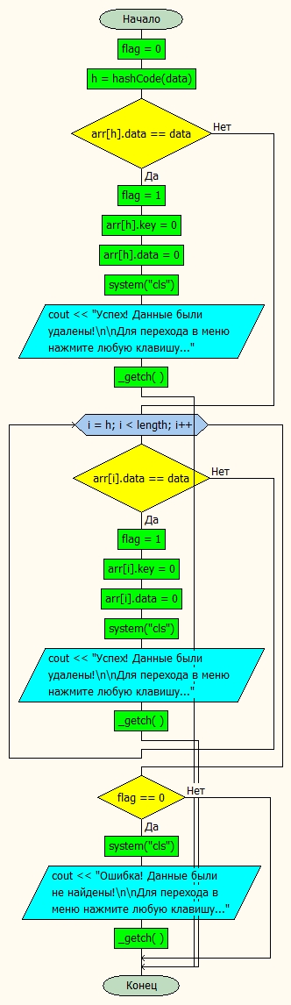

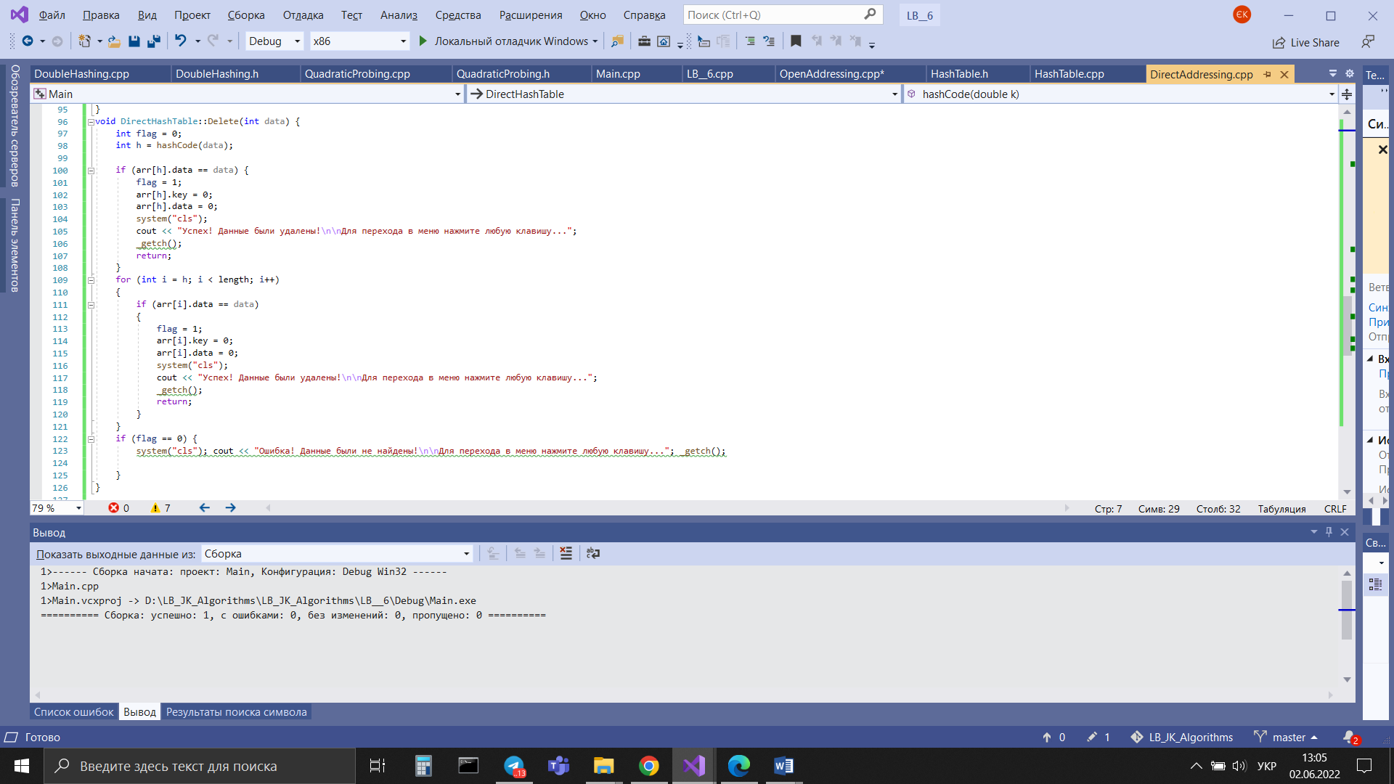

1. Вивід даних



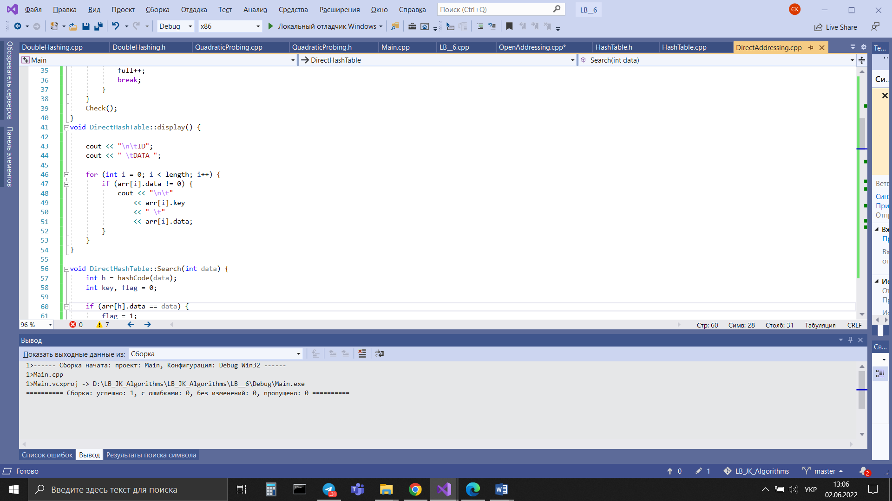

1. Створення з файлу



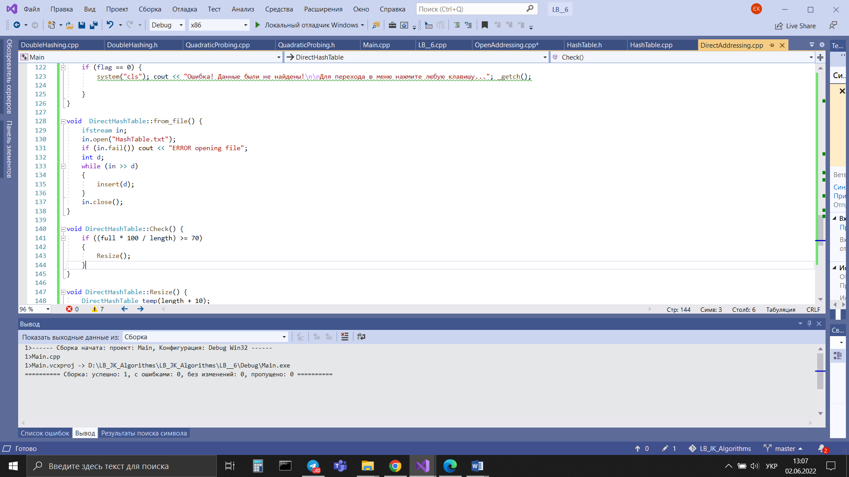

1. Хеш-Функція

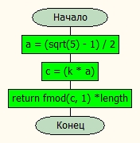

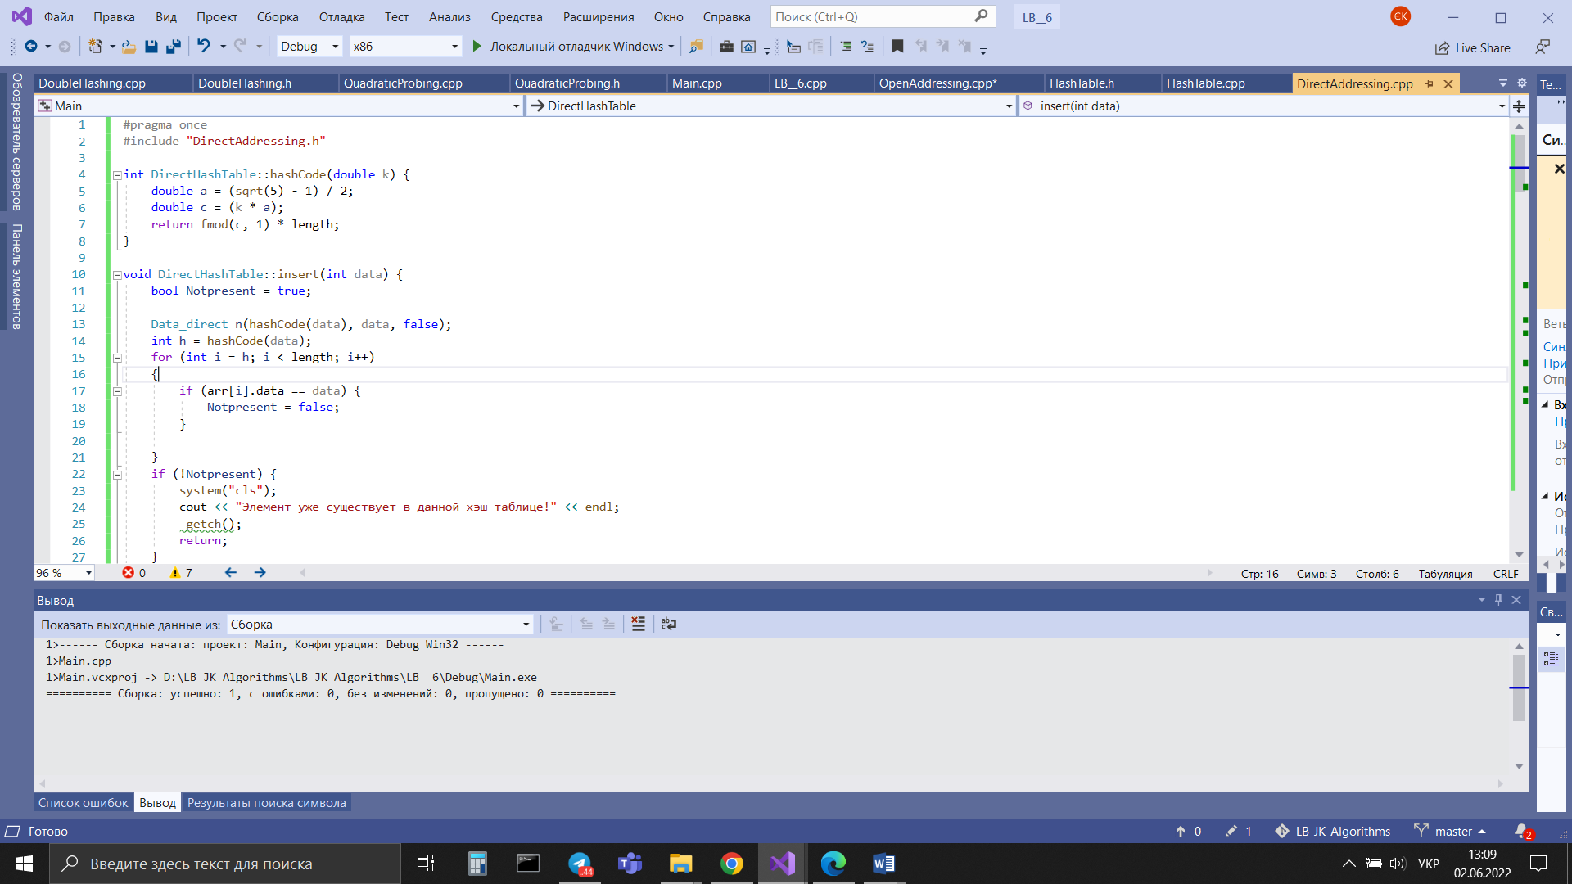

1. Додавання місця у хеш-таблиці

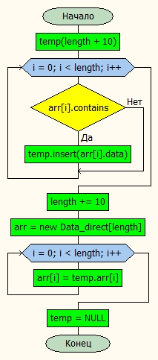

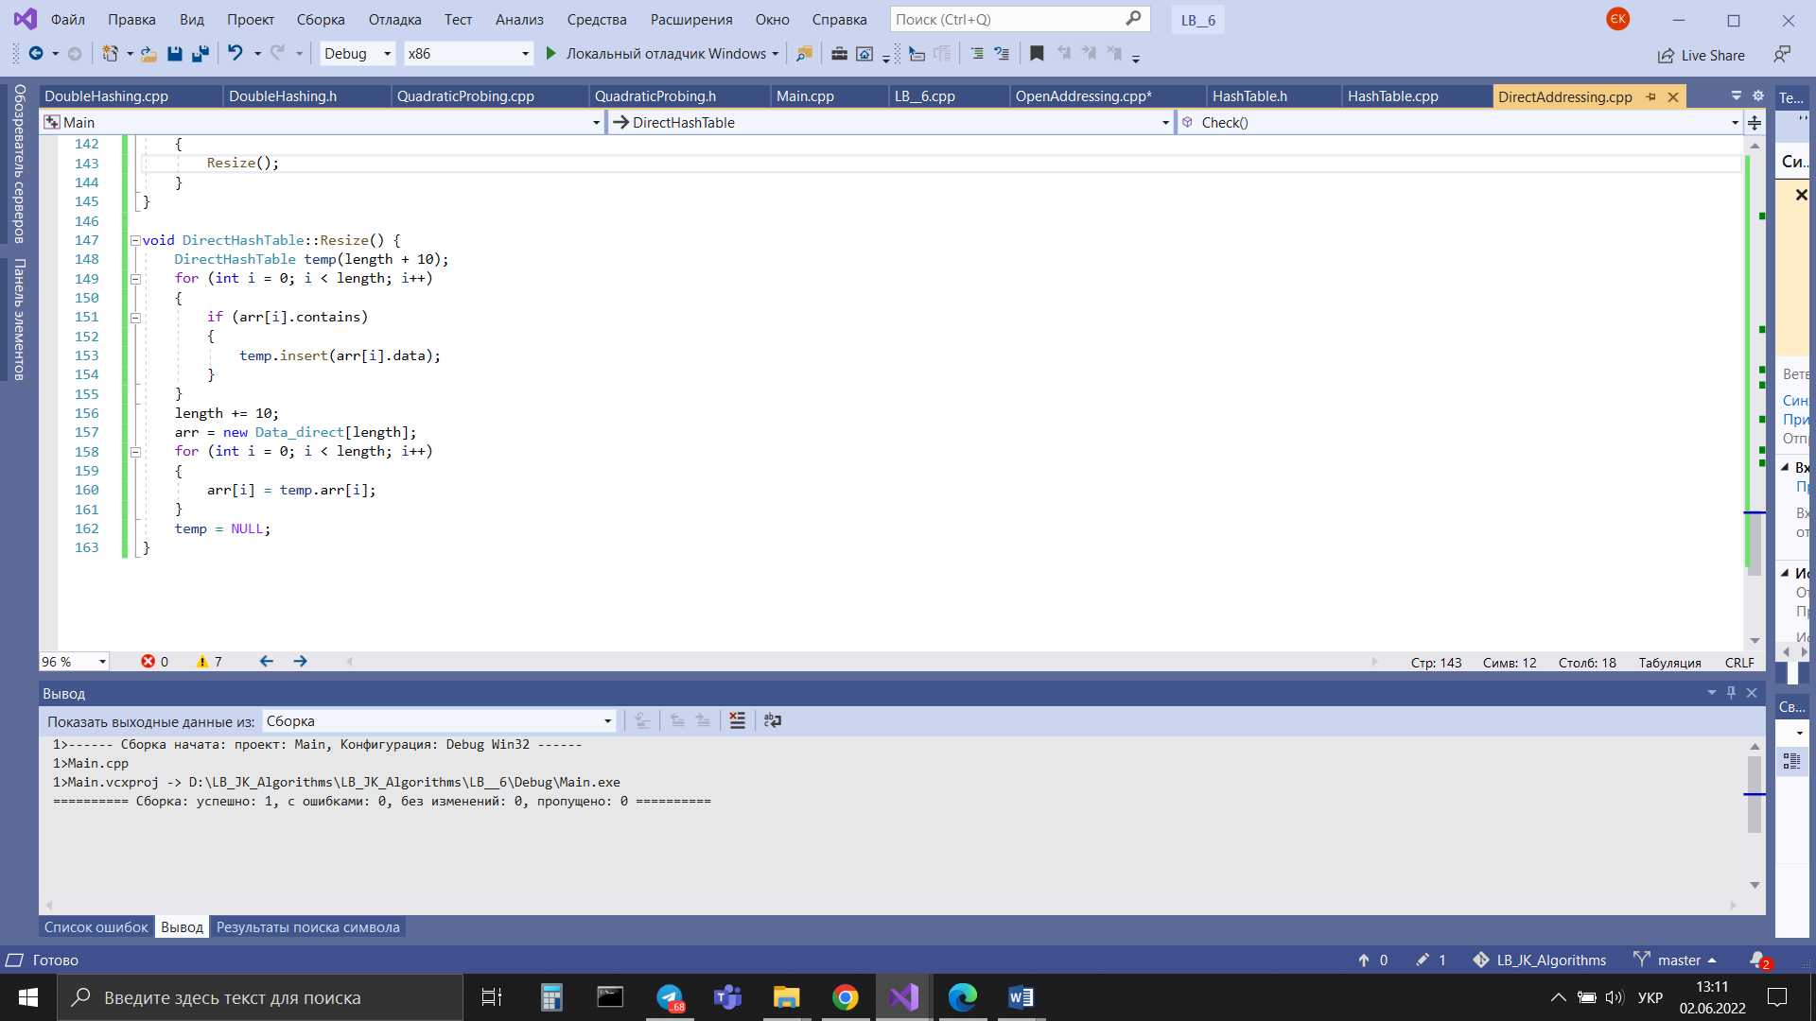

1. Пошук

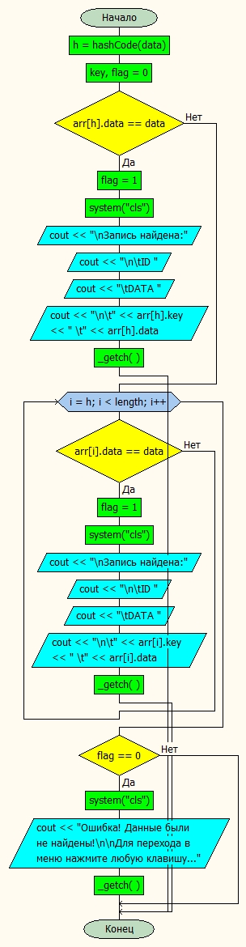

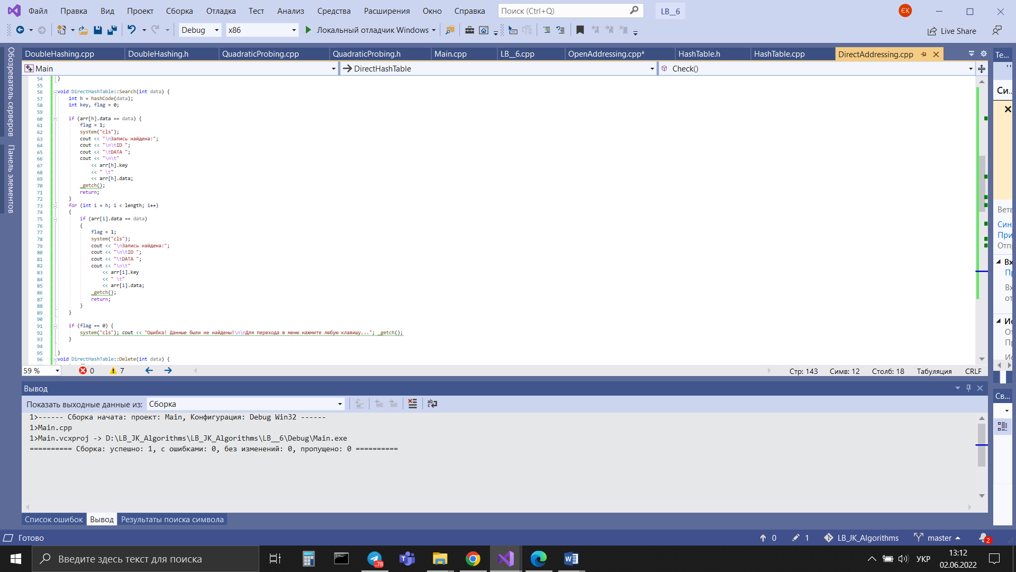

1. Хеш-таблиця, Відкрита адресація + рішення колізії квадратичним методом
2. Створення хеш-таблиці

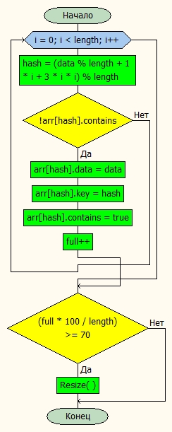

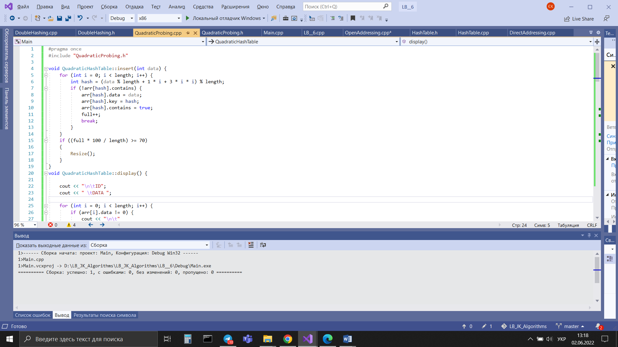

1. Видалення даних

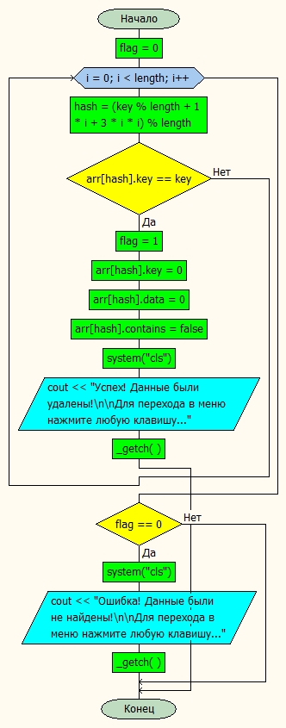

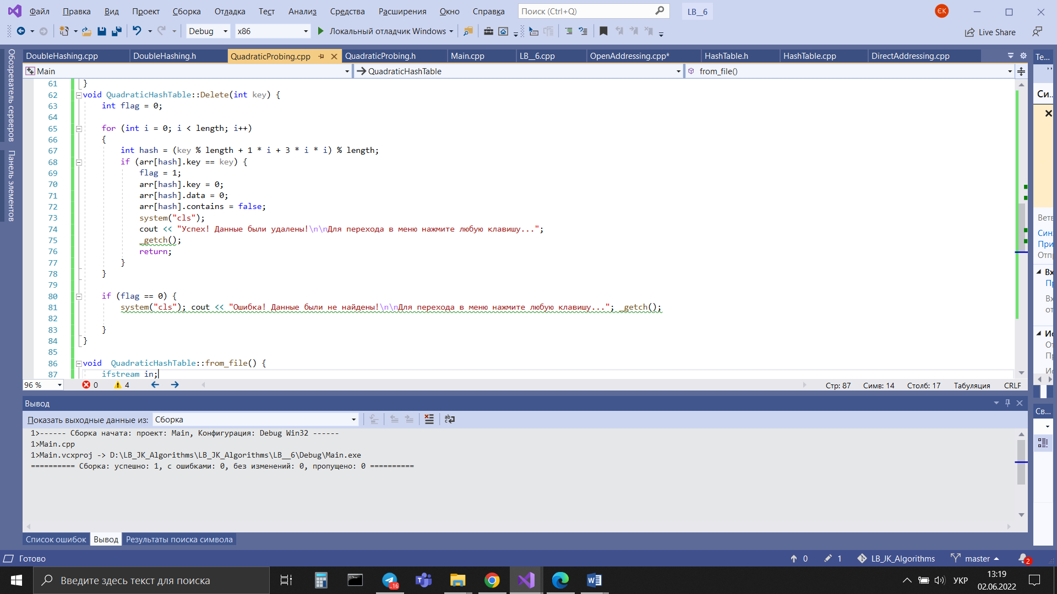

1. Вивід даних



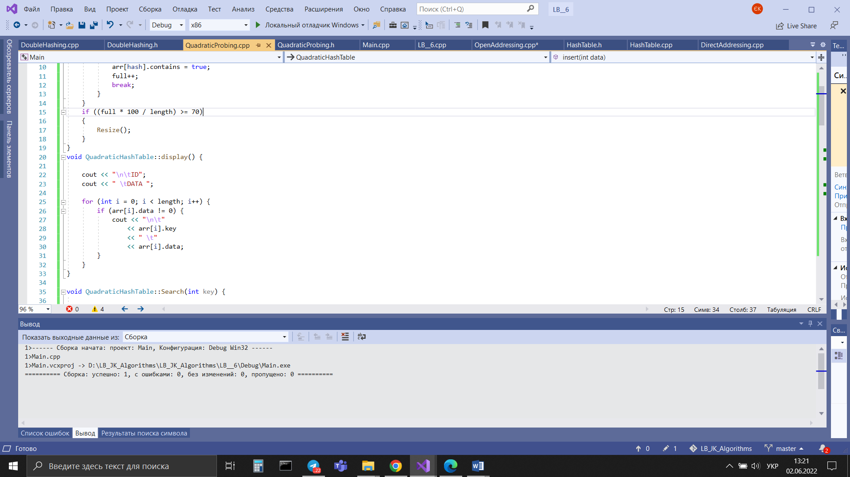

1. Створення з файлу



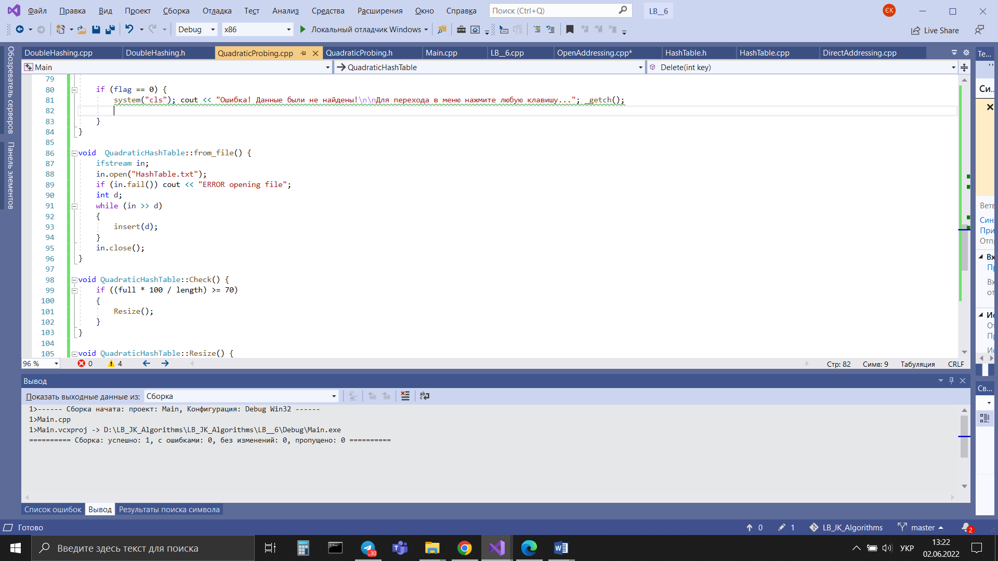

1. Додавання місця у хеш-таблиці

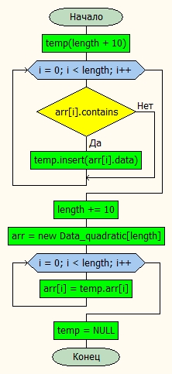

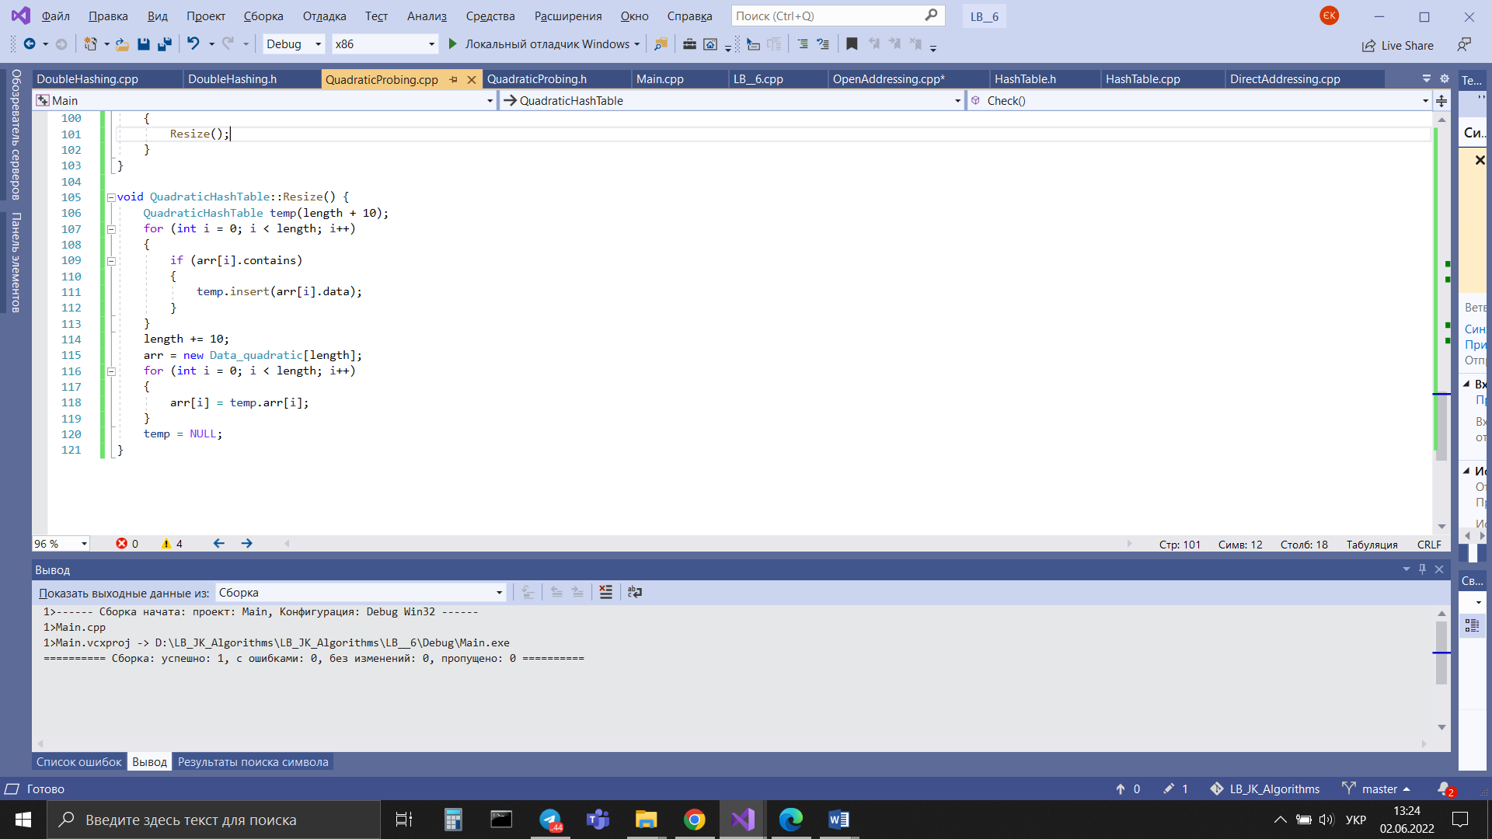

1. Пошук

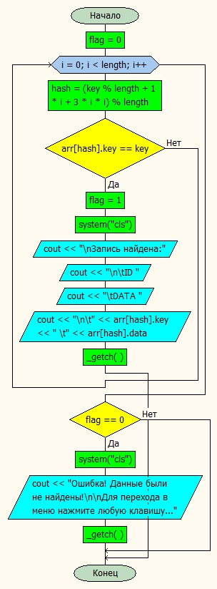

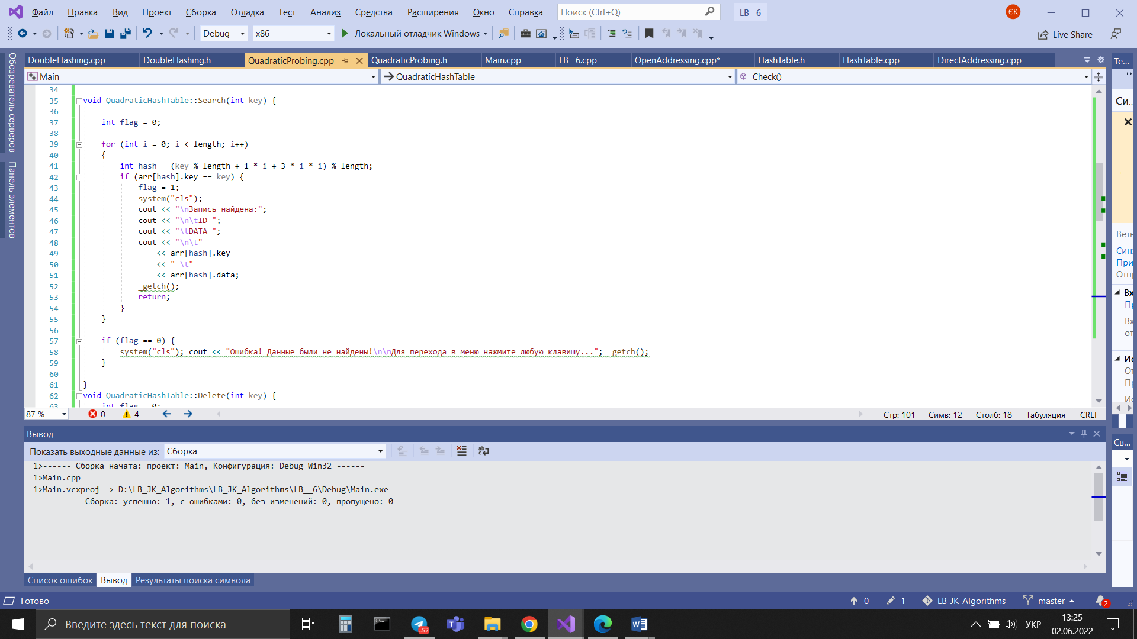

1. Хеш-таблиця, Відкрита адресація + рішення колізії подвійним хешуванням
2. Створення хеш-таблиці

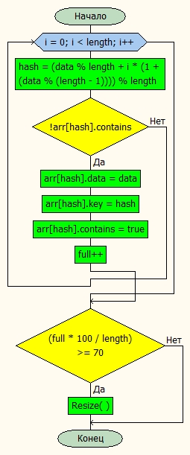

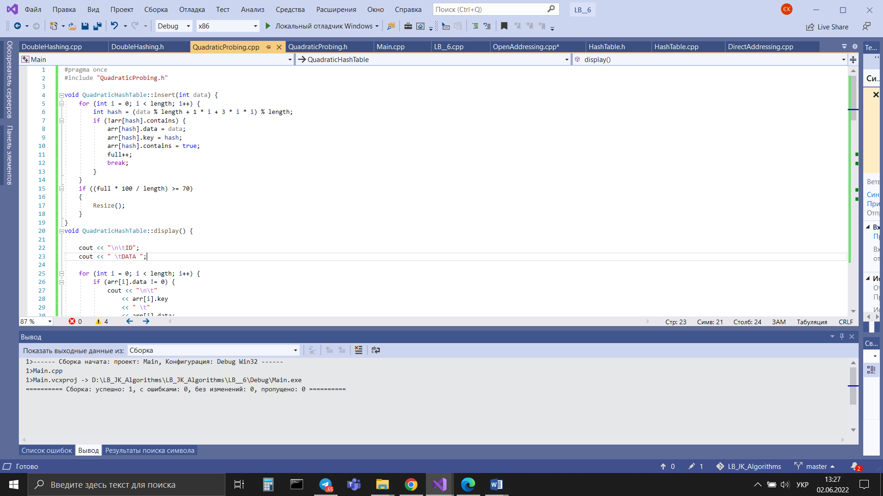

1. Видалення даних

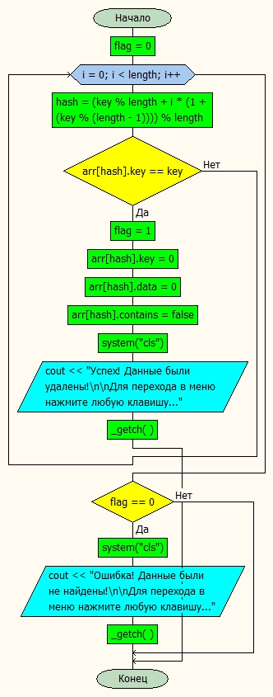

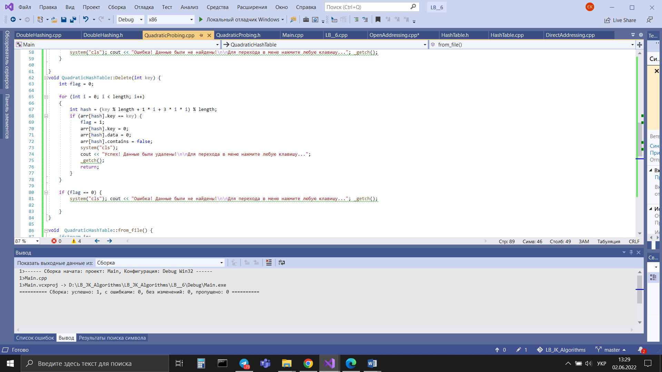

1. Вивід даних



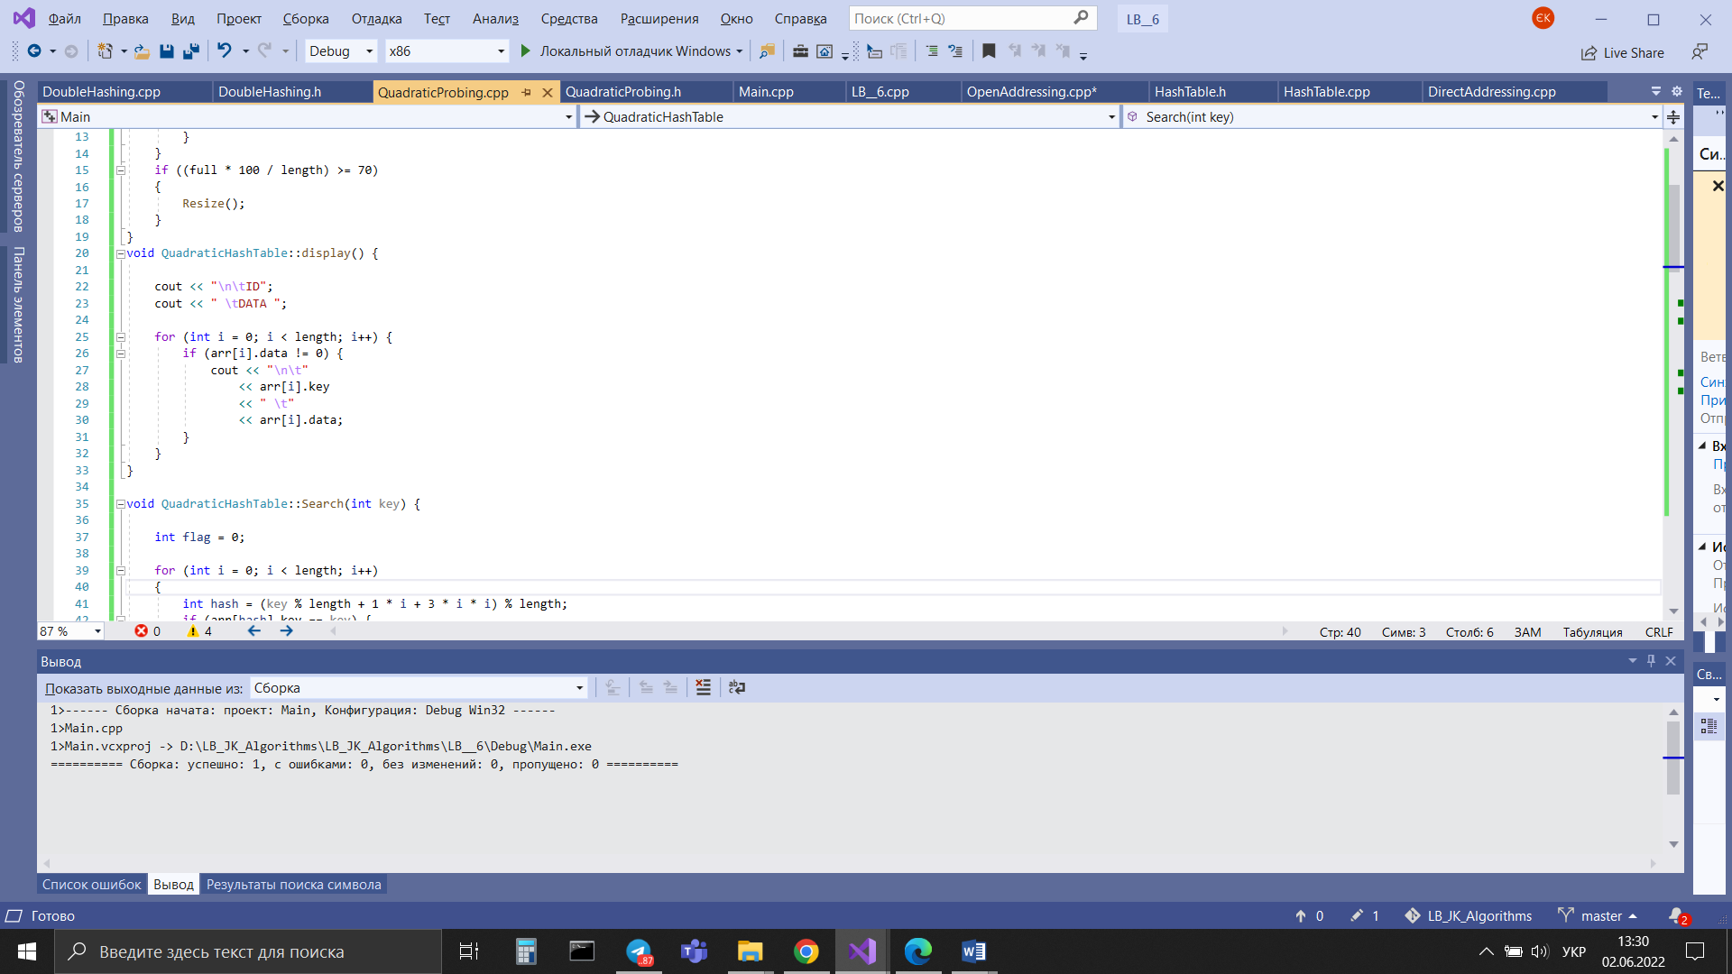

1. Створення з файлу



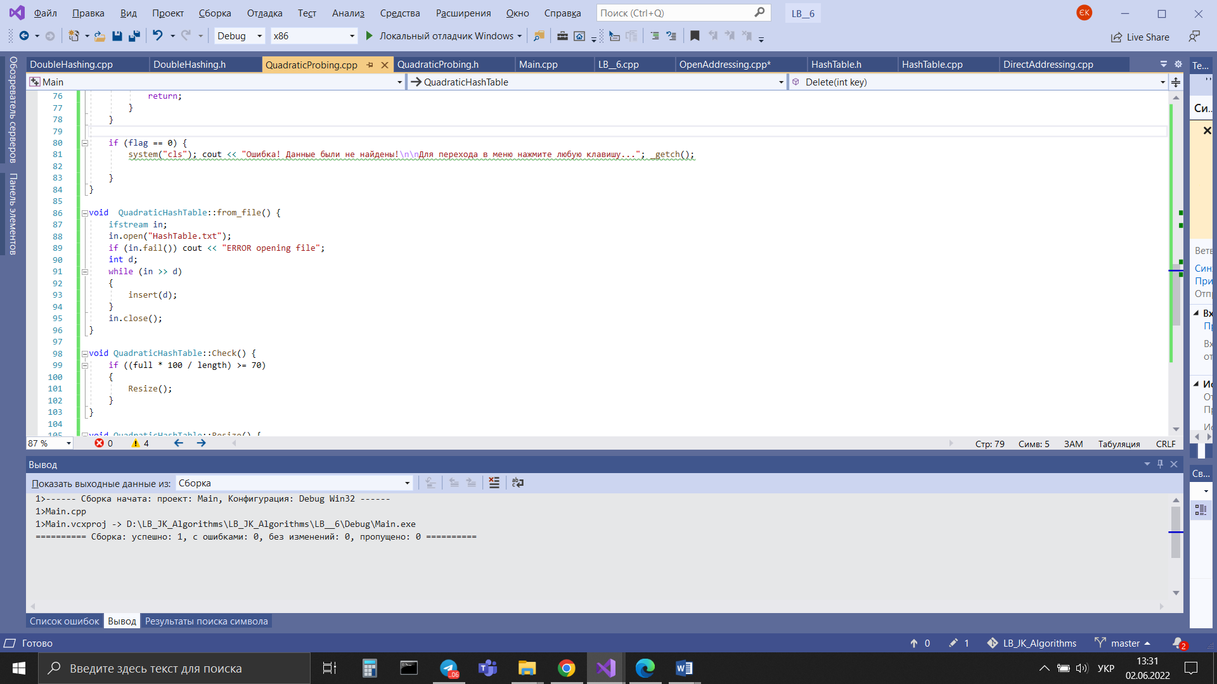

1. Додавання місця у хеш-таблиці

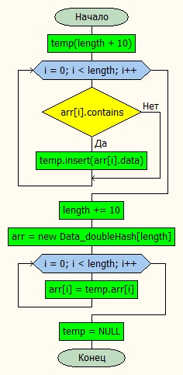

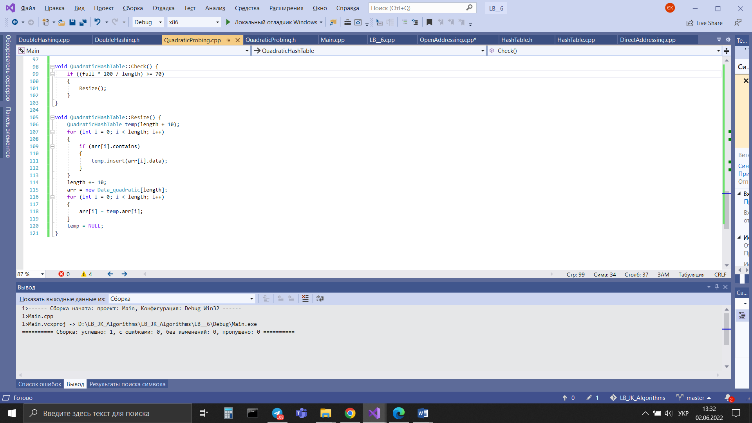

1. Пошук



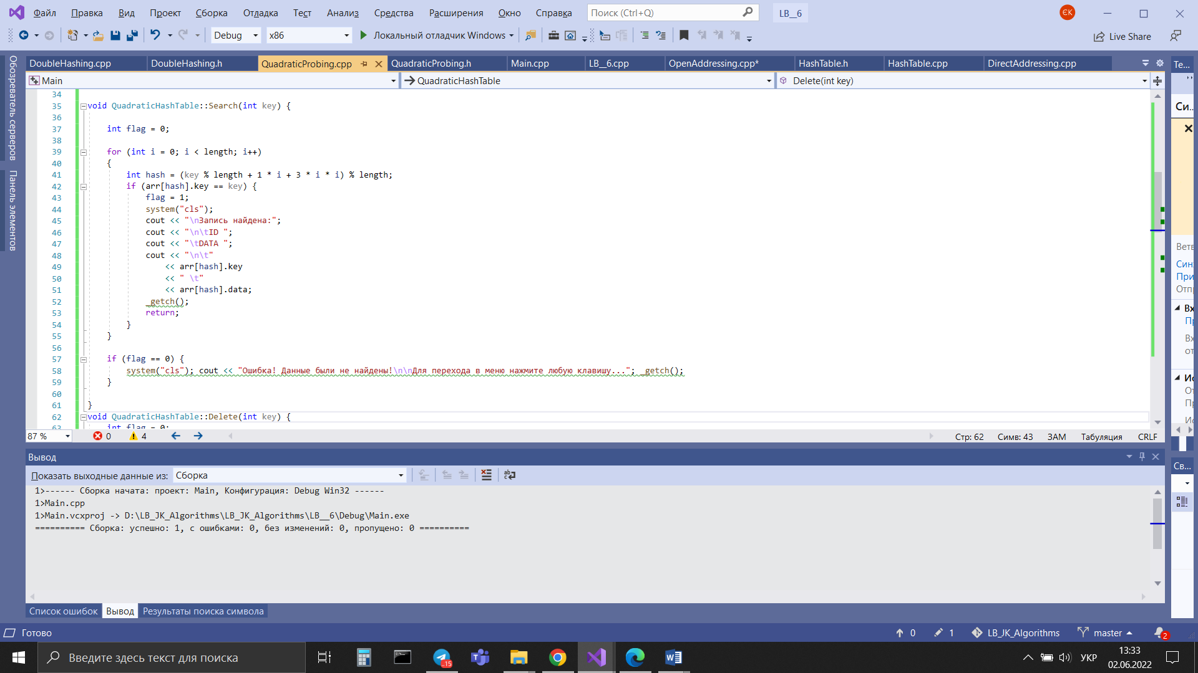

Результати тестів завдання:

1. Нехай розмір хеш-таблиці дорівнює m = 20, а хеш-функція має вигляд: h(k) = [m(kA mod 1)], где А = ( 5 - l)/2. В які позиції потраплять ключі (див. таблицю, стовпець 3)?

Створив хеш-таблицю з розміром 20, використав хеш-функцію (Рисунок 1.)

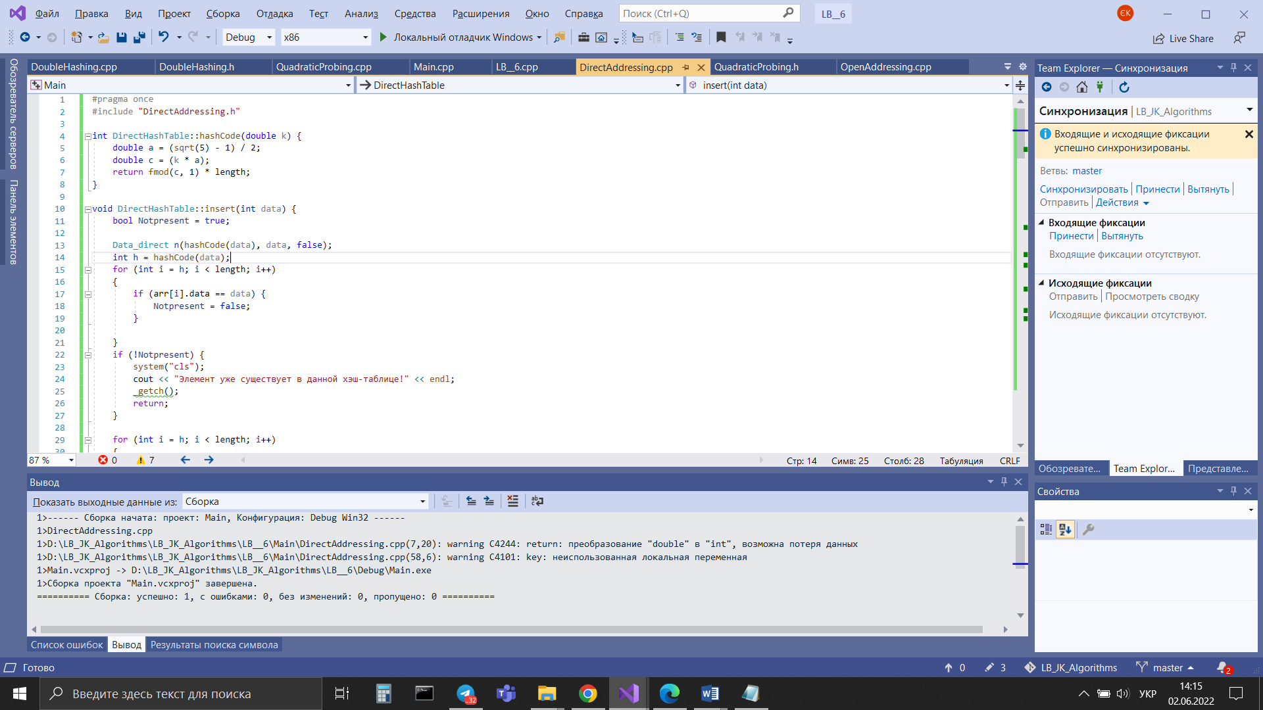

Рисунок 1 – хеш-функція першого завдання

Результат роботи хеш-функції

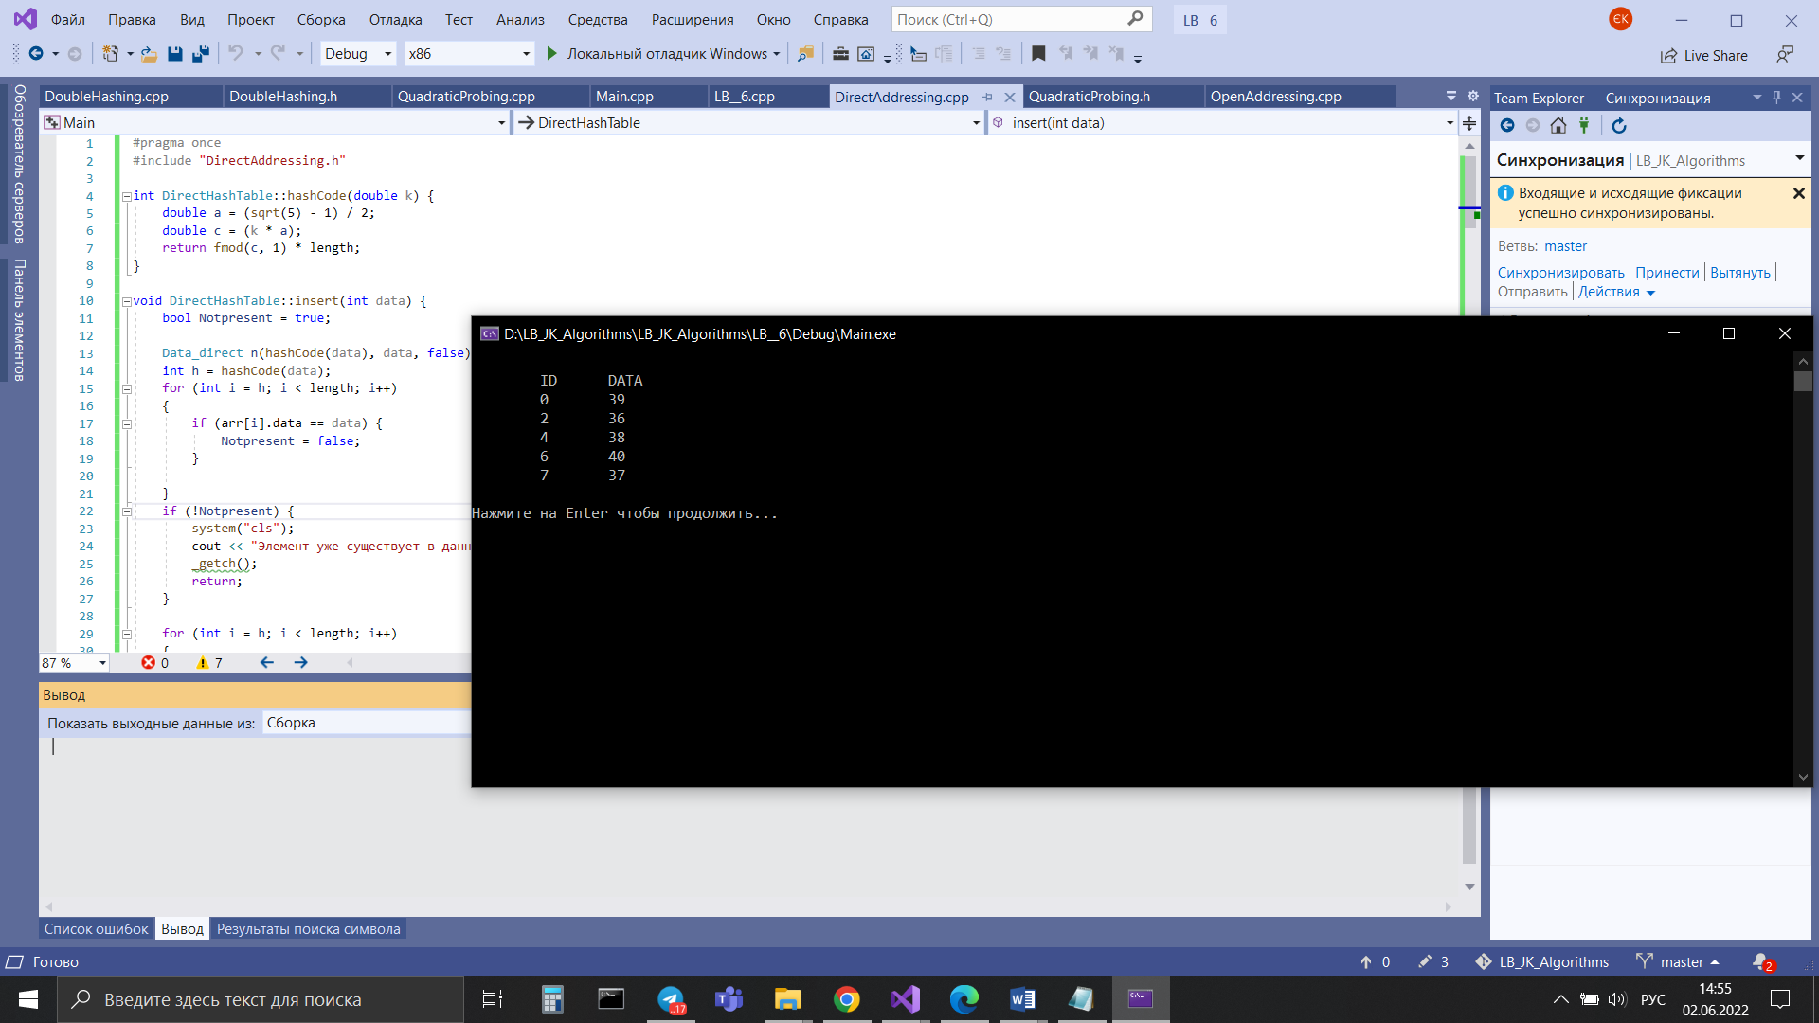

1. Як буде виглядати хеш-таблиця з ланцюжками після того, як в неї послідовно помістили елементи з ключами (див. таблицю, стовпець 2) (в зазначеному порядку)? Число позицій в таблиці дорівнює 9, хеш-функція має вигляд h(k) = k mod 9

Створив хеш-таблицю з розміром 9, використав хеш-функцію (Рисунок 2.)

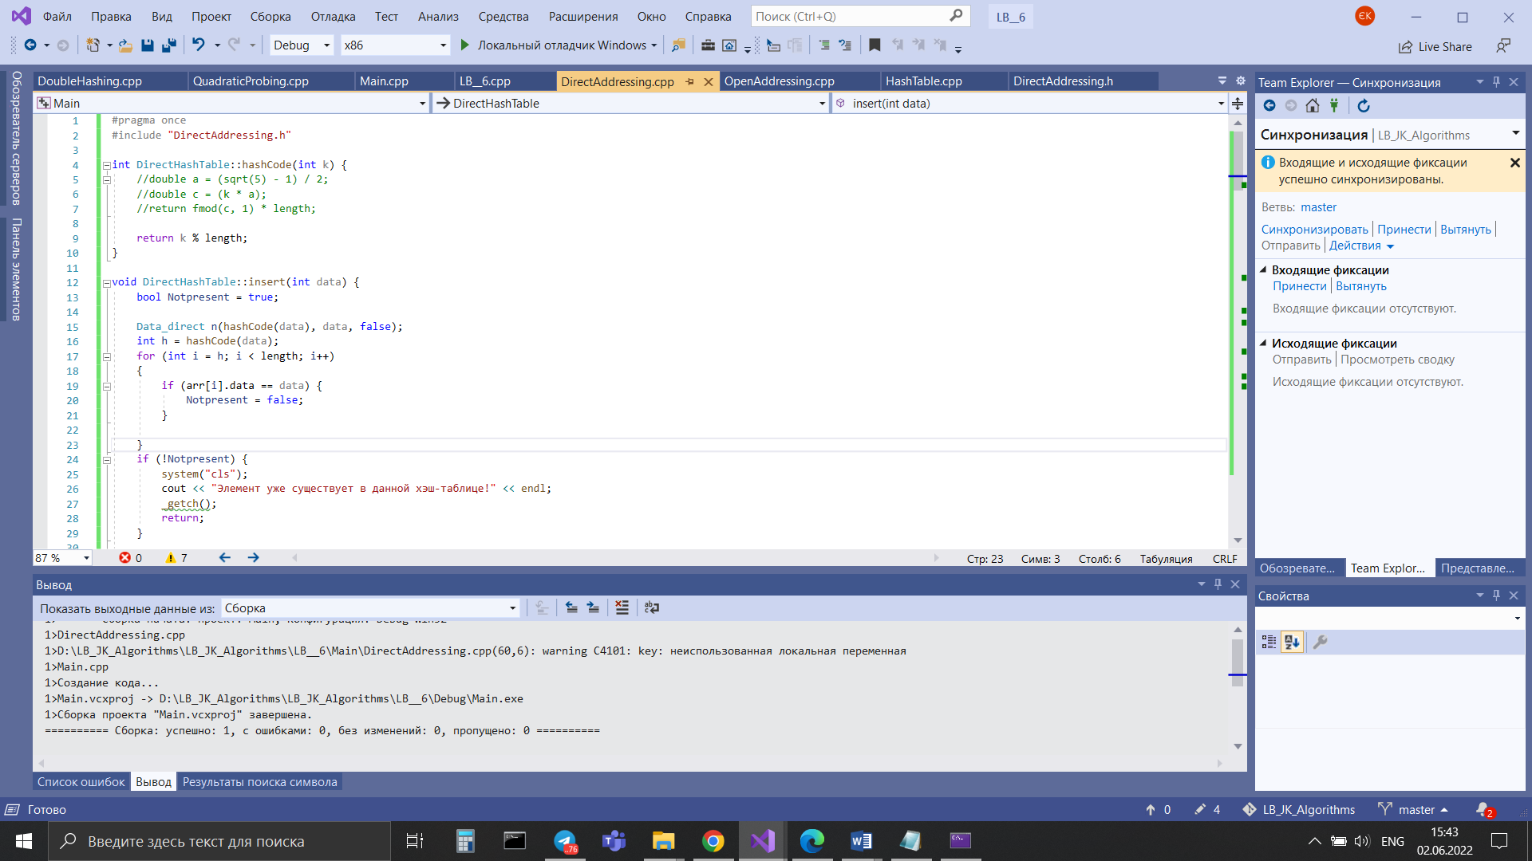

Рисунок 2 – хеш-функція другого завдання

Результат роботи хеш-функції

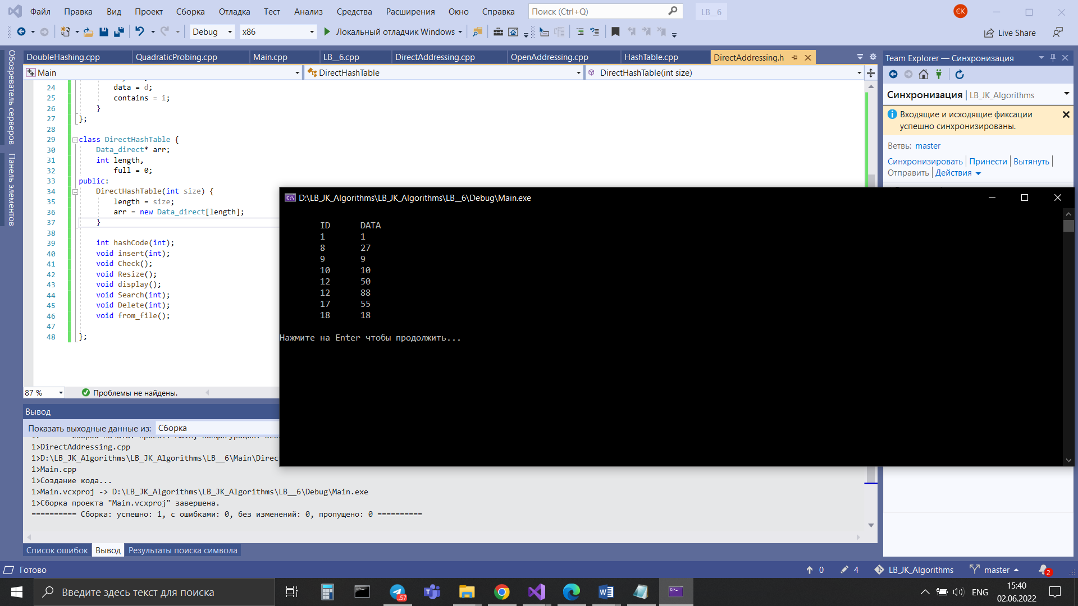

1. Виконайте додавання ключів (в зазначеному порядку, див. таблицю стовпець 2) в хеш-таблицю з відкритою адресацією розміру m = 11. Для обчислення послідовності проб використовується лінійний метод з h'(k) = k mod m. Виконайте те ж завдання, якщо використовується квадратичний метод з тієї ж h', c1 = 1, c2 = 3, а також для подвійного хешування з h1 = h' и h2(k) = 1 + (k mod (m - 1)) .

Лінійний метод

Створив хеш-таблицю з розміром 11, використав хеш-функцію (Рисунок 3.)

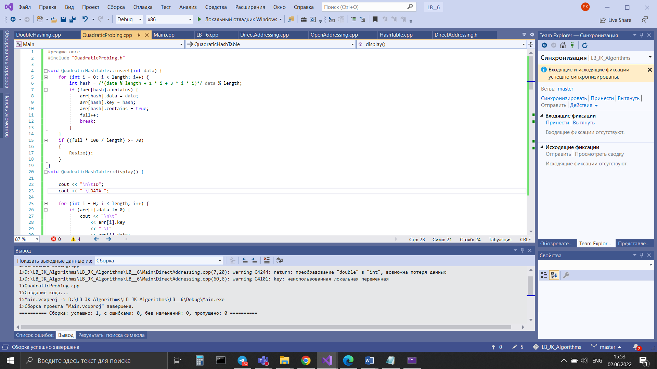

Рисунок 3 – хеш-функція третього завдання

Результат роботи хеш-функції

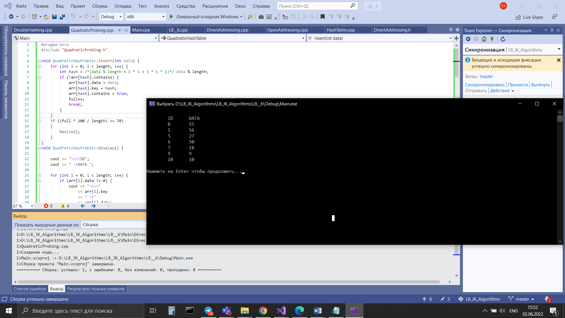

Квадратичний метод

Створив хеш-таблицю з розміром 11, використав хеш-функцію (Рисунок 4.)

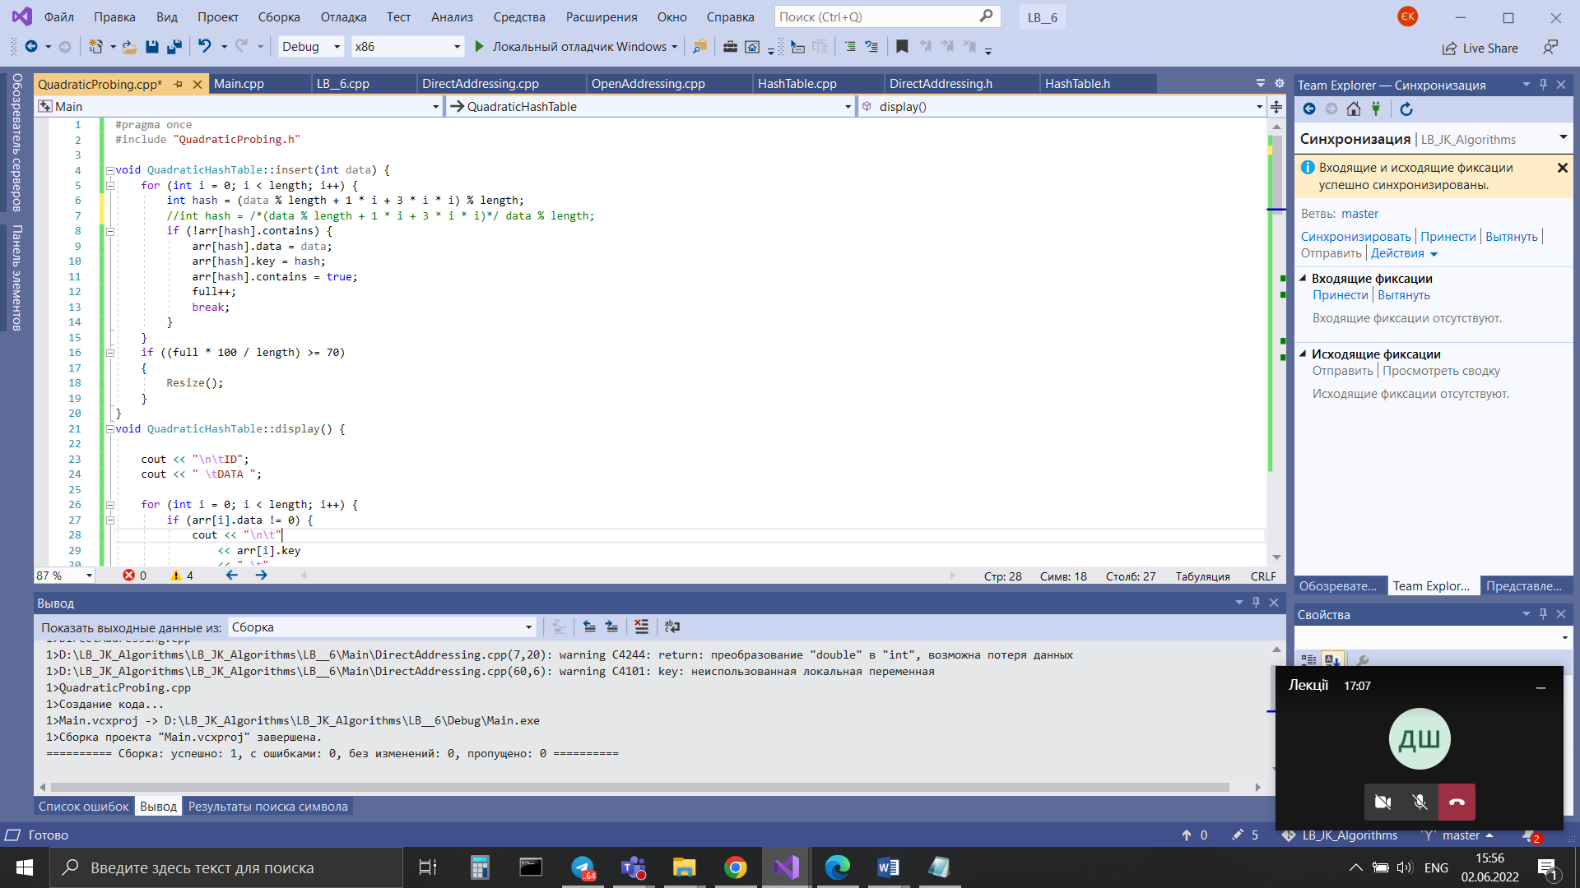

Рисунок 4 – хеш-функція третього завдання

Результат роботи хеш-функції

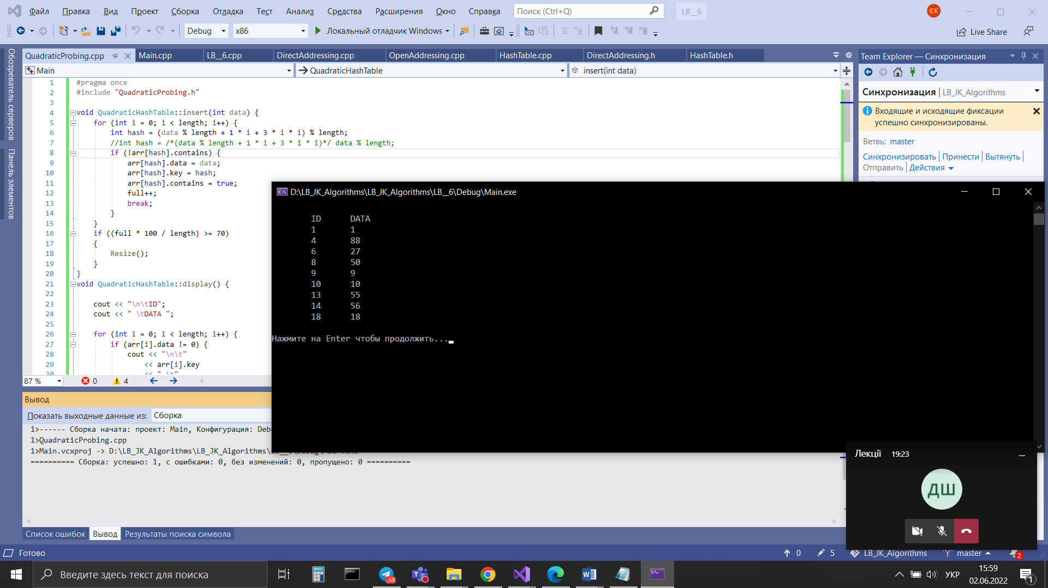

Подвійне хешування

Створив хеш-таблицю з розміром 11, використав хеш-функцію (Рисунок 5.)

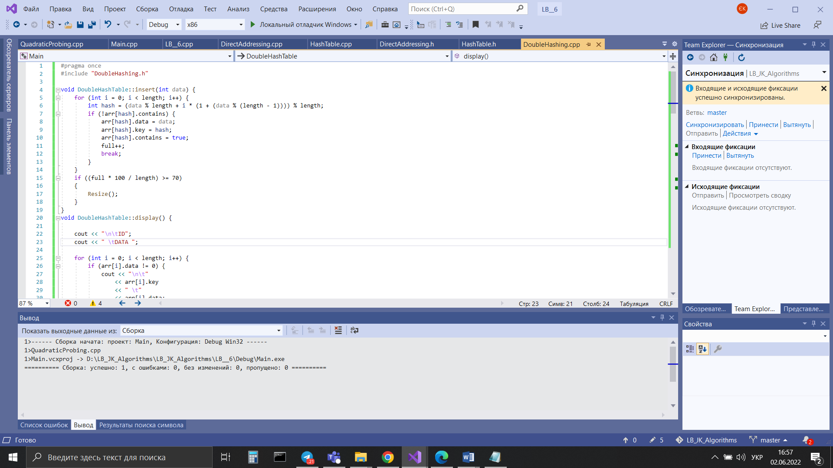

Рисунок 5 – хеш-функція третього завдання

Результат роботи хеш-функції

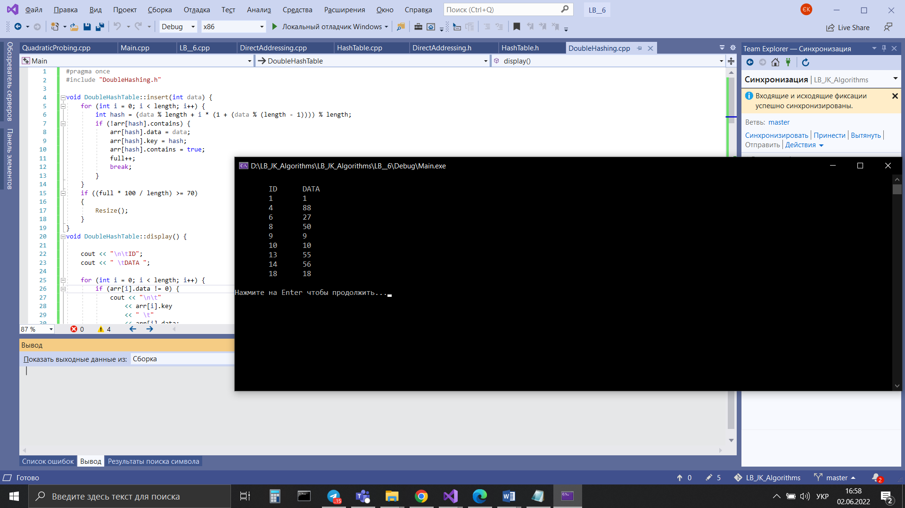

Тестування програми:

1. Головне меню

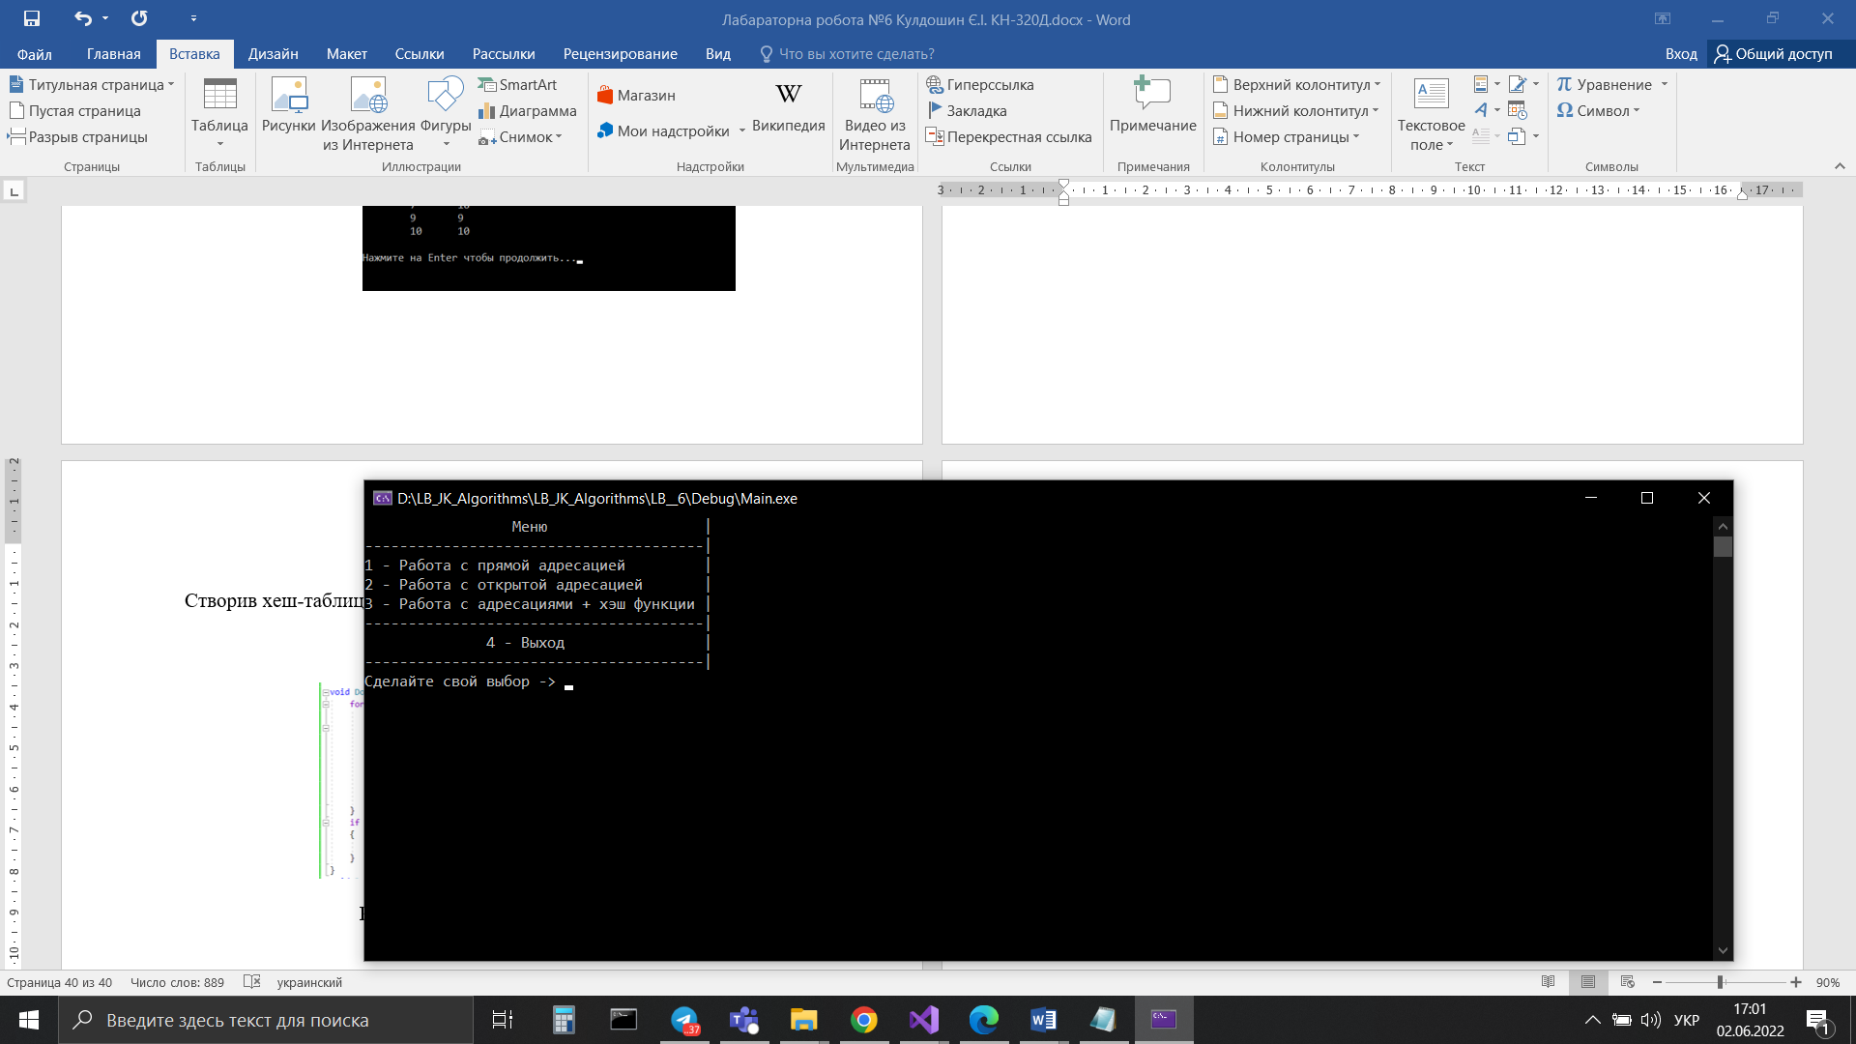

1. Меню для прямої адресації

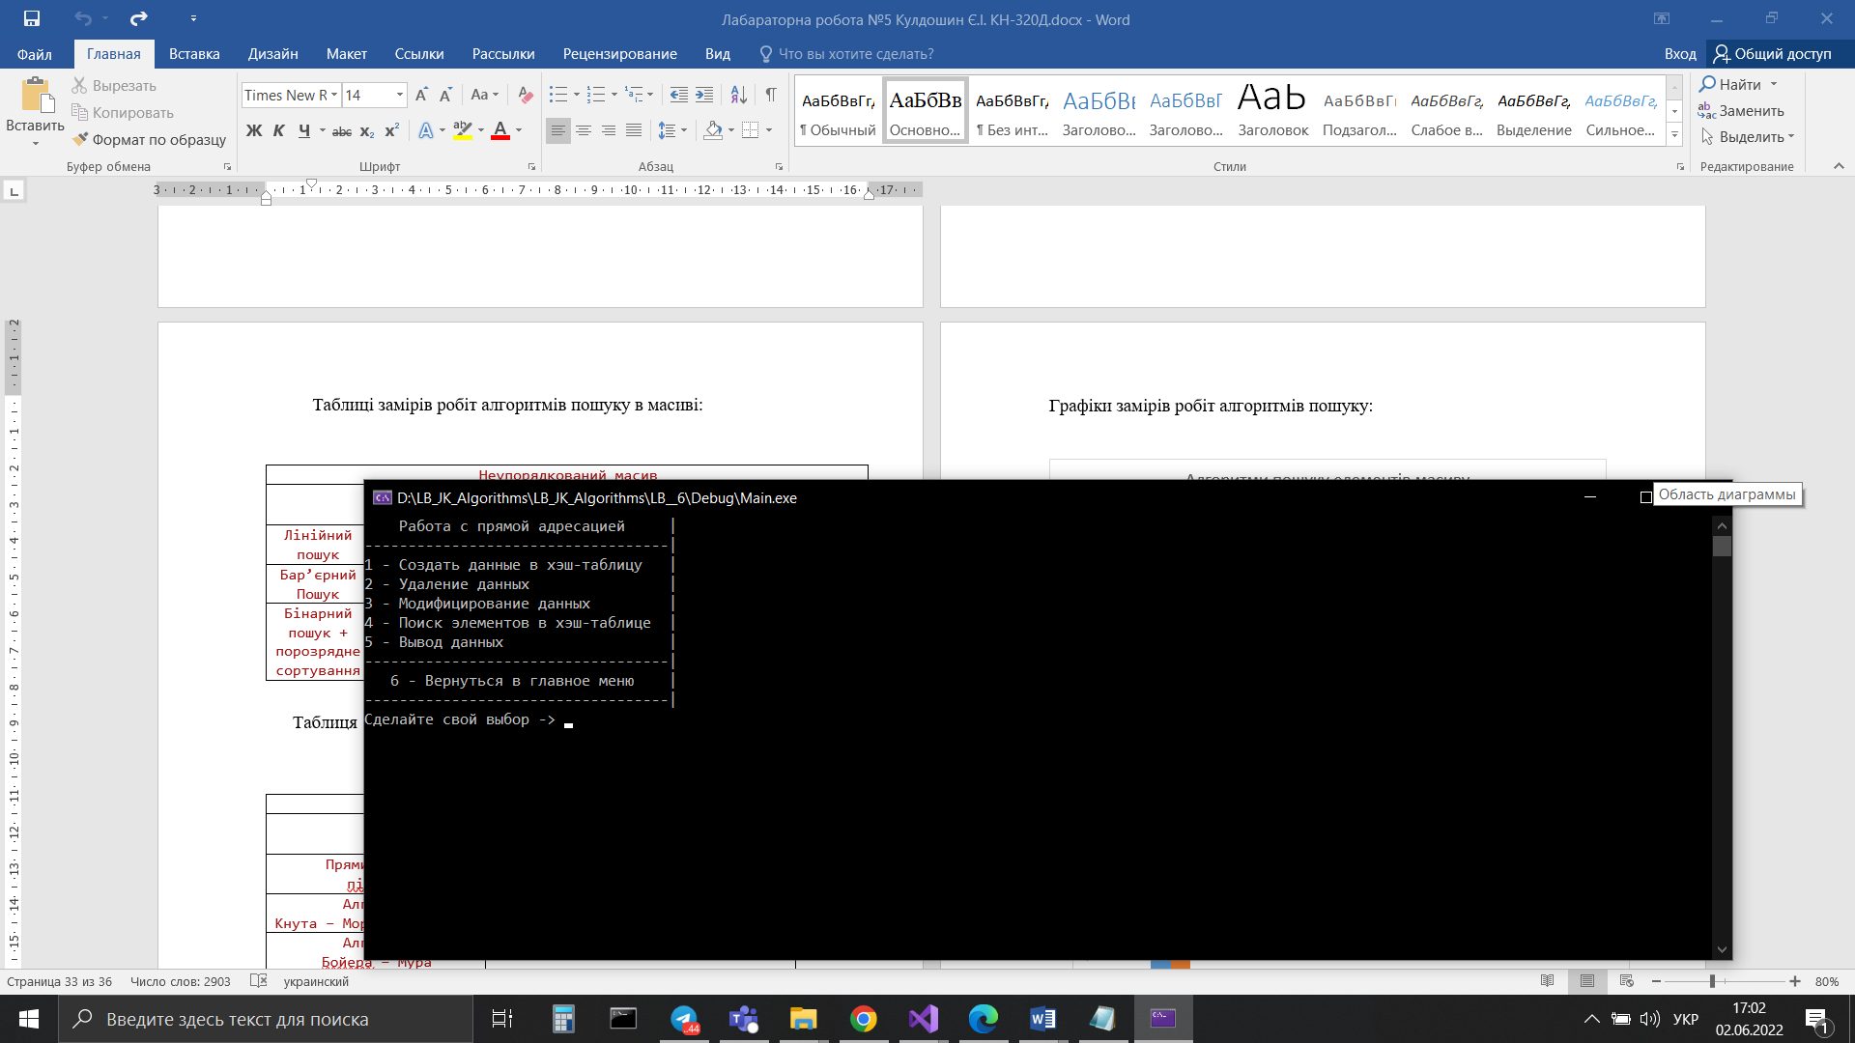

1. Меню створення (пряма адресація)

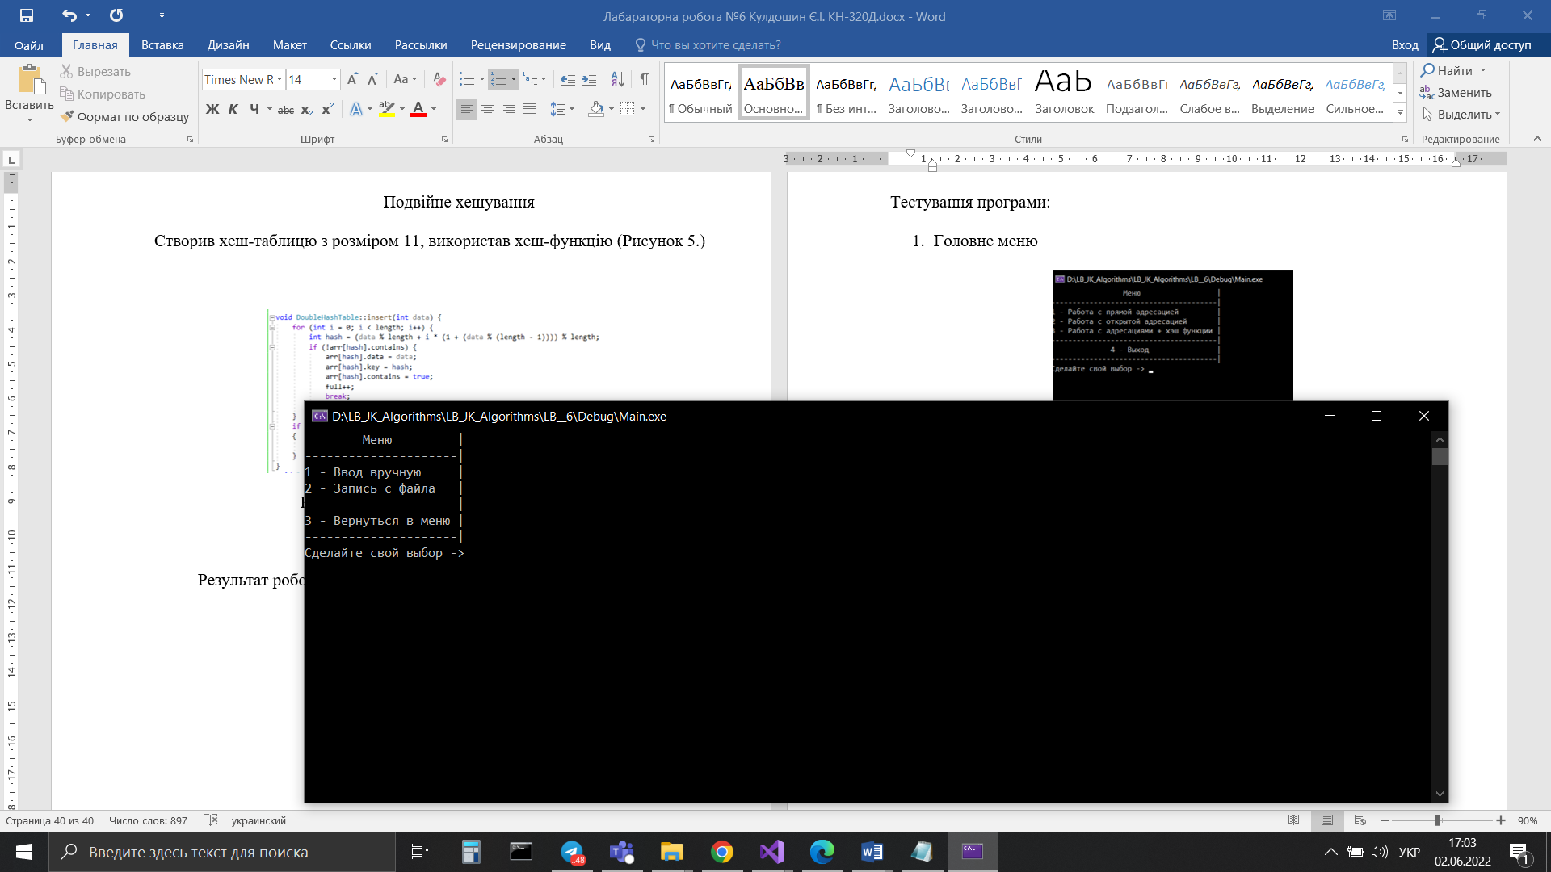

1. Вивід даних (пряма адресація)

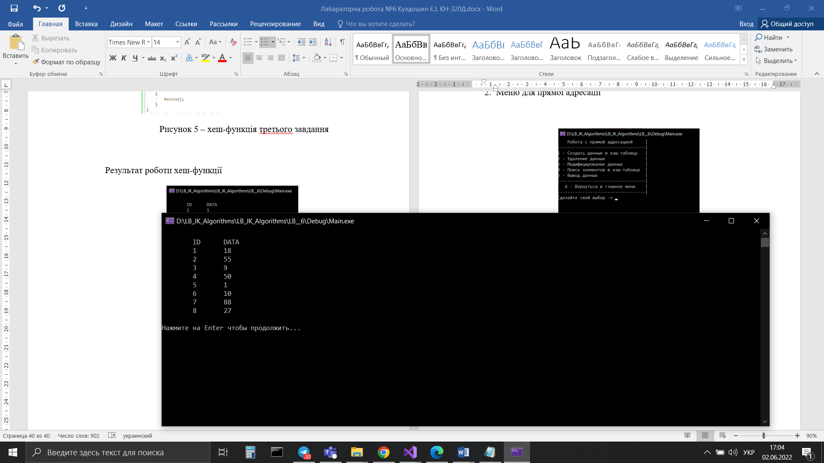

1. Видалення даних (пряма адресація)

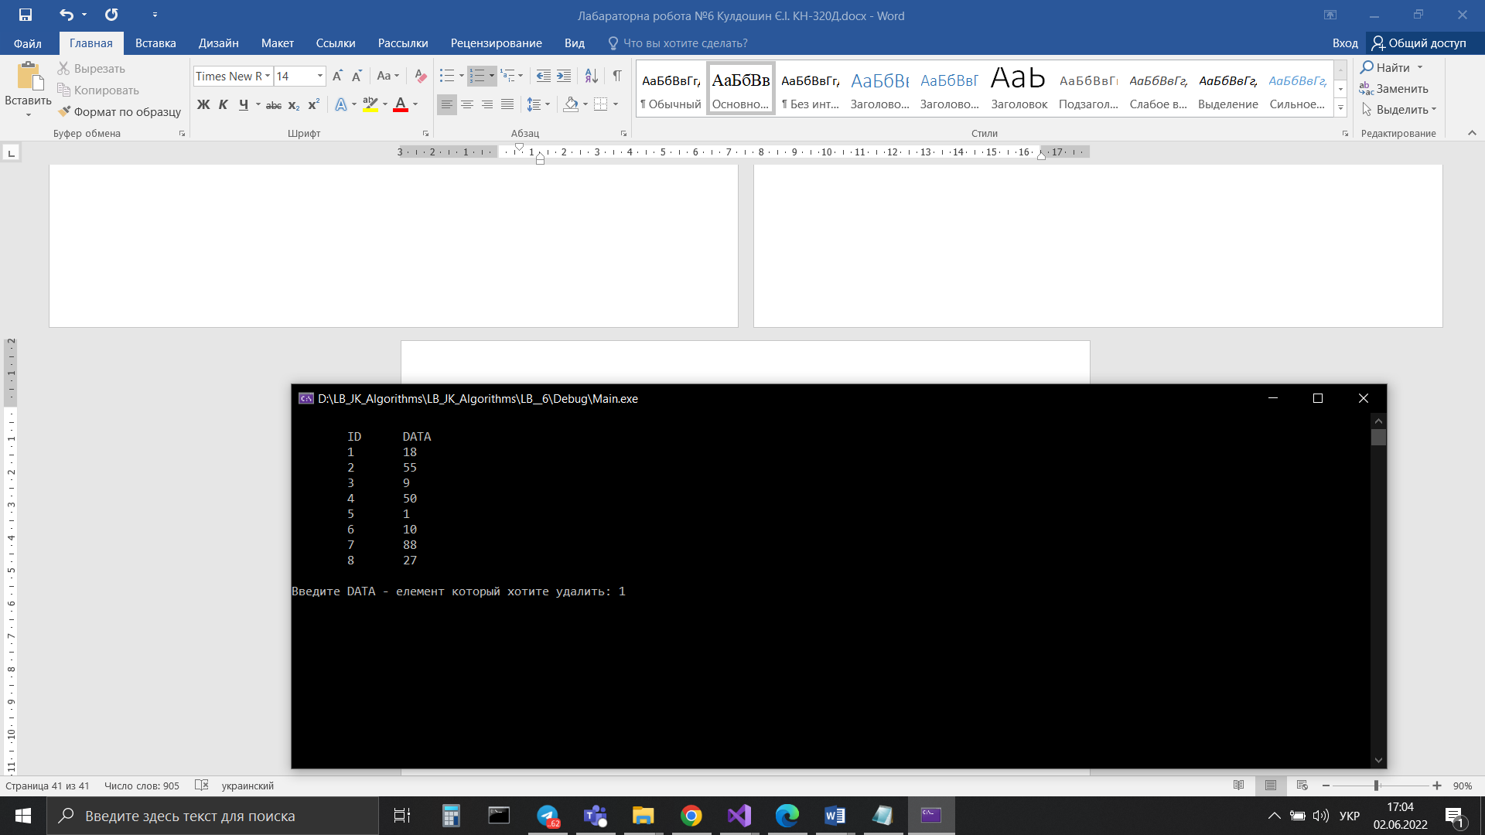

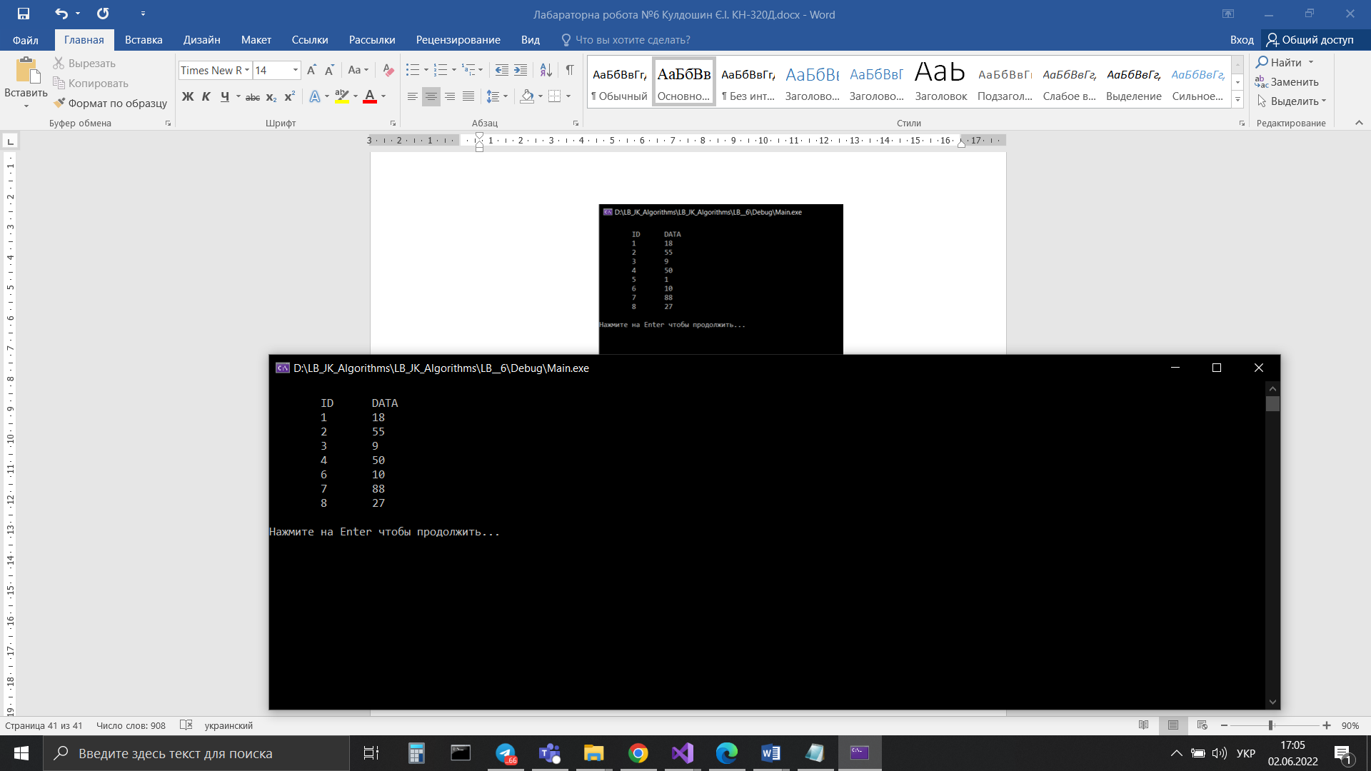

1. Пошук даних (пряма адресація)

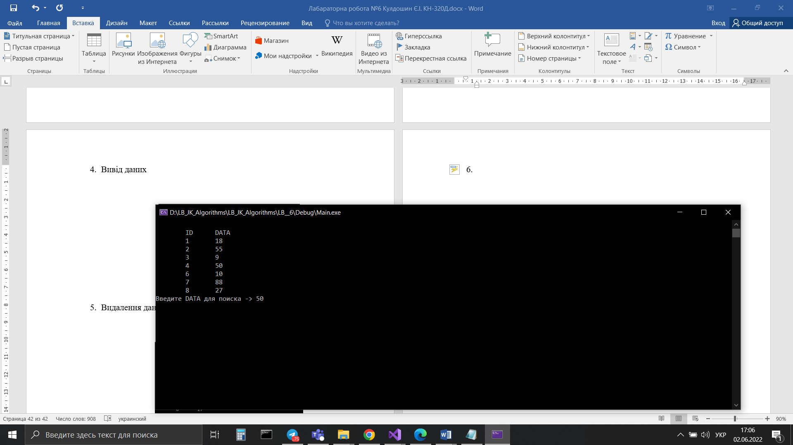

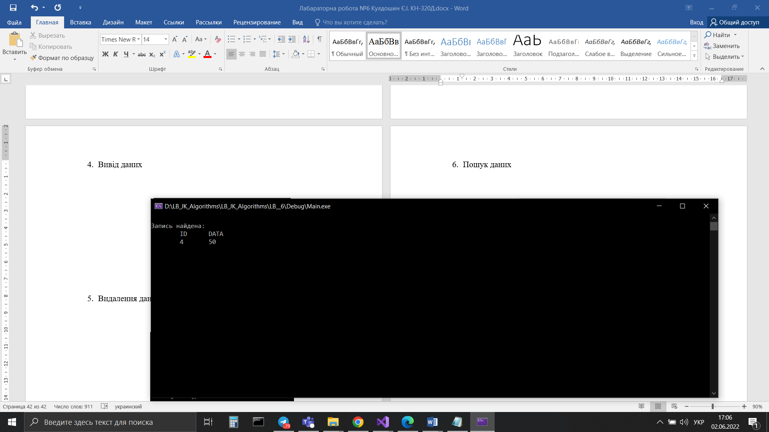

1. Меню для відкритої адресації

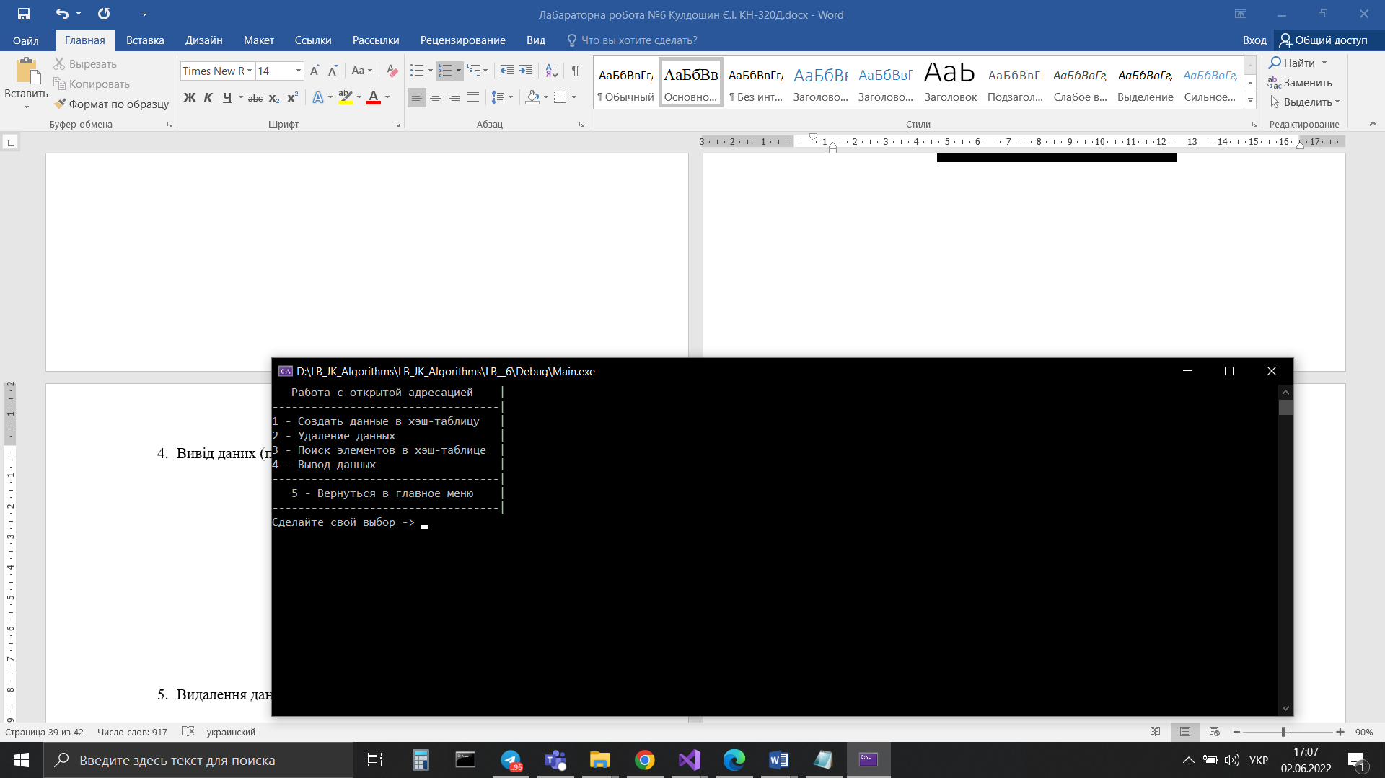

1. Меню створення



1. Вивід даних (відкрита адресація)

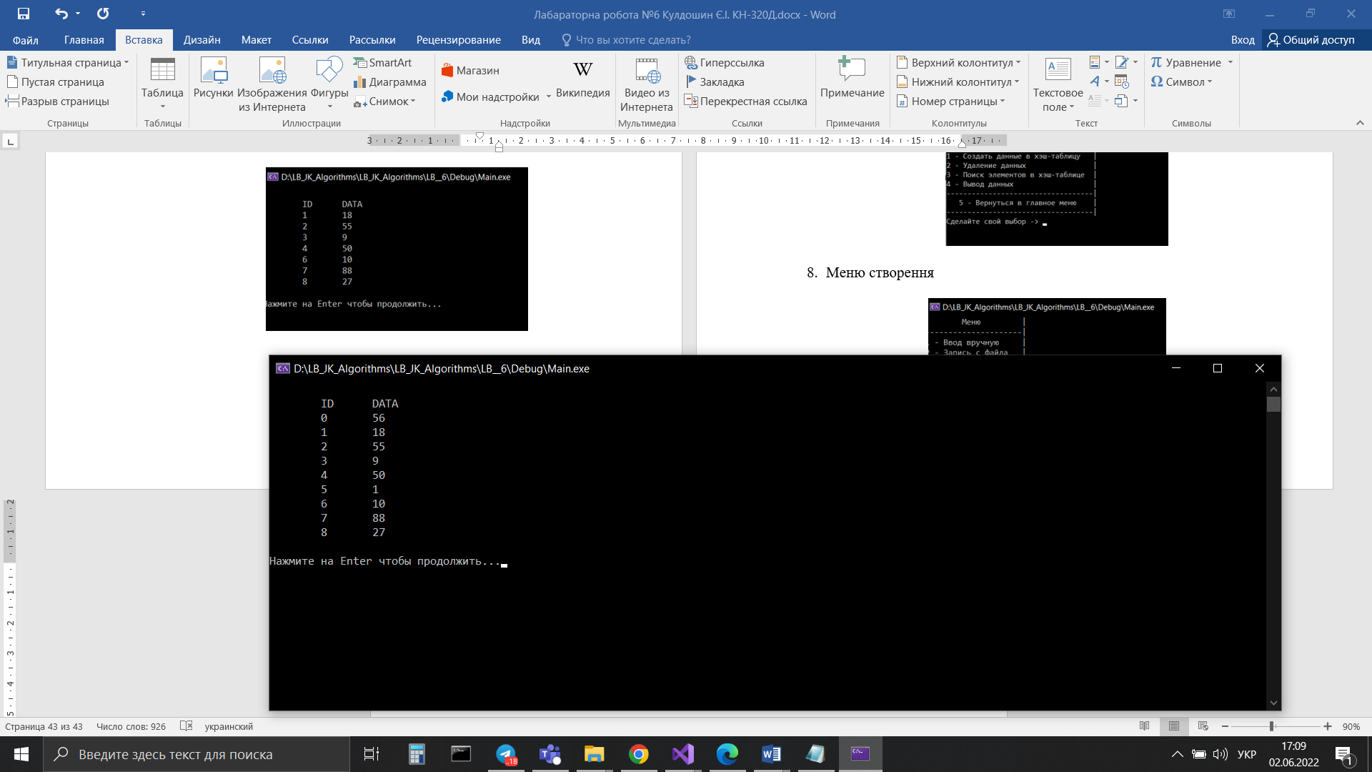

1. Видалення даних (відкрита адресація)

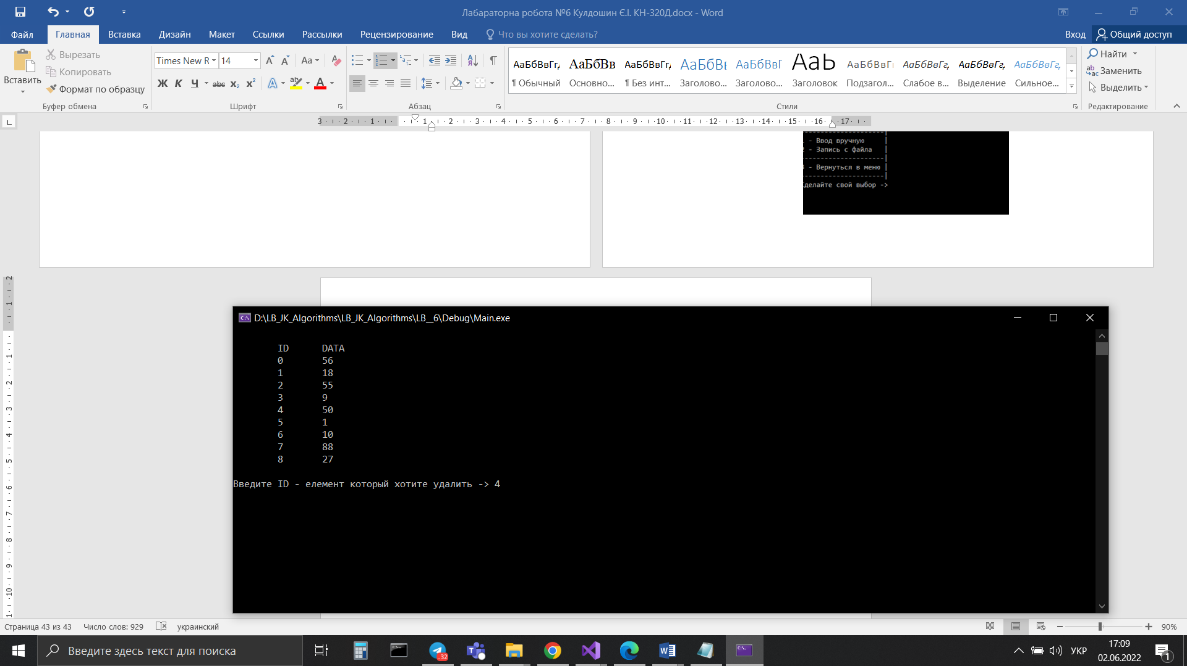

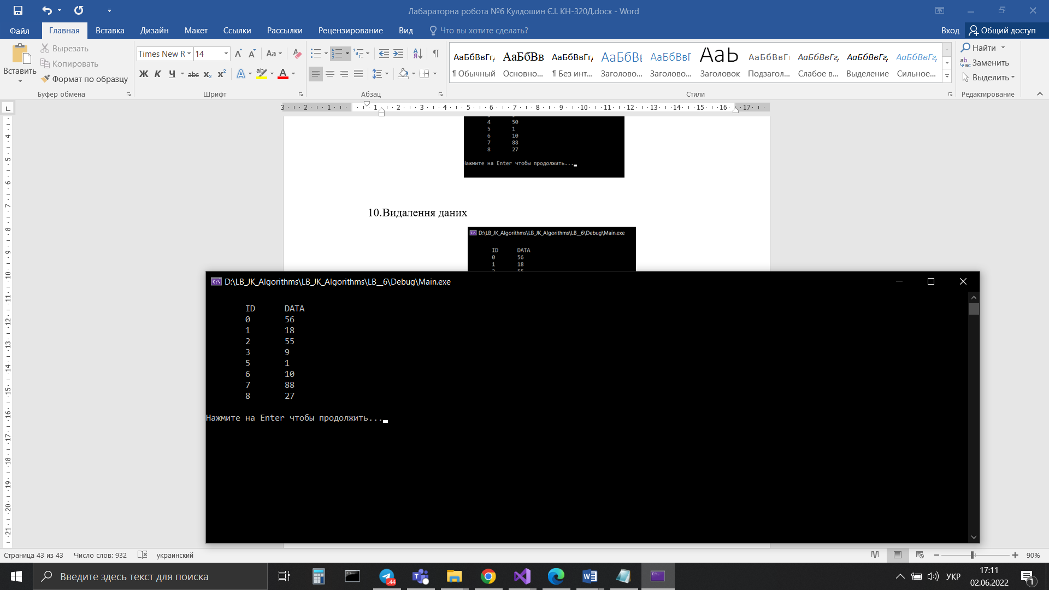

1. Пошук даних (відкрита адресація)

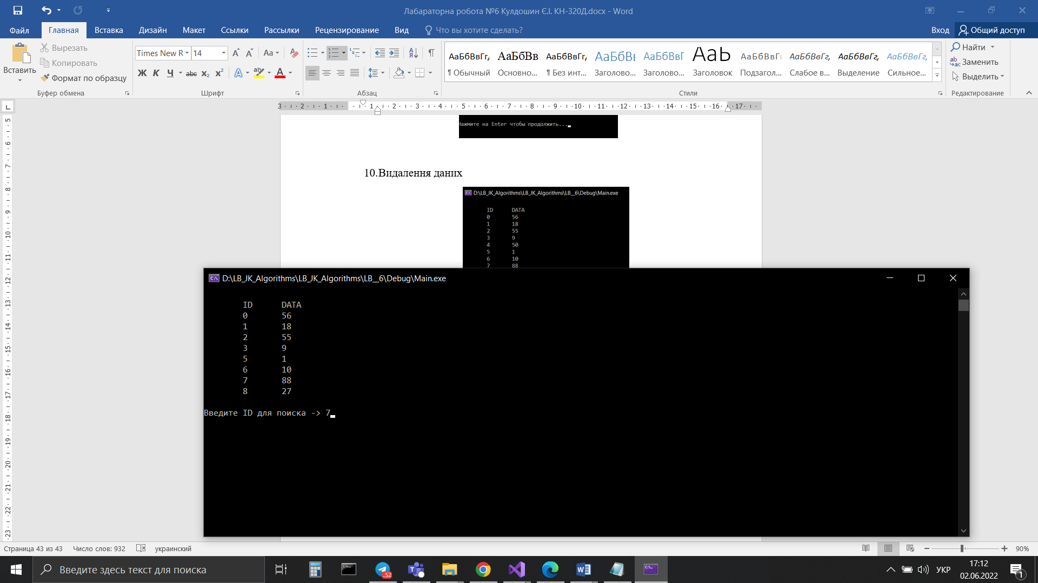

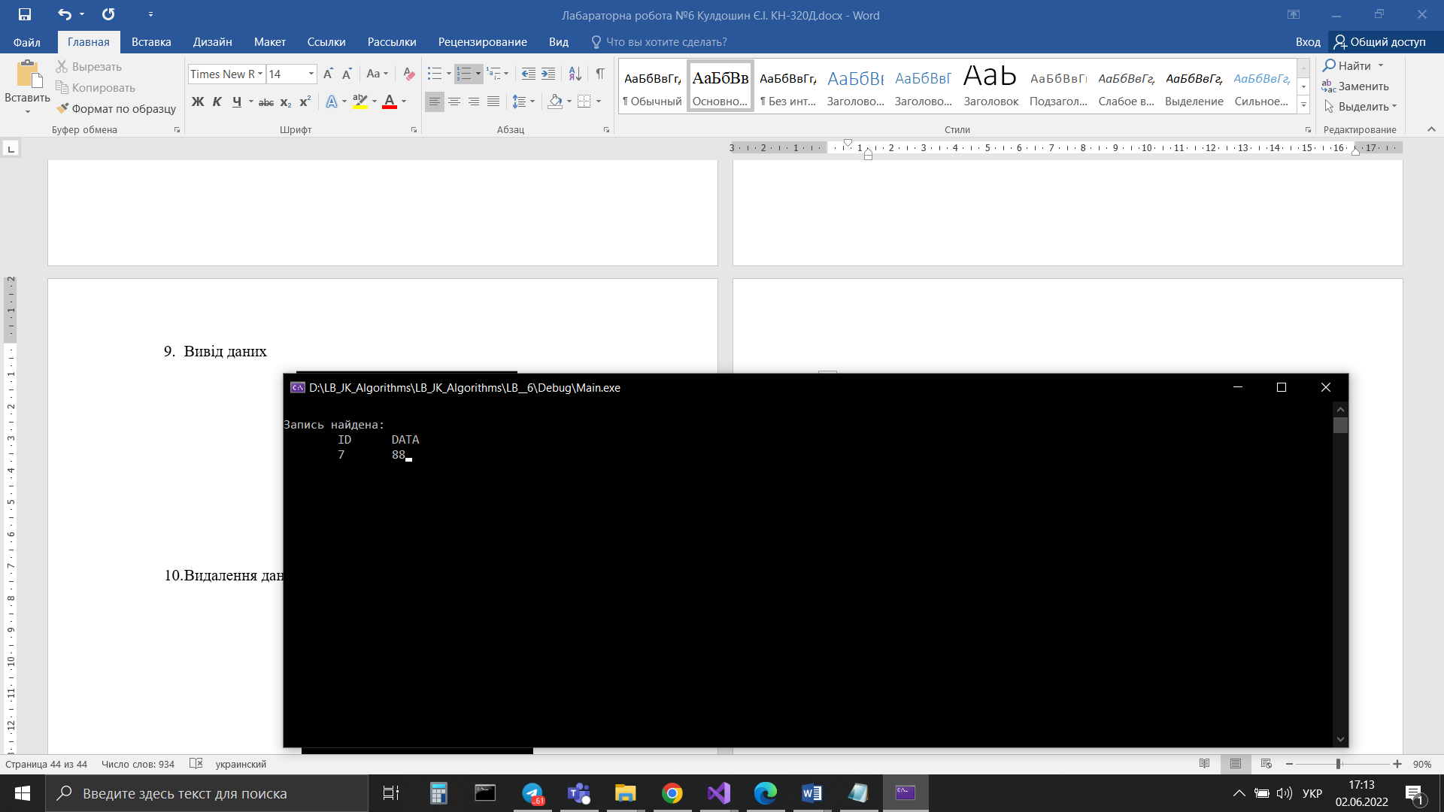

1. Меню для вибору методу рішення колізії

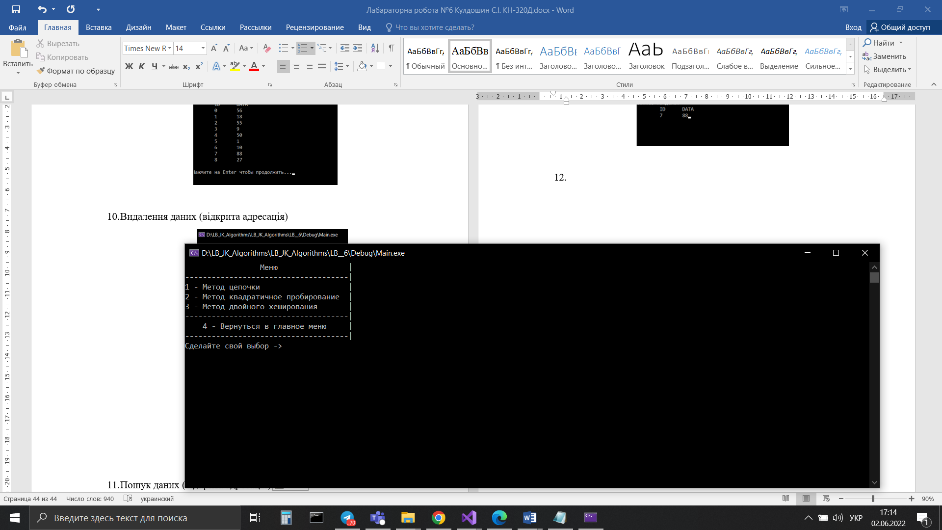

1. Меню методу ланцюжка

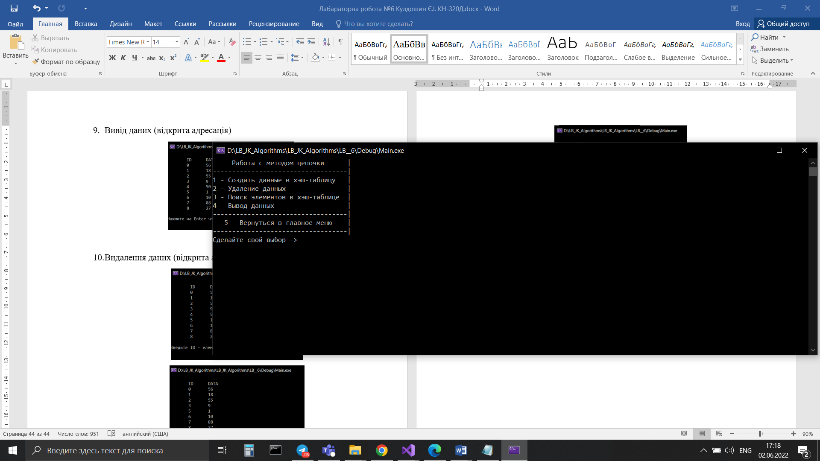

1. Меню створення



1. Вивід даних (метод ланцюжком)

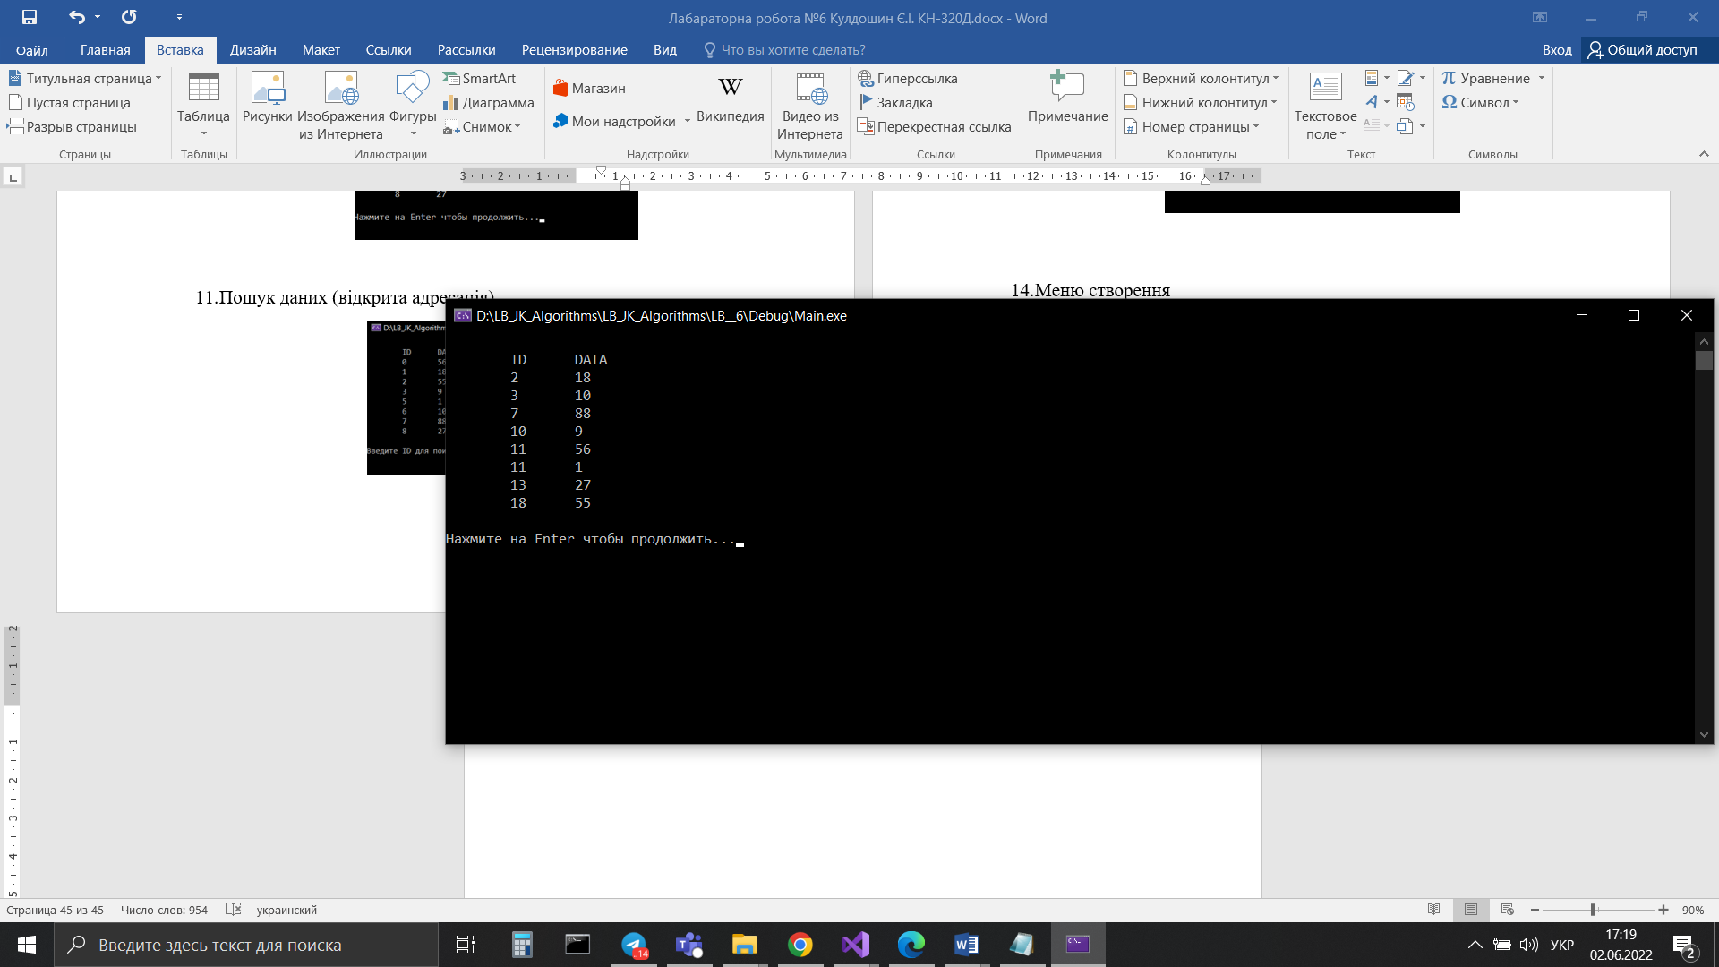

1. Видалення даних (метод ланцюжком)

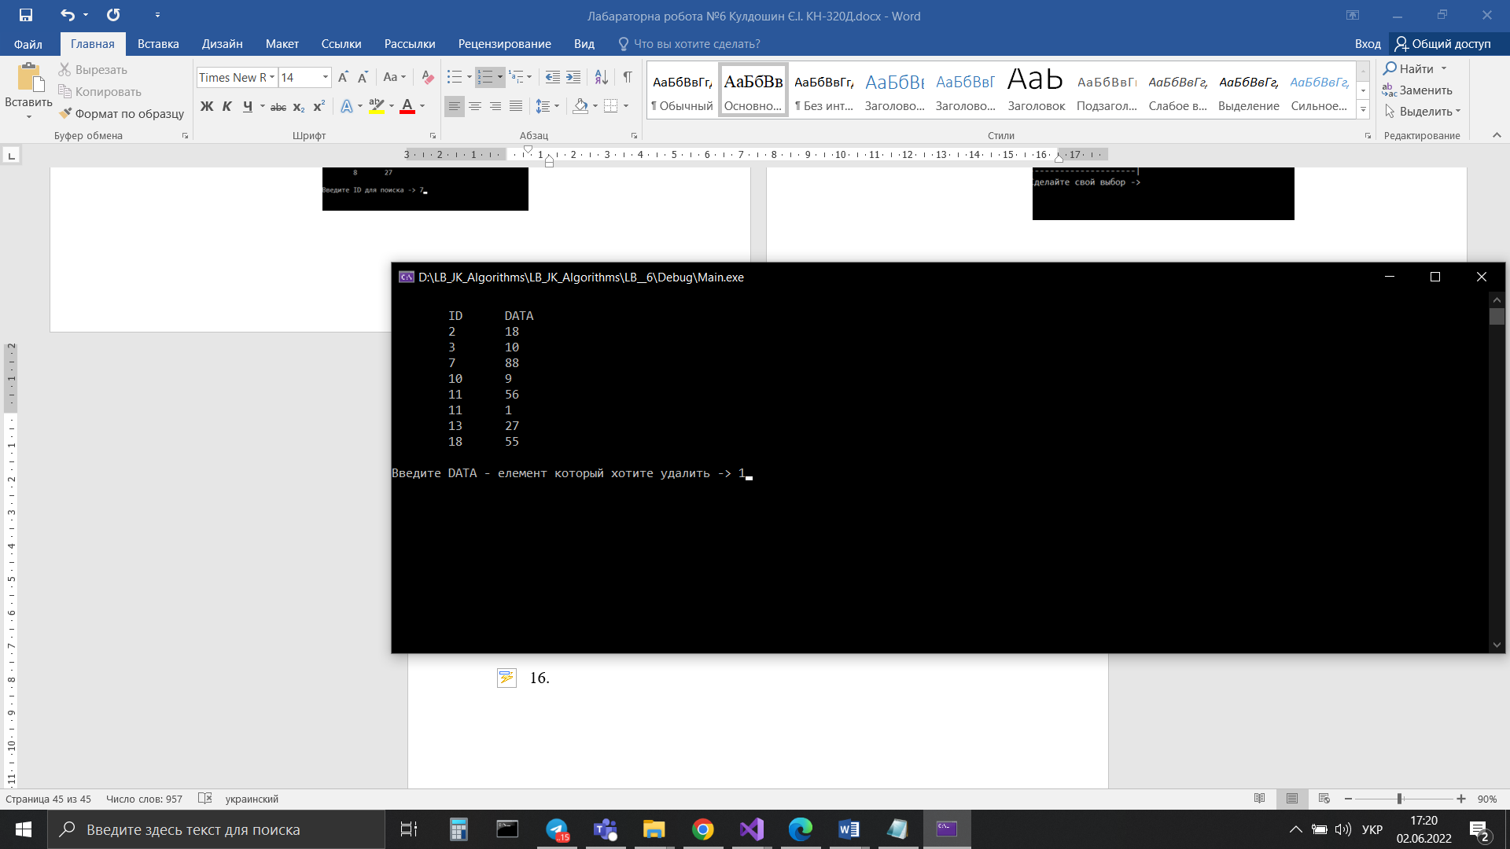

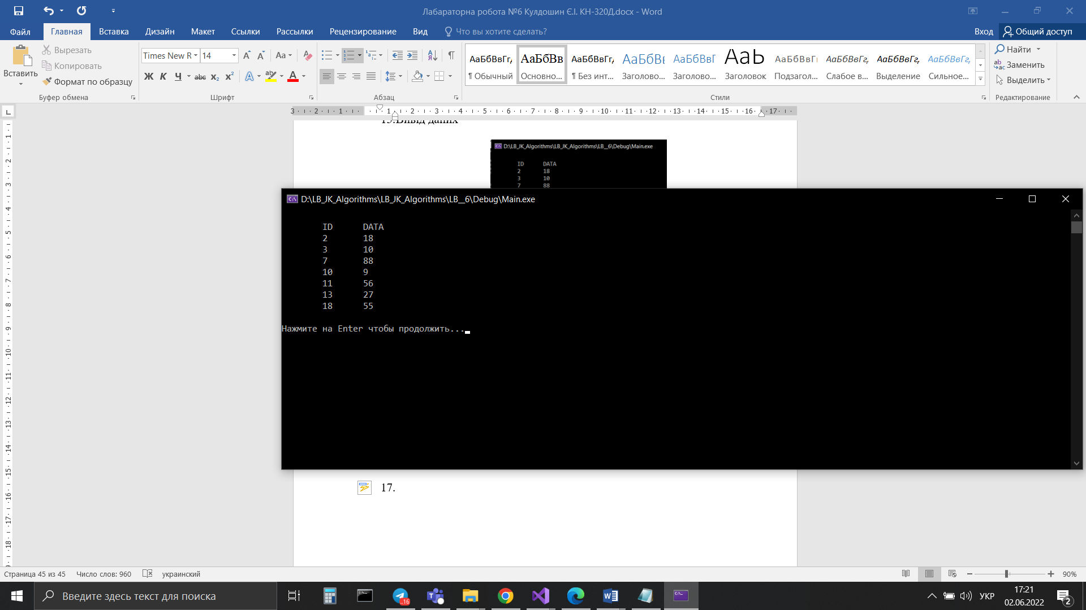

1. Пошук даних (метод ланцюжком)

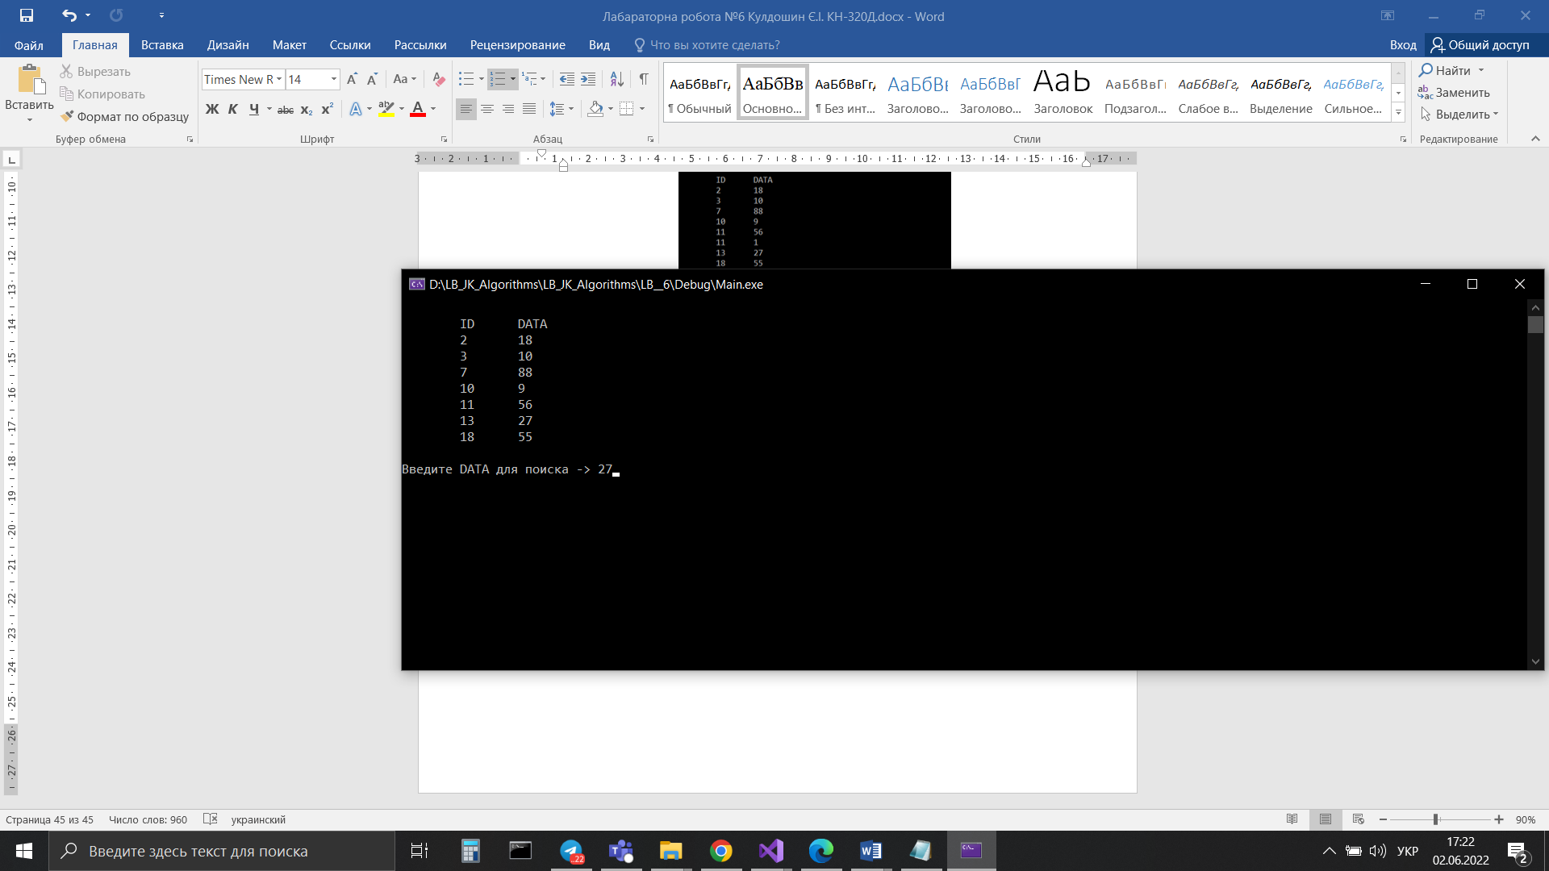

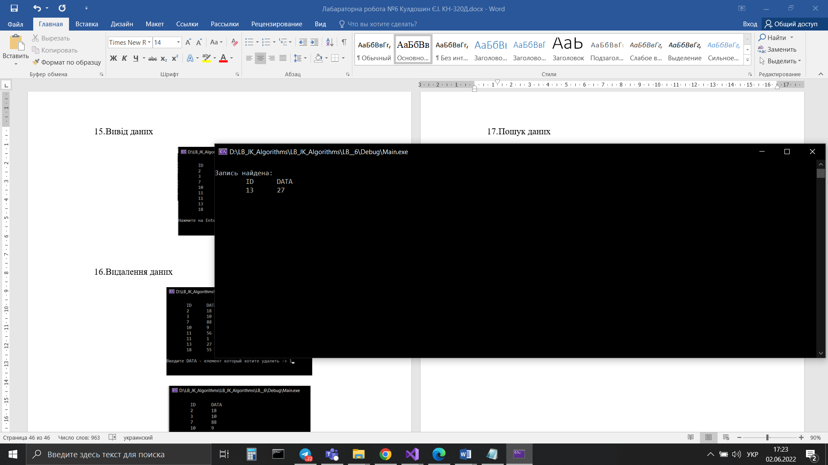

1. Меню квадратичного методу

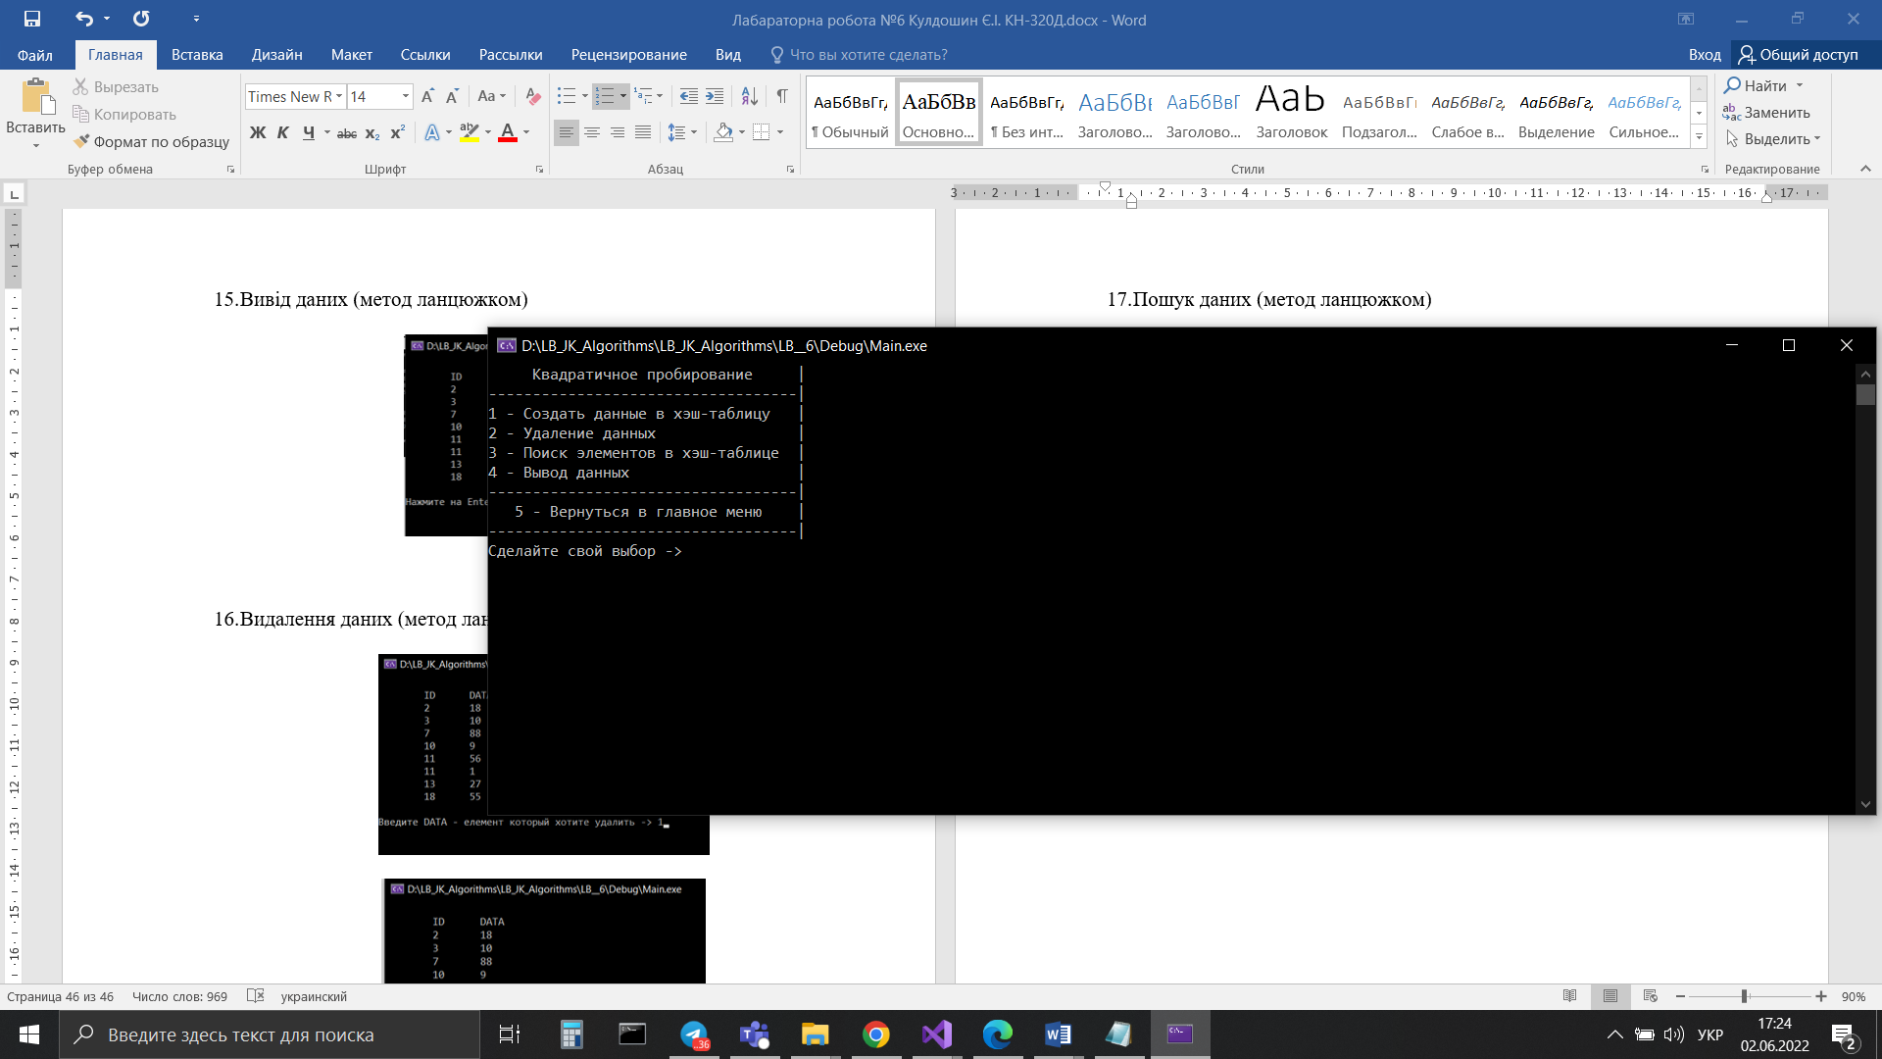

1. Меню створення



1. Вивід даних (квадратичний метод)

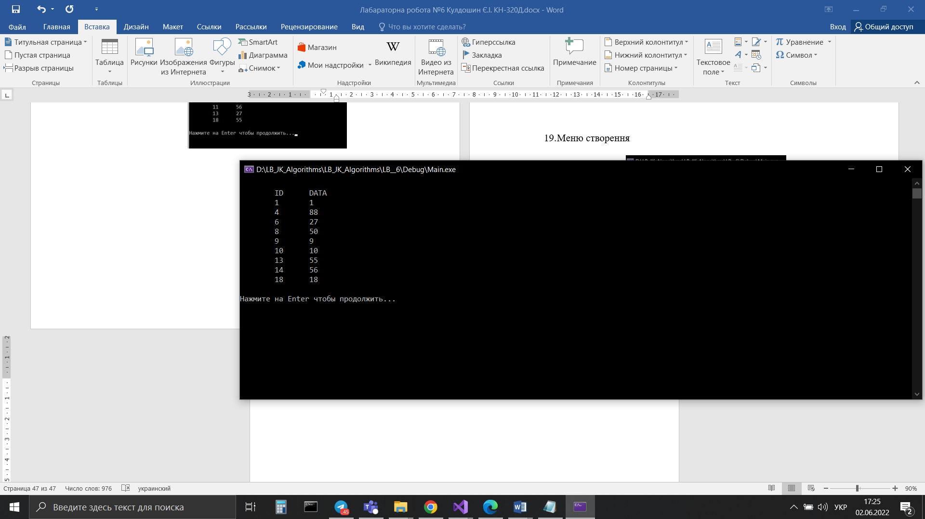

1. Видалення даних (квадратичний метод)

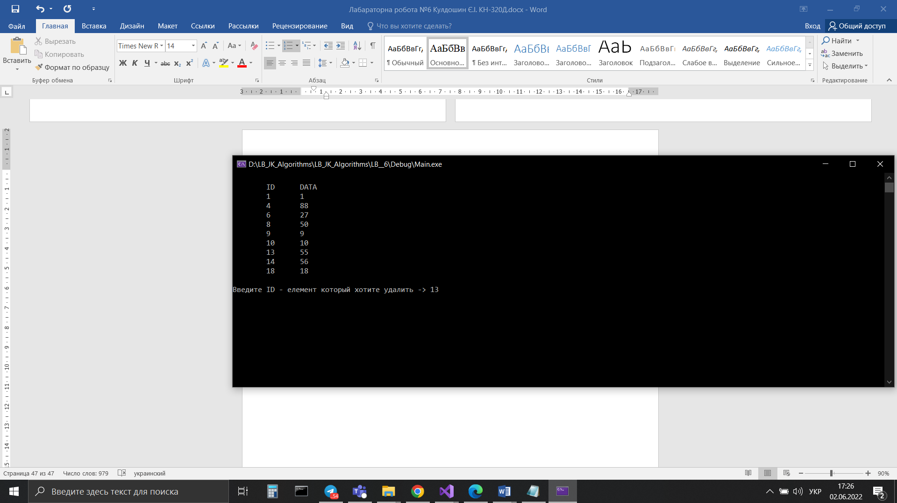

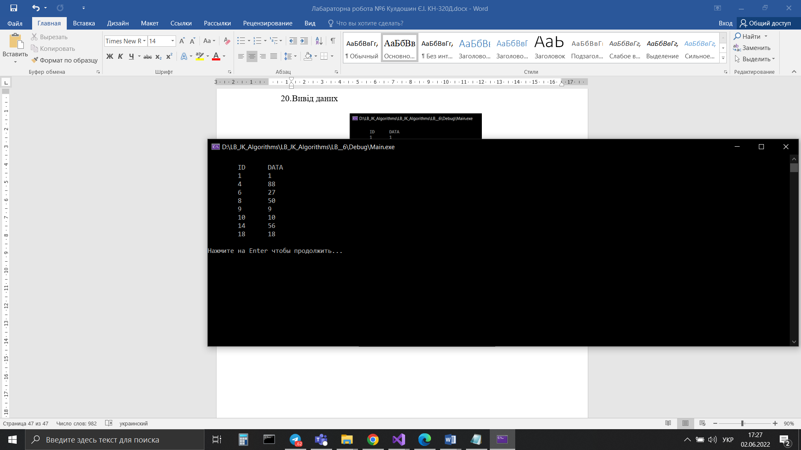

1. Пошук даних (квадратичний метод)

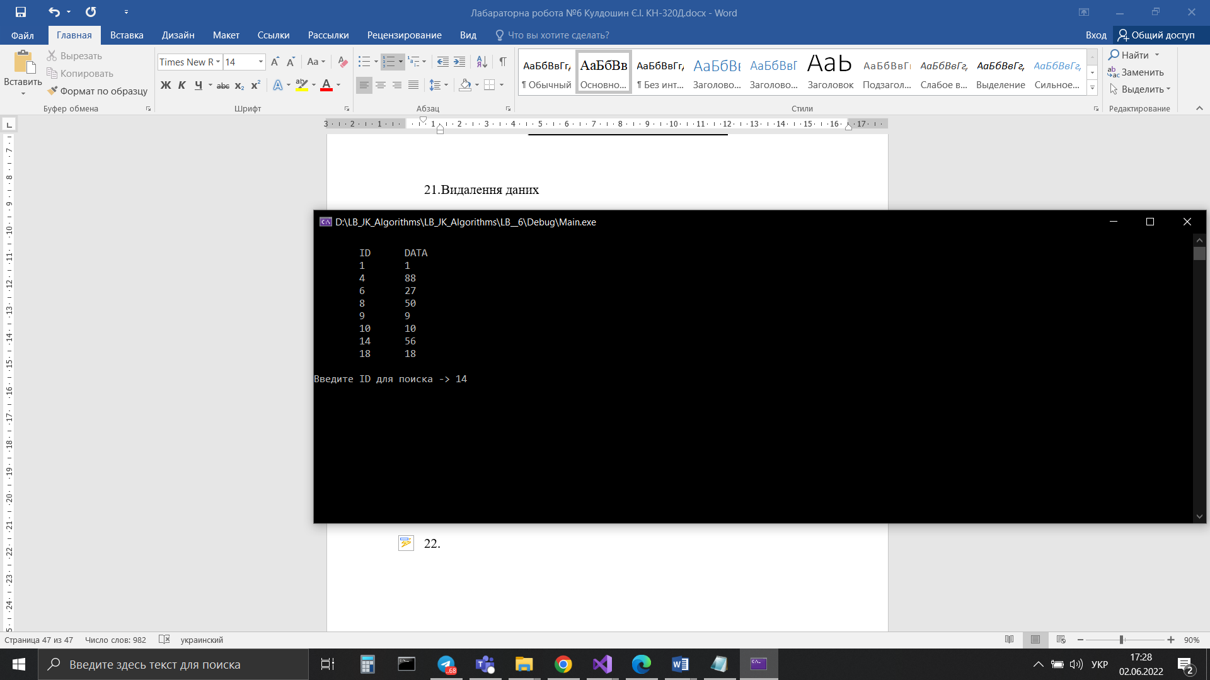

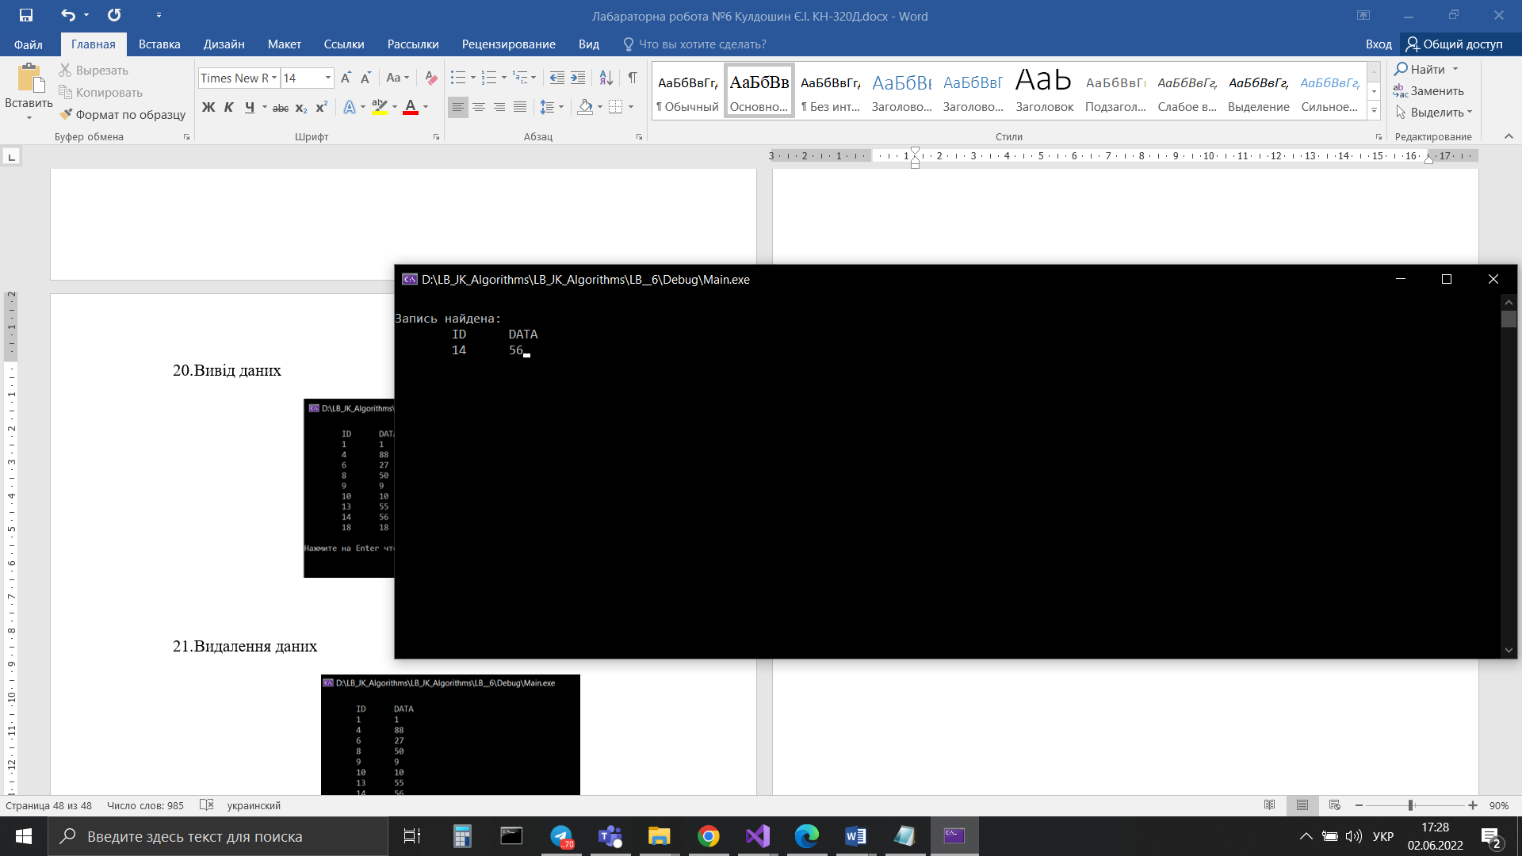

1. Меню подвійного хешування

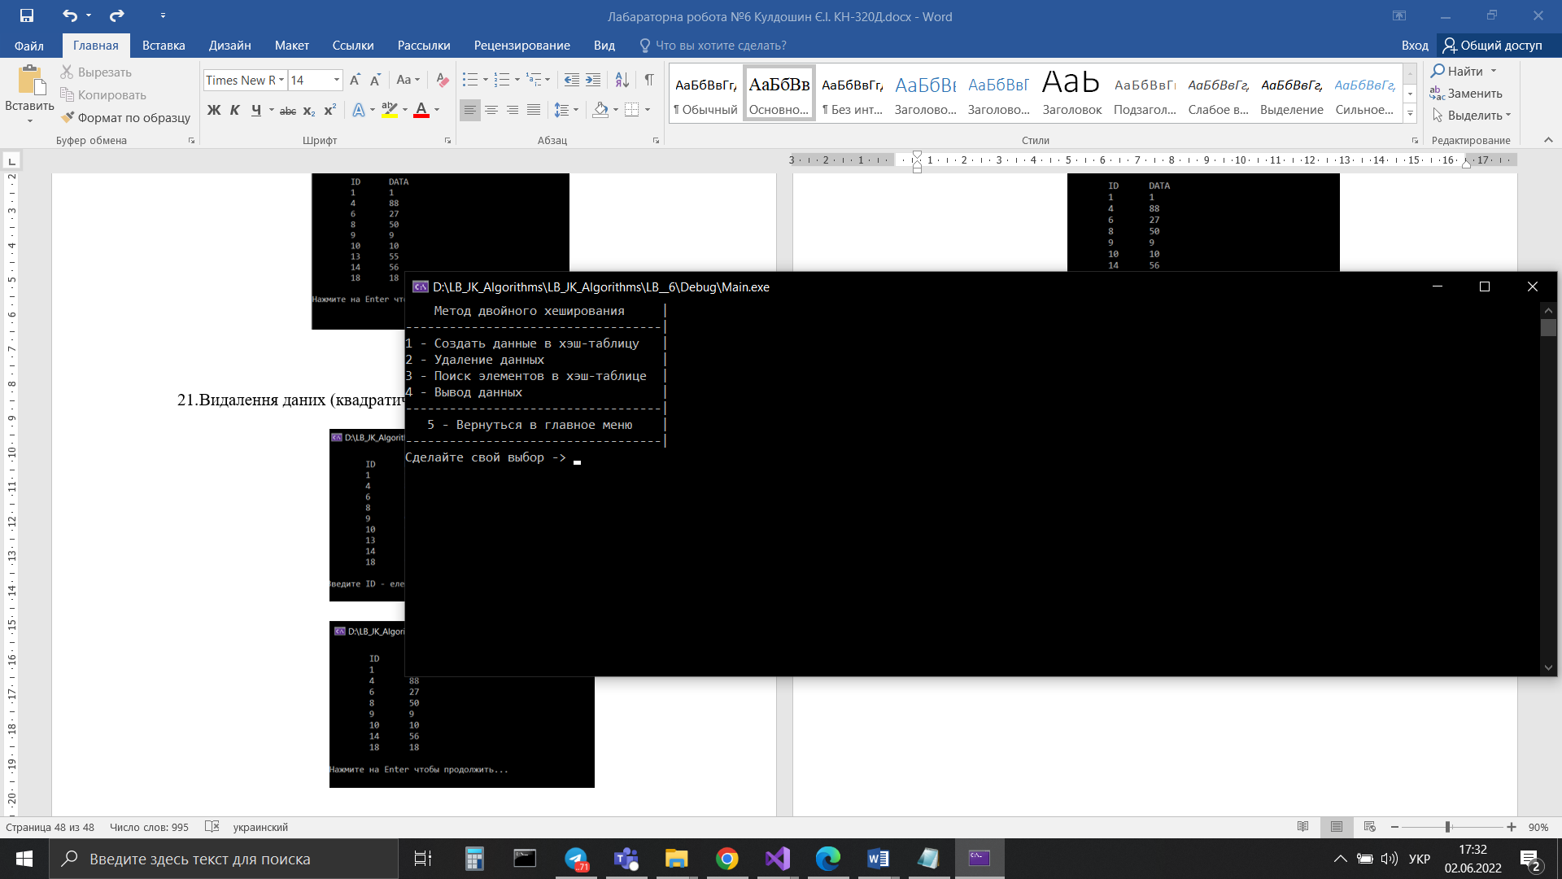

1. Меню створення



1. Вивід даних (метод подвійного хешуванню)

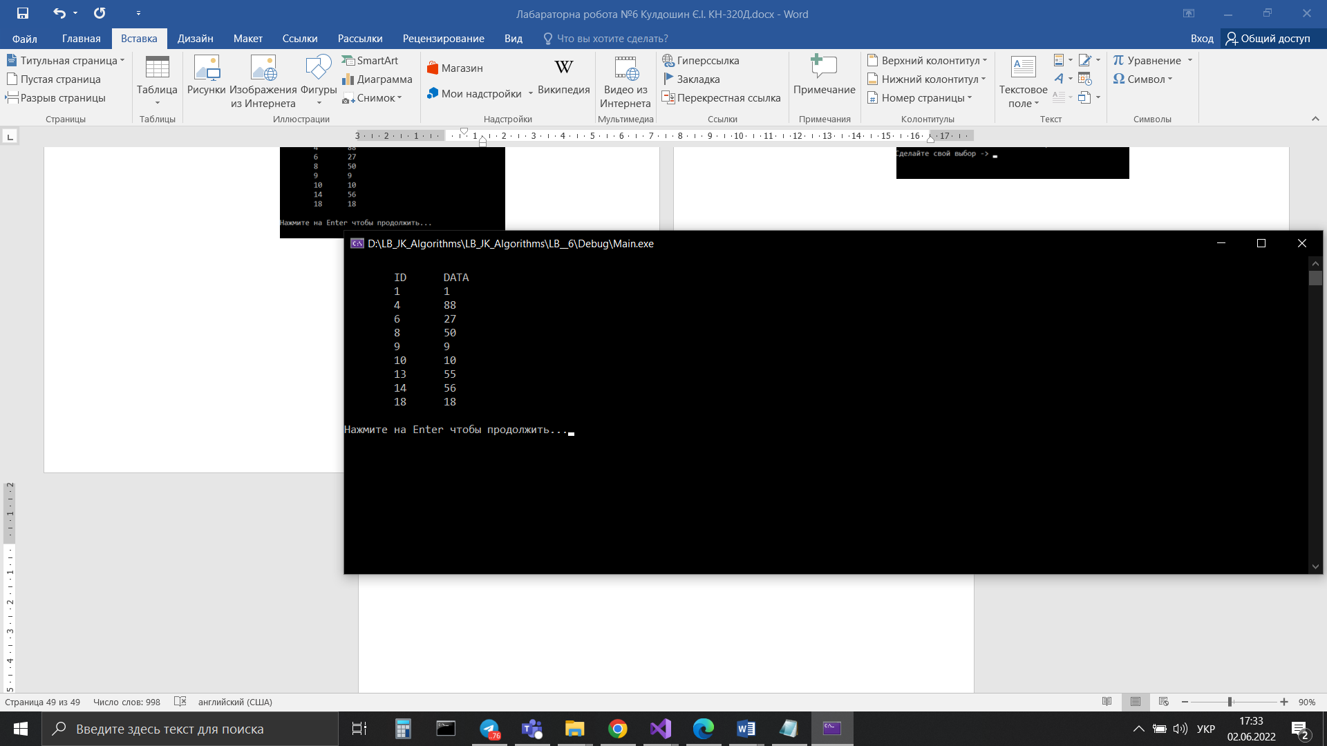

1. Видалення даних (метод подвійного хешуванню)

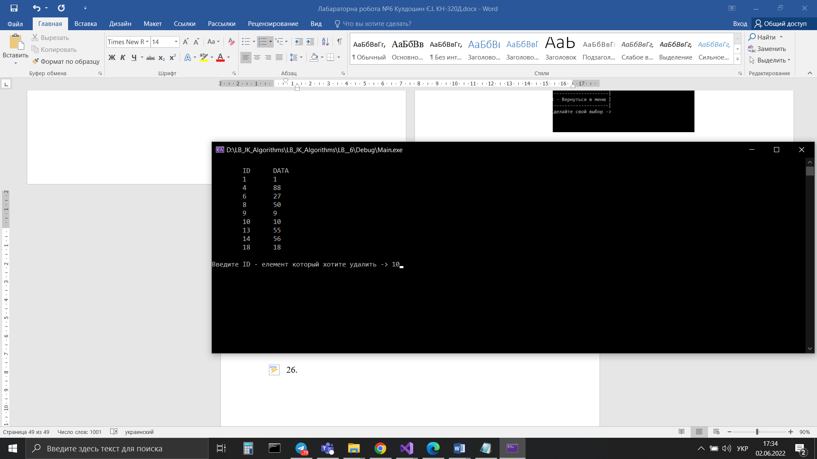

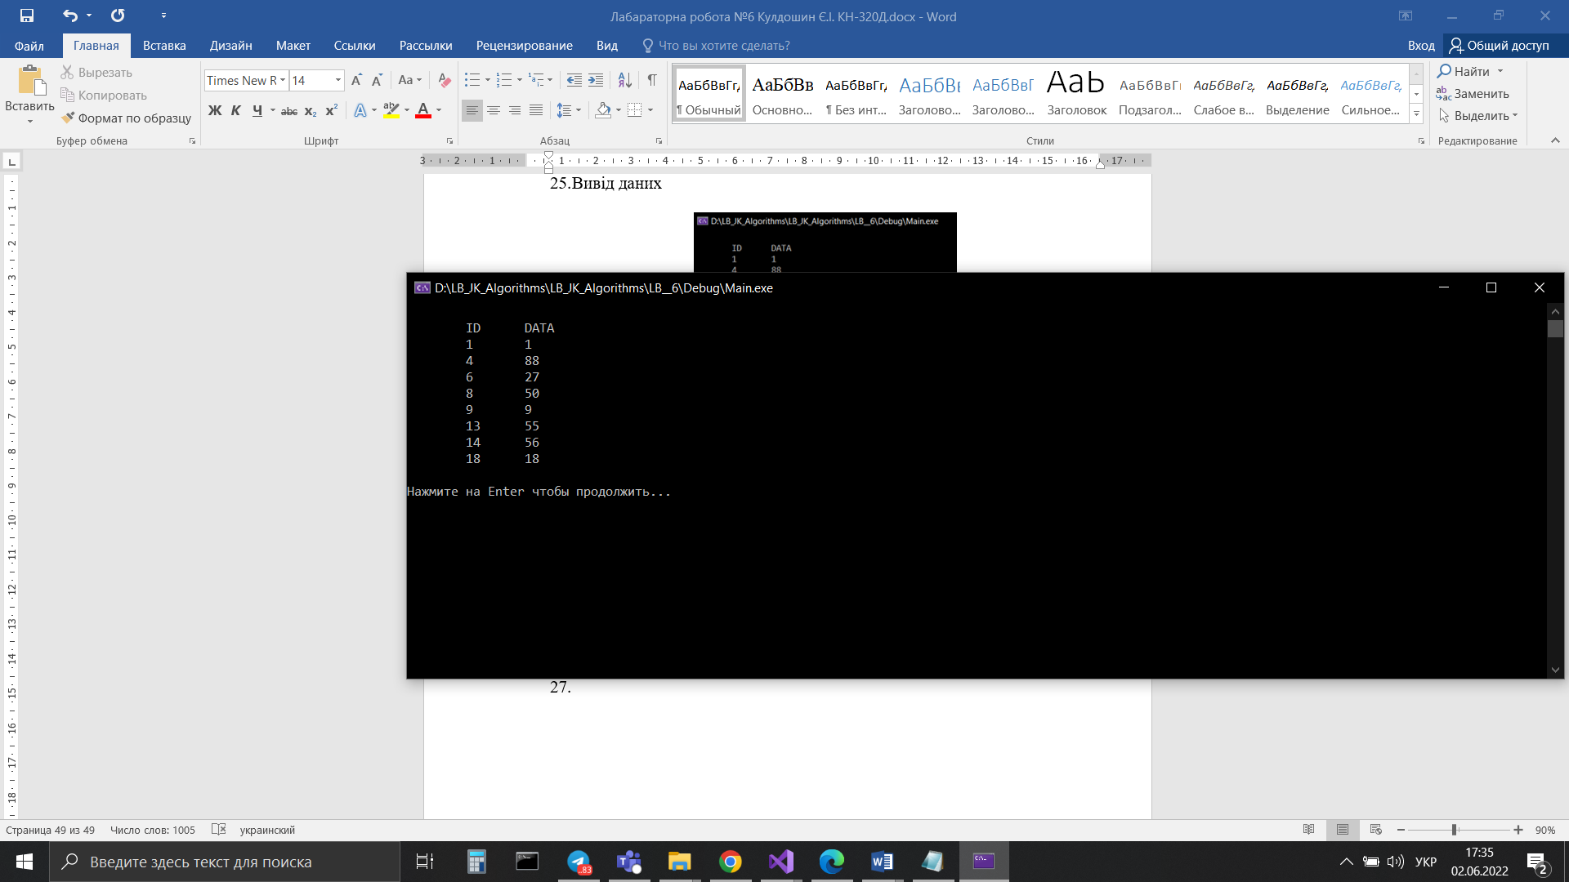

27.Пошук даних (метод подвійного хешуванню)

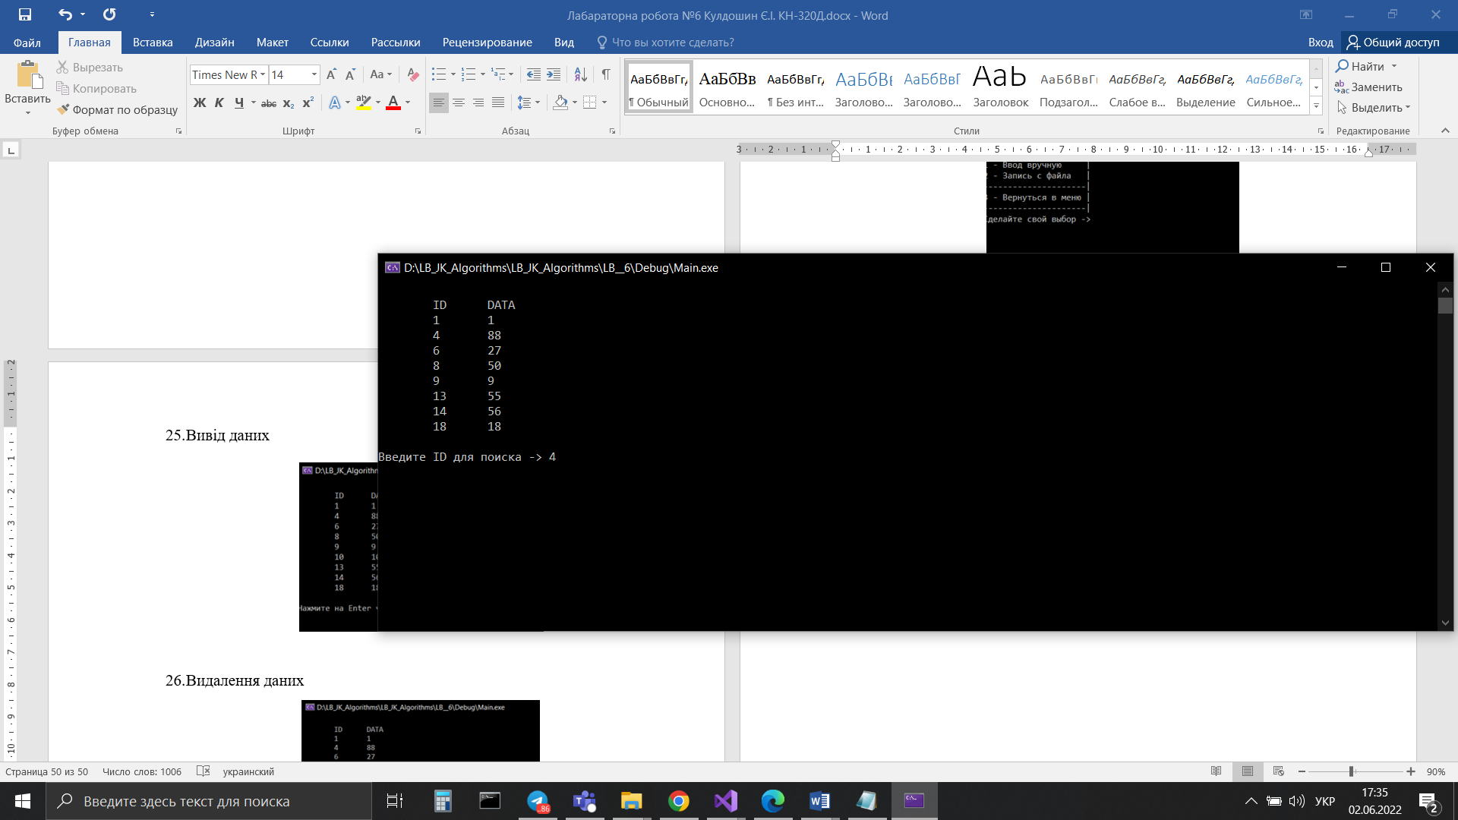

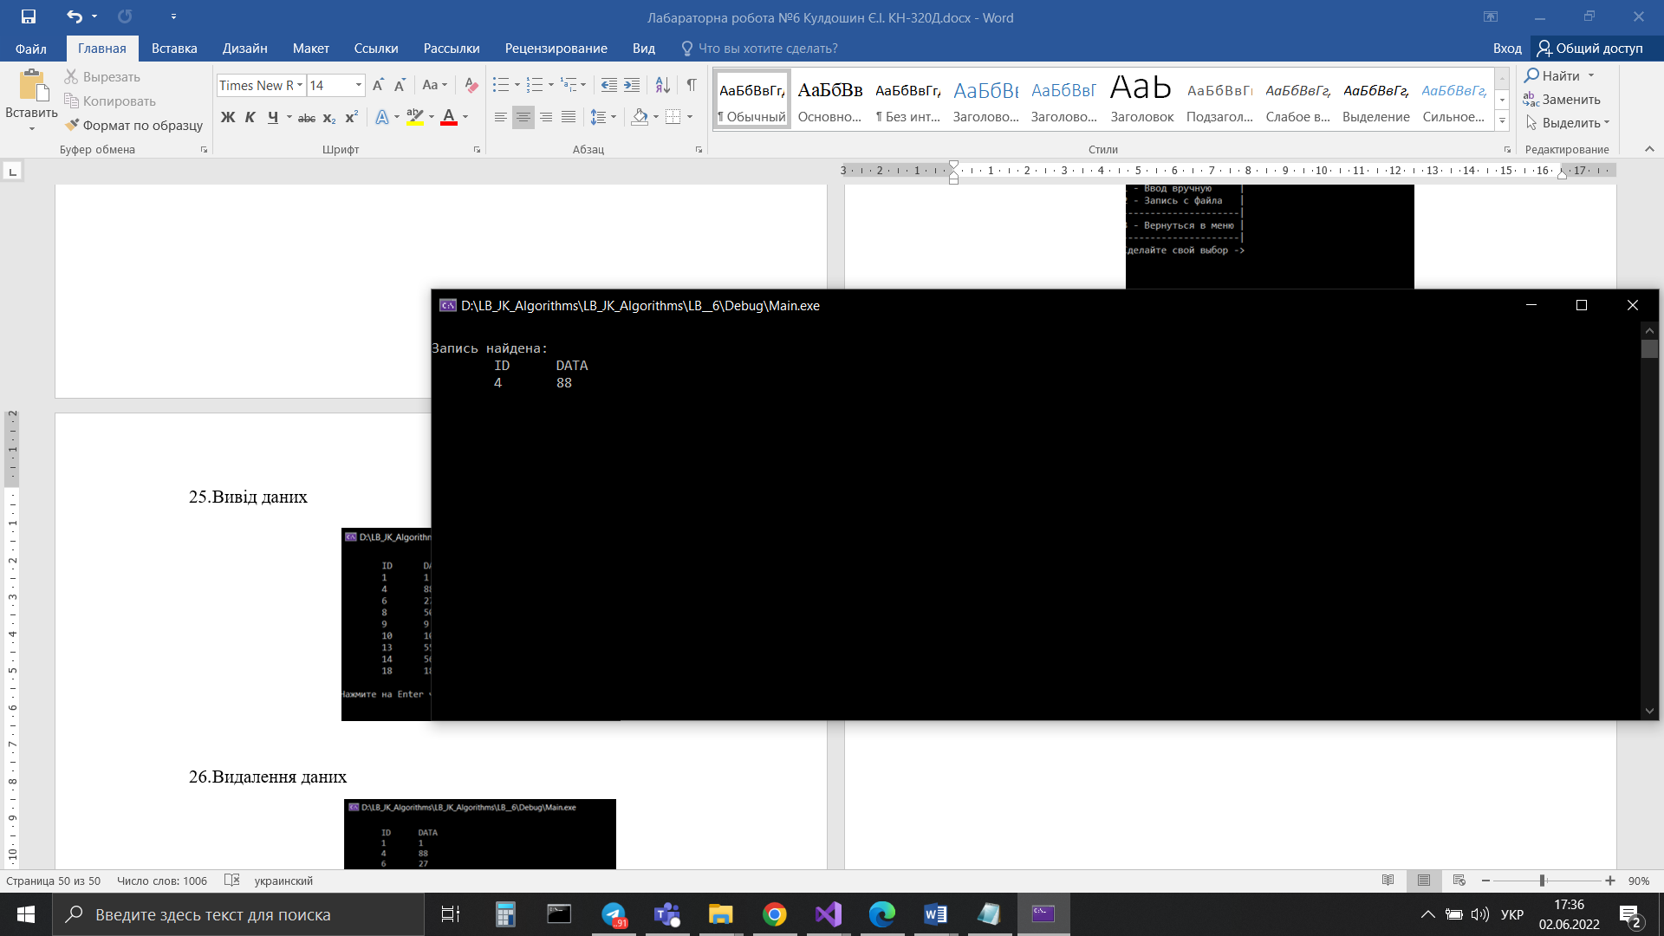

1. Вихід з програми

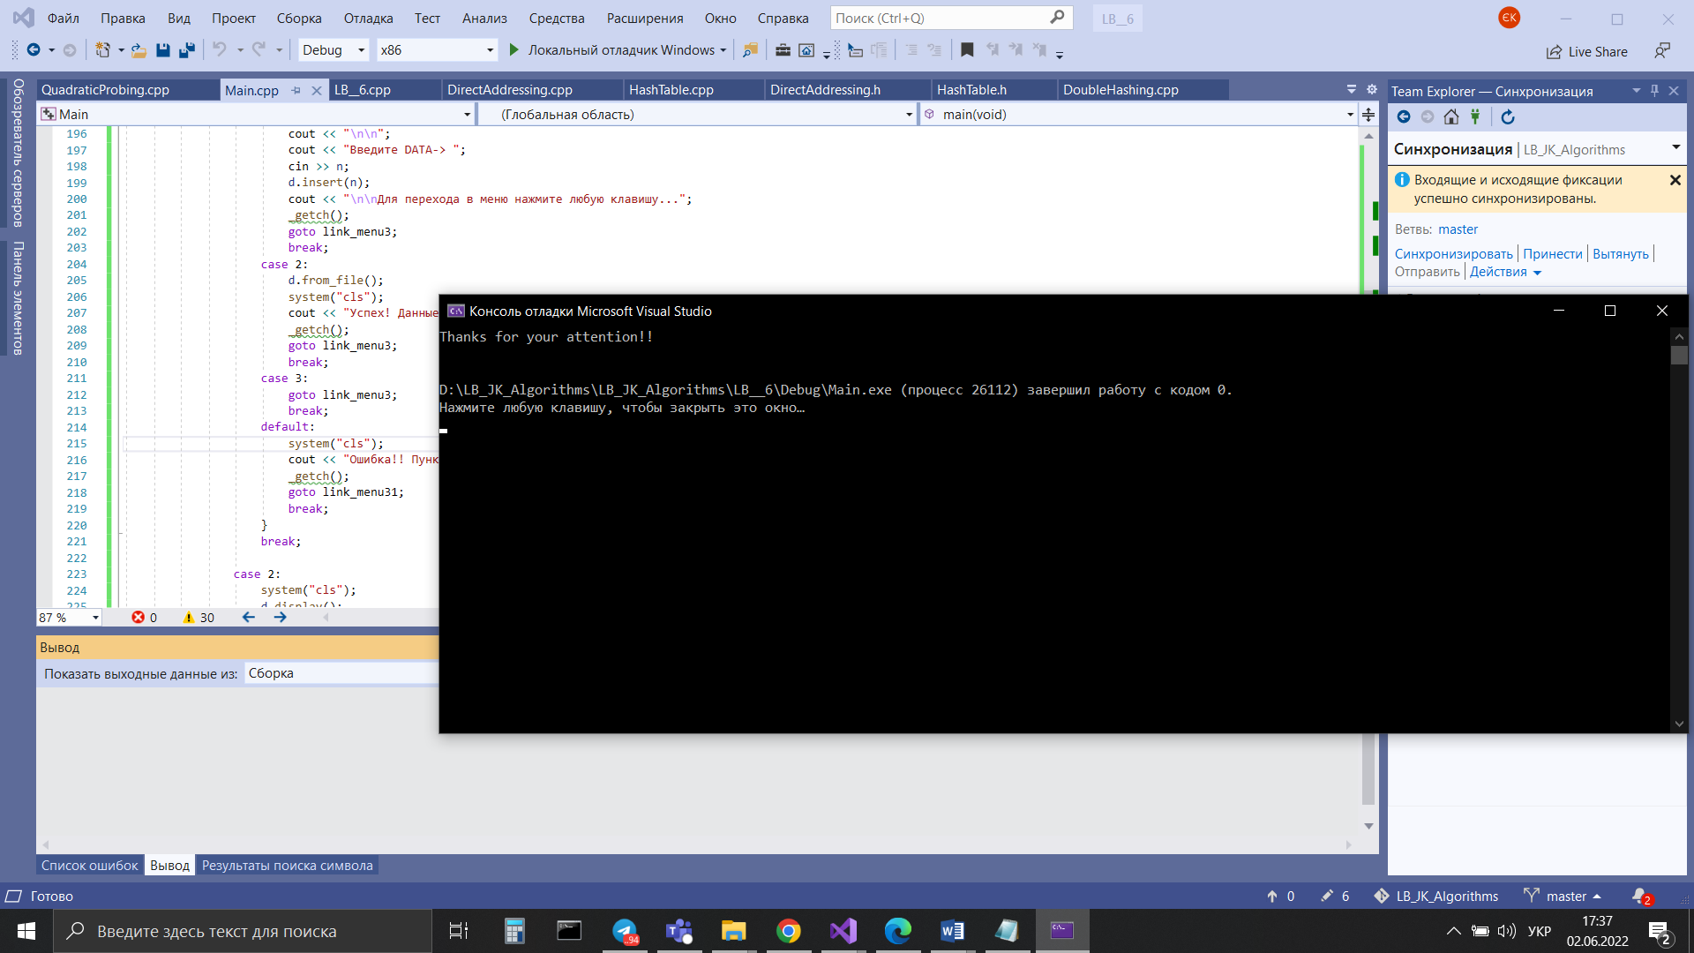

Висновок: При ознайомленні і роботі з хеш-таблицею я навчився і застосував знання в створенні, видаленню, пошуку даних в хеш-таблиці. Розробив хеш-таблицю прямої та відкритої адресації.

Також ознайомився і пропрацював такі алгоритми рішення колізії як: Ланцюжком, квадратичне і подвійне хешування.